目錄
壹、 題目 1
貳、 專案調查研究主旨 1
一、研究緣起 1
二、研究目的 2
三、研究範疇 2
參、研究方法與過程 2
一、文獻蒐集與研閱 2
二、調卷 9
三、案情簡報 10
四、舉辦諮詢會議 10
五、辦理履勘暨現場詢問座談會議 15
肆、問題背景與現況分析 16
一、問題背景 16
二、退輔會醫療機構經營整合規劃案之執行成效 18
三、退輔會所屬醫療機構經營之SWOT分析 20
四、退輔會醫療機構經營整合面臨之問題 22
伍、研究發現與分析 25
一、退輔會「所屬醫療機構經營整合規劃案」與「新世代健康領航計畫」之期程落差問題 25
二、退輔會榮家保健組之診療業務問題 26
三、榮民醫療機構仰賴公務預算補助之問題 28
四、榮家保健組之醫療業務執業登錄名銜不一問題 29
五、榮民醫療機構之組織編制問題 29
六、榮民醫療機構之人事調整問題 30
七、榮民醫療機構業務委外經營之相關問題 31
八、榮總資深醫師欠缺下鄉支援之誘因問題 36
九、審計部針對退輔會所屬醫療機構之整體審計意見 36
十、審計部查核榮民醫療體系整合成效之建議事項 39
十一、醫院行政人員及技工工友之用人費率偏高問題 39
十二、「榮民醫療電子病歷中心」之建置問題 41
十三、各榮總榮院未來新增醫療服務項目之問題 41
陸、結論與建議事項 43
一、榮民醫療機構經營整合規劃案之垂直整合作業進度落後，宜加速推動 43
二、榮院、榮家之垂直整合作業略具形式，但績效不彰，宜請通盤調整，俾臻周妥 44
三、榮民醫療機構應致力開源節流，以因應全民健保變革，早日達成自給自足之目標 45
四、榮家保健組承辦全民健保醫療業務之名實不一，醫療資源不足，宜迅檢討充實 46
五、檢討現行「榮民醫療機構組織編制」，合理配置足額醫事人力，以應醫療業務實際需求 47
六、配合榮民醫療體系整合，檢討現行「榮民醫療機構體制」，以活絡其人事調整管道 48
七、儘速研訂「委外業務經營管理規範」，慎選委外項目，落實執行，俾免影響其醫療品質及信譽 48
八、榮總資深醫師欠缺下鄉支援之誘因，為各榮院醫師人力不足主因，允當再行研議應對良策 50
九、依審計部查核榮民醫療機構97年經營績效之量化指標顯示，各榮總、榮院尚有努力成長空間，宜迅參照審計部所提審計意見檢討改善 51
十、退輔會應督促並協助所屬醫院解決行政人員及技工工友之編制與用人費率偏高之問題 52
十一、「榮民醫療電子病歷中心」為落實資訊整合，資源共享之關鍵，宜請儘速建置 53
十二、中期照護暨長期照護均為各榮民醫院之醫療強項，允當及早籌劃整備，並派員考察先進國家之安養制度，庶符未來發展所需 53
十三、各榮總、榮院未來新增醫療服務項目，應審酌軟硬體配備之適足性，以免排擠正常醫療作業或侵蝕到公務預算經費 54
十四、榮院允應設置符合地區需求或具發展潛力之科別，以提升其競爭力 55
十五、水平整合榮院獎勵金合併計算之方式，容有檢討改進之必要，以免損及其營運成效 56
十六、榮總、榮院之組織實質垂直整合工作，宜研謀周延配套措施，俾利順遂推動 56
十七、退輔會應提供榮總支援榮院醫師，有效之陞遷激勵與獎勵金保障措施，以提高其意願 57
十八、退輔會應賡續並擴大培訓公費醫護學生等醫事相關人才，俾資挹注所需醫師及護理師數量，以確保人力供給不虞匱乏 58
十九、衛生署允宜檢討整併各項醫院訪查與評鑑作業，以免影響醫院應專注之醫療活動，並增加行政效率 59
柒、處理辦法 61
捌、參考文獻 62

附表目錄
附表一、 諮詢會議諮詢委員意見彙整 64
附表二、 本案實地履勘行程 69
附表三、 退輔會所屬醫療機構月底住院人數統計表 70
附表四、 退輔會所屬醫療機構門急診人次統計表 71
附表五、 退輔會所屬醫療機構住院人日統計表 72
附表六、 退輔會所屬醫療機構開設病床數統計表 73
附表七、 退輔會各安養機構執業登錄名稱、診療科別統計表 74
附表八、 榮民醫療機構醫事人員之編制員額統計表 75
附表九、 臺北榮民總醫院一般勞務業務委外經營辦理情形一覽表 76

附圖目錄
附圖一、 退輔會所屬醫療機構醫療服務網路 79
附圖二、 榮民醫療體系水平及垂直整合組織架構圖 80
附圖三、 榮民醫療體系內部單位調整後組織架構圖 81
附圖四、 退輔會所屬醫療機構財務變動分析圖 82
附圖五、 退輔會所屬醫療機構醫療服務量分析圖 83
附圖六、 退輔會所屬醫療機構用人費用占業務收入比率分析圖 84
附圖七、 退輔會所屬醫療機構藥衛材費用占業務收入比率分析圖 85
附圖八、 93-97年各公立體系藥品聯標品項數分析圖 86
附圖九、 93-97年各公立體系衛材聯標品項數分析圖 87
附圖十、 退輔會所屬醫療機構醫療設備集中採購成效分析圖 88

附錄目錄
附錄一、 榮民醫療體系經營整合作業規範 89
附錄二、 榮民醫療體系經營整合作業規範之整合內容 91
附錄三、 榮民醫療體系經營整合作業規範之整合目標 93
附錄四、 退輔會所屬醫療機構經營整合規劃案 94
附錄五、 榮民醫療機構之經營管理層面 98
附錄六、 審計部訪查各榮民醫療機構整合之審計意見 104
一、臺北榮民總醫院 104
二、臺中榮民總醫院 107
三、高雄榮民總醫院 111
四、桃園榮民醫院 115
五、竹東榮民醫院 119
六、埔里榮民醫院 124
七、嘉義榮民醫院 127
八、灣橋榮民醫院 131
九、永康榮民醫院 136
十、龍泉榮民醫院 139
十一、員山榮民醫院 142
十二、蘇澳榮民醫院 146
十三、玉里榮民醫院 151
十四、鳯林榮民醫院 155
十五、台東榮民醫院 160
十六、衛生署玉里醫院與退輔會玉里榮院之比較 165

照片目錄
照片一、 98年5月18日至19日，中部地區履勘 178
照片二、 98年6月1日至2日，南部地區履勘 179
照片三、 98年7月27日至28日，東部地區履勘 180
照片四、 98年8月3日至4日，北部地區履勘 181

監察院九十八年度專案調查研究報告

題目：行政院國軍退除役官兵輔導委員會榮民醫療體系整合之成效與檢討專案調查研究。

專案調查研究主旨：

研究緣起：

行政院國軍退除役官兵輔導委員會﹙下稱退輔會﹚為推動各榮民(總)醫院整合工作，自民國(下同)93年開始規劃、執行所屬醫院整合作業，並依榮民醫療體系支援作業要點，由臺北、臺中及高雄榮民總醫院按劃分之責任區辦理榮民醫院相關醫療支援業務，惟對各榮民總醫院派遣支援榮民醫院之醫師及各榮民醫院產值較高之醫師，尚乏陞遷激勵及獎勵金保障等配套措施，影響各榮民總醫院醫師前往榮民醫院支援及各榮民醫院醫師留任之意願。

復查退輔會延宕至97年8月8日始函頒榮民醫療體系垂直整合人力作業處理原則，未能及時紓緩各榮民醫院醫師人力不足之情況，因而部分榮民醫院仍未能設置齊全之醫療科別，未符地區民眾之需求。97年度截至10月底止，榮民醫院醫療作業基金（包含桃園等12家榮民醫院）醫療業務收支，短差金額仍達1億4,152萬餘元，顯示退輔會榮民醫療體系整合成效仍待提昇。

本案審計部自民國93起至96年止，連續4年於中央政府總決算審核報告中均列為該會應予改進之項目，然迄今仍未達預定之成效，究其癥結何在？亟待本院行使職權，專案深入調查研究，俾促使榮民醫療體系早日完成整合作業。

案經98年2月19日本院國防及情報委員會第4屆第7次會議決議派查，嗣以本院98年2月25日(98)院台調壹字第0980800136號函，並派調查官陳ΟΟ、調查員劉ΟΟ協助調查。

研究目的：瞭解「退輔會所屬醫療機構經營整合規劃案」之執行成效和問題癥結，促使該會籌謀有效因應對策，以有效解決相關之問題，並提高推動水平及垂直整合之成效。

研究範疇：

審計部審核93~96年度退輔會所屬各榮民（總）醫院發現之缺失暨該會答復之檢討改善執行情形。

退輔會所屬醫療機構經營整合規劃案之執行困境與對策。

榮民醫療體系支援作業要點之執行困境與對策。

退輔會就本院88年、91年專案調查案之後續檢討改善情形。

各榮民（總）醫院最近一次接受「醫院評鑑」所發現之缺失及其後續檢討改善情形。

其他調查研究中發現之相關問題。

研究方法與過程：

文獻蒐集與研閱：

蒐集並閱讀本院以往相關調查報告。

88年專案調查「榮民醫療機構之管理及榮民醫療照護，主管機關有無違失」案之調查意見：

退輔會未善用榮民醫院體系之規模，以降低藥材採購成本。

退輔會應賡續推動各榮民醫院藥庫藥材之庫存管理制度，以降低藥材庫存成本。

榮民醫院體系應實施醫療儀器及設備聯合採購，以撙節人力及成本。

退輔會未督促榮民醫院逐年降低非醫療人員之比例，改善員工配置失當現象。

退輔會應督促榮民醫院發展各院之營運特色，並實施策略規劃，以提高經營績效。

退輔會應繼續並加強對於榮民之醫療照護服務。

91年委員自動調查「公立醫療機構經營管理績效之檢討」乙案之調查意見：

退輔會應責成各所屬醫院提昇經營績效，以減少公務預算對於醫院經營虧損之挹注。

退輔會公務預算補助金額未有明顯改善，扣除補助金額之賸餘仍持續大幅虧損，應檢討補助金額之合理性，並督促各醫院提昇經營績效。

退輔會應督促並協助所屬醫院解決行政人員及技工工友之編制與人事成本過高之問題。

退輔會應督促所屬醫院：

檢討並降低藥品採購品項數。

妥善規劃並確實執行所屬醫院衛材聯合招標作業，以降低醫療成本。

督促所屬醫院之庫存管理，重新檢討藥品及衛材之最高庫存日數、安全存量日數及週轉率，以降低庫存成本。

退輔會應整合藥品採購資訊系統平台，建立完善之物流作業。

退輔會應督促所屬醫院強化醫療費用申報之內部審核機制。

退輔會就所屬醫院門診、急診或住院業務不佳之問題，應檢討原因，妥適處理。

退輔會應督促所屬各醫院重視醫院作業成本及費用之控制。

蒐集並閱讀相關學術論文、書刊、機關研究報告、公務員出國報告。

榮民醫療體系經營效率之實證研究，略以：

本研究以資料包絡法評量12所榮民醫院於89年至92年之經營績效。

研究結果顯示在四年中之48個決策單位中，生產力整體效率有15個決策單位（31.25%）屬效率單位，33個決策單位（68.75%）相對無效率單位，但前三年有效率提升趨勢，由於92年受SARS之影響故當年生產力整體效率有明顯下跌的現象。

在財務面整體效率有34個決策單位（70.83%）屬效率單位，14個決策單位屬無效率單位，本研究所採用的變項有生產力及財務面，但因財務面資料定義及分類複雜，少數又屬敏感且未將醫療品質指標加入，往後後續研究可朝此方向進行，且建議相關單位設計一套完整有關生產力服務量，財務面醫療品質及任務導向等指標來評量公立醫院績效。

以資料包絡法研究全民健保總額實施前後之醫院效率 ─以台灣榮民醫院為例，略以：

本研究係透過資料包絡分析法（Data Envelopment Analysis；DEA）的效率衡量方法，針對15家榮民醫院之生產效率予以評估，實證各榮民醫院之技術效率、規模效率及所處的規模報酬階段。

CCR模式下15家榮民醫院的平均技術效率值達 0.981，績效值相當不錯，有12家的榮民醫院均為1，屬於效率單位；而未具效率者只有3家，分別為灣橋榮民醫院、員山榮民醫院及台東榮民醫院。

BCC 模式求得15家榮民醫院平均純技術效率值為0.993，較技術效率的平均值為高，且有13家的榮民醫院其純技術效率均為1，屬於效率單位；之前屬於無效率單位的台東榮民醫院，在 BCC 模式下，其純技術效率已達到效率值1；而未具效率者僅變成 2 家，分別為灣橋榮民醫院及員山榮民醫院。

利用1997-1999年為健保總額支付制度未全面實施前之相對效率，與 2004 年度全面實施總額支付制度後之實證結果相比較。發現健保總額支付制度的施行，對於榮民醫院的相對效率影響並不大，平均的效率值都很高，推測應是榮民醫院屬於國營事業體系非民營企業是以追求獲利為主，國營事業負有特殊任務及目標，諸如協助經濟發展、促進經濟穩定、防治公害等社會責任。而其相對也能自我要求達到有效率。

影響醫療院所營運績效因素之研究—以榮民總醫院及榮民醫院為例，略以：

本研究之主要研究目的是探討在維持一定之醫療品質水準下，如何提升醫療院所之營運績效，方不致產生虧損。並探討哪些因素影響醫療院所之營運績效，及該影響因素對營運績效所呈現的相關性係顯著正相關或負相關，以供各醫療院所提升營運績效之參考。

績效評估最常用之方法，可歸納為比率分析法、迴歸分析法及資料包絡分析法，該三種方法各有其優缺點，本研究爰擬嘗試用敘述性統計分析、單因子共變數分析及虛擬變數迴歸分析，評估各醫療院所之營運績效，並探討影響各層級醫療院所及整體醫療院所營運績效之相關因素。

本研究將各榮民總醫院及各榮民醫院區分為「醫學中心」、「區域醫院」、「地區醫院及其他醫院」，並以敘述性統計分析探討各層級榮民醫院之營運績效表現及分析各榮民總醫院、各榮民醫院在其群組中相對之營運績效表現；另運用單因子共變數分析及虛擬變數迴歸分析，針對平均每應診人（日）次成本、平均每應診人（日）次變動成本、本期賸餘、扣除用人費用前之賸餘做實證研究，以探討影響其營運績效之相關因素，及該些影響因素分別對平均每應診人（日）次成本、平均每應診人（日）次變動成本、本期賸餘、扣除用人費用前之賸餘係呈現顯著正相關或負相關。

影響榮總及榮院整體營運績效之因素包括：員工總數、員工密集度、員工薪資率、總應診診次、固定資產老舊程度、所在縣市行政區域每萬人口醫院數及醫院比率；影響醫學中心營運績效之因素包括：住院變動成本率、住院日數比率、所在縣市行政區域每萬人口醫事人數、醫院比率、病床數比率及65歲以上人口比率；影響區域醫院營運績效之因素為醫院比率；影響地區醫院及其他醫院營運績效之因素為員工總數。

政府組織再造下之榮民醫療體系之定位及方向研究，略以：

藉由深度訪談之實證研究發現，合併為「國防及退伍軍人部」之後，ㄧ個部裡面分成兩個系統，運作時有不同的考量方向，人員可能內耗，將來如何「分工」是一大難題。四化的原則是正確的，建立小而美的政府是世界的潮流，可充分利用民間及地方的資源來做。關於去任務化，即是裁撤機關，某些政府部門可以，對於退輔會及榮民醫療體系來說，並不恰當。整個組織再造的方向及做法未定，不管是法人化或被合併，都造成人心惶惶，使得員工在不確定的氣氛下，前途茫茫，覺得困惑。

規劃退輔體系單獨成立「退伍軍人事務部」較恰當，可使機構內的員工人心安定，組織架構清楚，管理方便。這同時也表示政府重視榮民及退伍軍人，將使得榮民及退伍軍人有認同感，有向心力。退輔體系、榮民醫療體系及公立醫院，不宜完全「去任務化」、「地方化」或「委外化」，可考慮分區、分醫療體系或個別醫院「行政法人化」。

榮民醫療體系分成北、中、南三區整合，將醫療及安養結合起來，可同時服務榮民及社區，總院、榮院及榮家都可發揮所長。政府「組織再造」是一項龐大的工程，機關的整併、裁撤或增設，須多方考慮，宜循序漸進，並預防最壞的情況。

蒐集研閱相關法令資料：

退輔會以97年3月24日輔陸字第0970001266號函訂定「榮民醫療體系經營整合作業規範」（如附錄一至三），並擬議賡續研修：

退輔會配合行政院組織改造時程，以「區域單一組織」及「院區化」原則整合榮民總醫院及榮民醫院，各榮院改隸榮總，為其分院或分院院區（榮民醫療體系內部單位調整後組織架構圖如附圖三）。

退輔會醫療機構組織調整期程，自99年起以「分區域、分階段」方式逐步推動實質整合試辦。

配合上揭，退輔會亦刻正研修本作業規範，律明整合內容、各年度目標、監測指標、評核標準及評核週期等，陳報行政院核定後實施。其績效評核結果計入各醫院首長、副首長年終績效考評「政策配合」項目分數。

96年7月30日正式策訂退輔會「所屬醫療機構經營整合規劃案」（如附錄四）。

退輔會榮民醫療體系垂直整合人力作業處理原則。

修正退輔會榮民醫療體系支援作業要點。

總管理會設置要點。

「北、中、南部區域管理會設置要點」及「嘉義、宜蘭、花東地區管理會設置要點」。

退輔會各醫療機構運用醫療作業基金進用醫務人員作業要點。

退輔會榮民醫療體系垂直整合人力作業處理原則。

修正「榮民總醫院每月上繳統籌款比率」。

修正「退輔會所屬榮民總醫院績效獎金分配方式與發給規定」。

為穩定區域內各榮(總)院醫師人力，永續經營發展，退輔會於98年5月25日函頒「醫療機構區域科經營作業要點」，讓區域總院與榮院依需求協商，規劃該科人力，提升榮院營運績效及醫療品質。

退輔會醫療基金統籌款挹注水平整合榮院『醫師獎勵金』及經營艱困榮院『支援醫師費』案。

調卷：分別向退輔會、衛生署調閱下述資料。

退輔會部分：

檢附相關法規、函令或方案，說明退輔會如何推展榮民醫療體系之經營管理與醫療資源之整合。

詳述93年~97年「榮民醫療體系」經營管理與整合規劃之執行成效：

榮民醫療體系支援作業要點之制訂與實施成效。

退輔會就支援醫師陞遷激勵及獎勵金保障等所採行之配套措施。

退輔會所屬醫療機構經營整合規劃案之執行成效。

關於實施前項規劃案所面臨困境與解決對策。

退輔會所屬醫療機構經營管理績效指標之綜合分析。

退輔會就本院前調查「榮民醫療機構之管理及榮民醫療照護，主管機關有無違失」、「公立醫療機構經營管理績效之檢討」等案之後續檢討改進情形。

審計部審核93~96年度退輔會所屬各榮民（總）醫院發現之缺失通知函暨退輔會之檢討改善復函全卷影本。

檢附各榮民（總）醫院最近一次「醫院評鑑結果意見表」，並敘明其後續檢討改善情形。

衛生署部分：

檢附相關法規、醫療網計畫或方案，說明衛生署如何合理分布全國醫療資源。

請評估整合全國各公立醫療體系之必要性與可行性。

敘明衛生署整合署立醫療體系之執行現況、困境與對策。

彙集歷次「公立醫院多元化經營專案小組」委員會之會議紀錄影本。

衛生署就榮民醫療體系整合之建議事項。

案情簡報：於98年4月13日邀請退輔會高主任委員華柱（按業於98年9月10日轉任國防部長）率相關首長到院簡報93年~97年「榮民醫療體系」經營管理與整合規劃之執行成效。

舉辦諮詢會議：

諮詢會議題綱：

公立醫療體系整合必要性之探討。

醫療機構經營管理績效評估指標之探討。

不同醫療體系整合之實務經 驗分享。

公立醫療體系整合所面臨之困境。

公立醫療體系整合之可行解決對策。

其他關於醫療體系水平整合、垂直整合之建議事項。

辦理2場諮詢會議：

98年4月14日(星期二)下午2時30分至5時，邀請臺北醫學大學李校務總顧問良雄、台灣醫務管理學會石理事長曜堂、中華民國醫療品質學會陳理事長宏一、長榮大學會計資訊系譚系主任醒朝、國立陽明大學醫務管理研究所錢副教授慶文、長庚紀念醫院行政中心楊副主任麗珠等6人，假本院四樓第五會議室舉辦第一場諮詢會議。

98年4月15日(星期三)下午2時30分至5時20分，邀請行政院衛生署陳副署長再晉、壢新醫院張院長煥禎、中心診所醫院譚副院長開元、中央健康保險局李副總經理承華、嘉義榮民醫院吳院長少白、國立臺灣大學醫學院護理學系黃系主任璉華、臺北市立聯合醫院黃副總院長遵誠、臺北市立聯合醫院汪副總院長蘋等8人，假本院四樓第五會議室舉辦第二場諮詢會議。

經彙整上開諮詢會議諮詢委員所提意見及書面資料重點彙整如附表一，並擇要分述如下：

公立醫療體系整合必要性之探討方面：

各榮民醫院以前都仰賴公務預算補助，經營績效不好，現在面臨公務預算逐年遞減，因此退輔會才透過整合作業，期能改善榮院之營運，提升績效，使其得以永續經營。

垂直整合三級醫療與未來老人醫學有密切關係，可促進老人醫學之發展，惟目前垂直整合僅止於功能性整合。

退 輔會目標不明確，任由各總醫院自行規劃，政策方面要裁撤或整合幾家醫院要先設定目標，不然會一直在要不要裁撤之議題上打轉。

公立醫院體系不做適當之整合，絕對逃不過民眾的監督。因為個別、小型的醫院，在整個市場的經營規模上是缺乏相當程度的競爭力。

醫療機構經營管理績效評估指標之探討方面：

用人費率是一個標竿學習(benchmarking)的參考指標，是醫院經營者互相比較的結果。

單從其他醫事及行政人員之薪資來看，大概占30％，加計醫師費後可能會高到50％，所以醫院經營者將用人費率控制在50％以內是很重要的門檻。

因為醫院還有其他的成本費用，例如藥品跟醫材，約占醫院成本20~25％左右，另外還有設備折舊攤提，水電、瓦斯等等費用。

如果用人費率加醫師費超過50％，醫院基本上不會有保留剩餘，而保留剩餘是必要的，除非醫院將來不準備擴充或是做其他投資。沒有保留剩餘的話，醫院就完全沒有進步空間，所以50％是醫院管理學上最基本的要求。

不同醫療體系整合之實務經 驗分享方面：

美國榮民醫院分工是以慢性為主，它非常少照顧急性病人，可是它的VAMC（Veterans Affairs Medical Center）就是它的榮民總醫院，基本上是不照顧慢性的，只照顧急症、重症與疑難雜症。

軍方做醫療體系整合是比較簡單，因為國防部從92年、93年就有兵力規劃組織架構，政策方面要裁多少就裁多少，軍方都一定按照這個來做。而退輔會所面臨的問題是沒有足夠的幕僚組織去幫忙首長思考這些問題，因為軍醫局有5個處，下面還有參謀，可以依照國防部所訂的精進案規定去訂步驟來執行。

美國生產啤酒最有名的Milwaukee，原本有5家執行心臟手術的專科醫院，結果每個醫院都門可羅雀，最後它們是統合成一個，讓它發揮了心臟外科重鎮的作用。

像臺北市立聯合醫院就是這個概念，併在一起就不會說每家醫院都設有燒燙傷中心，每個醫院都有神經外科，這種整合觀念，至少在醫院管理界認為是可行的。

公立醫療體系整合所面臨之困境方面：

臺北榮總訪視各榮院之經營困境，發現最大的問題是醫師人力不夠，尤其是主治醫師不夠，因為目前台灣健保給付仍採「論服務量計酬」方式。

現在的醫生要找工作，都要薪水多、工作輕鬆、離家近，榮院大多在偏遠地區，薪水少、工作量多，誰願意去？

未來長期照護保險進入到榮民系統後，現在的護理人員變成主角，倘若護理人員也要求比照醫生的績效制度，屆時榮民醫院之經營，將面臨更嚴峻之挑戰。

不同體系可能有機關之間本位主義的問題，例如為什麼是把署立宜蘭醫院交給陽明大學做為其附設醫院？為什麼不把臺北縣的署立臺北醫院交給陽明大學做為直屬教學醫院似乎是地點較近，且更合適的。

法令僵化的問題，例如嘉義榮院與灣橋榮院在整合中，嘉榮一個工作人員，他比較適合到灣橋，或是要支援灣橋，調動非常困難，要從嘉榮發文，變成是一個外單位的招募人員、新進人員。

公立醫療體系整合之可行解決對策方面：

第一個就是整合資訊系統，建立一個共同的交流平台，這個是最重要的；第二個就是聯合採購，可以降低成本；第三個就是人事作業要由總院負責管控。

每家榮院發展自己的特色，例如桃園與竹東榮院，不一定發展同樣的特色，不同的特色可以互補。

整合前應該要先設定適當規模之床位數，不能像民間醫院般一昧擴張床位。如果是地區醫院，有功能性的策略，照顧附近地區的榮民。除了醫院要裁撤掉以外，床位數不宜任意調整，或可將地區小醫院的人力資源、開設床數交給總醫院統籌調派，總醫院就可以好好來訓練，否則不容易羅致到醫師。

健保以前講總額，現在做的是醫院的總額限制，醫院總額限制之後，每位院長要去開發新財源時，只能從發展自費醫療項目著手。

如果要求榮總醫師支援榮院，回來後點數加分，或是回來升主治醫師，如此一定很多醫師會要求自願支援，像國泰、馬偕醫院就是如此，私人醫院都是這樣，台東馬偕為什麼做得起來？醫師如果沒有去台東馬偕待一年，不能回來升主治醫師，後來因為人越來越多，變成支援2年，後來甚至長期支援3年。

其他關於醫療體系水平整合、垂直整合之建議事項：

整合不應僅止於3所榮總、12所榮院，整個榮民醫療保健體系都要整合起來，資源才能節省下來。

在整合的時候，可能要考慮到政府在整個大架構之下，希望榮民醫療系統怎麼做，不再只有榮民醫院自己提出願景來，或是榮院績效不好等原因去整合。

像竹東榮民醫院與竹東署立醫院很近，功能幾乎一樣，為何不整合？也許一個是急性病，一個是慢性病照顧，如此也可以省掉一個醫院的人力，應有較好之發展。公立醫院整併是其效果，雖然公立醫院只有90家醫院，但病床數卻是占全國的三分之一，假如把90家公立醫院整併成45家，每個縣市平均還有2家公立醫院。

榮總與榮院的醫護人員應該是互動交流，不是只有榮總的人可以單向支援榮院，榮院的人員如果能力足夠、具有特殊專長也應該可以有往上升遷、雙向交流的機會。

辦理履勘暨現場詢問座談會議：

履勘行程：（詳如附表二）

98年5月18日至5月19日：訪查中區管理會。

98年6月1日至6月2日：訪查南區管理會。

98年7月27日至7月28日：訪查北區管理會（東部）。

98年8月3日至8月4日：訪查北區管理會（北部）。

履勘程序：

聽取區域管理會簡報其垂直整合之困境與對策，以探究執行實務面之相關問題。

實地履勘各相關榮院、榮家或自費安養中心。

座談（含現場詢問）會議：實地履勘後之綜合檢討座談會。

問題背景與現況分析：

問題背景：

退輔會醫療機構成立之初，係以專責榮民就醫服務，隨各類保險之擴增與全民健保之實施，榮民醫療體系已連結為國家整體醫療衛生體系，共同承擔全民衛生保健之責。營運政策，以服務榮民、照顧弱勢、平衡城鄉醫療差距、提高醫療品質為首要，非以營利為目的。

醫療體系經營管理係以基金管理模式，成立「榮民醫療作業基金管理委員會」，區分「臺北榮總」、「臺中榮總」、「高雄榮總」及「榮民醫院」四項基金，遵循規範分別策定年度施政預算，提送立法院審議後執行，並接受監察院審計部稽查，「基金管理委員會」亦定期召開會議，監督經營。

因應社會變遷與醫療市場競爭，榮民醫療體系自93年起逐步推動整合，為期免生負面效應，係採穩紮穩打以階段式漸進策略，期間歷經地區試辦、觀摩學習、區域支援及檢討，至96年7月30日，方正式策訂退輔會「所屬醫療機構經營整合規劃案」陳報行政院同意。並依行政院核轉指導意見，陸續策訂「修正退輔會榮民醫療體系支援作業要點」、「總管理會設置要點」、「北、中、南部區域管理會設置要點」及「嘉義、宜蘭、花東地區管理會設置要點」、「退輔會榮民醫療體系經營整合作業規範」、「退輔會各醫療機構運用醫療作業基金進用醫務人員作業要點」、「退輔會榮民醫療體系垂直整合人力作業處理原則」、「修正榮民總醫院每月上繳統籌款比率」、「修正退輔會所屬榮民總醫院績效獎金分配方式與發給規定」、「退輔會醫療基金統籌款挹注水平整合榮院『醫師獎勵金』及經營艱困榮院『支援醫師費』案」等多項措施，並續藉退輔會醫療基金委員會、醫療工作會報、各級管理會定期與不定期檢討執行成效。

退輔會為激勵醫師下鄉服務，研採多項配套措施如次：

為促進公費醫師下鄉服務，「退輔會公費醫師分發服務作業要點」暨「退輔會委託國防醫學院代訓醫學系畢業生分發服務作業要點」律定如下：

公費生（代訓生）限定服務期限內，至少應赴偏遠地區榮院，下鄉服務兩年。

公費生（代訓生）支援偏遠榮院（限離島醫院、台東、鳳林、灣橋、龍泉及安養機構）醫療服務，每次滿一個月，並累積滿3個月以上者，准予折抵下鄉服務年資。

為激勵優秀醫療人才下鄉長駐服務，促進人才交流，建立獎勵制度，訂定「榮民醫療體系垂直整合人力作業處理原則」，規範相互支援、遷調、陞遷激勵、訓練及獎勵。

為建立公平報酬及獎勵制度，讓整合榮院有共體感，水平整合榮院獎勵金合併計算盈餘，統籌依績效計發。另為維護偏遠地區民眾就醫權益及醫療品質，及避免主導整合之榮院執行初期本身績效產生逆效應，研訂「退輔會醫療基金統籌款挹注水平整合榮院『醫師獎勵金』及經營艱困榮院『支援醫師費』」，保障艱困地區服務醫師合理貢獻，穩定醫師人力及合理反應實質績效。

為落實榮民醫療體系整合，建立支援醫師獎勵金及診療費用支給依循，訂定「醫療機構支援醫師獎勵金及診療費用支給規定」，有效管制支援作業。

為穩定區域內各榮(總)院醫師人力，永續經營發展，刻正研定「醫療機構區域科經營作業要點(草案)」，讓區域總院與榮院依需求協商，規劃該科人力，提升榮院營運績效及醫療品質。

惟當前全球經濟衰退，國內景氣低迷，政治意見亦多分歧，醫療市場變數仍多，退輔會將賡續依營運政策結合政府施政重點及醫療市場變化與發展，加強整合工作推展，落實整合目標，以期永續經營服務。

退輔會醫療機構經營整合規劃案之執行成效：

自84年「全民健保」開辦以來，會屬醫療機構資源已擴展全民共享，每年提供醫療服務量：門診733萬人次，住院450萬人日（附圖五），為國家整體衛生健保體系中重要一環。

退輔會92~97年相關醫療業務統計資料如下：

退輔會所屬醫療機構月底住院人數統計表（如附表三）。

退輔會所屬醫療機構門急診人次統計表（如附表四）。

退輔會所屬醫療機構住院人日統計表（如附表五）。

退輔會所屬醫療機構開設病床數統計表（如附表六）。

水平與垂直整合作業：

水平整合：採「單位保留、功能整合」，精實地區榮院組織，妥適醫療分工，以提昇競爭力。

垂直整合：採「醫院分級、指揮統一」，以三所榮總為中心，成立北、中、南部區域管理會，指導支援轄區內之榮院與榮家保健組，發揮人、物力、資訊及相關資源互補支援功能，以提昇醫療服務品質。

依地區醫療市場需求，整體規劃發展方向，開發服務特色，降低同業競爭，保持互補。

具體之整合執行成效：

院長及一級主管合併，精簡院長4員，一級主管24員，統一指揮調度，有效降低人事成本年約5,088萬元。

96年非醫療核心庶務人力疏轉80員，人事費用節約3千780萬元；97年疏轉36員，人事費用節約 1千701萬元。

改善偏遠地區醫師不足，93-97年榮總院間支援計30,474診次，總院調派313位醫師至各基層醫療院所服務；總院轉介至榮院之榮民數高達7,407人次，使榮民獲得最妥適之榮院醫療服務；93至97年7所水平整合榮院相互支援門診共8,109診次，互通有無，改善整合地區內醫師不足；另榮院調派專科醫師至各榮家支援計約65名，共轉介5,499人次至各榮院，滿足民眾就診之可近性需求。

運用補助獎勵金發放，維持偏遠地區榮院科別之完整性，滿足醫師人力需求，保障民眾就醫權益；另擴大資源分享，強化同甘共苦，團隊一體之向心力。97年平均月獎勵金提高至6-11萬元。

採科經營理念，整體規劃檢討各區域榮院醫師需求，統由總院協調調派，有效紓緩基層醫師不足現象，97年試辦獲增醫師6員。

堪用醫療儀器設備充分再利用，增加使用效率及效益，減少成本支出。

97年醫療設備集中採購項數共辦理636項，決標629項，執行率達98.8%；總採購金額計8億9,539餘萬元，總決標金額7億9,662餘萬元，節省公帑1億637萬餘元及相當人力。

建置跨院病歷查詢系統，藥衛材採購平台，醫療影像區域儲傳中心，提供遠距醫療及教學，提升醫療作業效率及服務照顧功能、減少重複浪費，擴大資源共享。

構建資源數位化合作網，便利醫療資訊查詢，符合教學醫院評鑑需求，強化醫學新知分享。

統一醫療及行政管理資訊系統，建立共同入口網站，提升作業效率及降低維護開發成本。

退輔會所屬醫療機構經營之SWOT分析：

退輔會所屬醫療機構經營之優勢：

具有完整之三級醫療體系。

分布於台灣北部、中部、南部、東部及三大都會區服務面廣。

三所榮總設備完善，醫療成果在研究、教學與臨床三大領域中，均成績斐然聲譽卓著。

具有豐沛的安養（護）資源。

具組織完善及服務面廣之「照顧服務網」。

三所榮總具培訓全國醫事專業人員能力。

退輔會所屬醫療機構經營之劣勢：

多數榮民醫院由軍人療養院就地轉型，地處偏遠，就醫不便。

醫院仍屬「行政機關」體制，格於現有人事及採購法規限制，無法配合「企業化」經營所需之應變措施，產生營運困境。

健保總額制度框限（斷頭後再以框列後額度計算基期），產生服務與報酬不相等 值。

偏遠榮院獎勵金偏低，人才羅致 困難，不易吸引優秀醫師留任服務。

榮院規模較小，不易降低各項採購及管理成本。

退輔會所屬醫療機構經營之機會：

三級醫療體制為目前國內具「整合性醫療照護」較完善機構，符合衛生署推動未來政策趨勢。

具有醫療(榮總院)、安養(榮家)及服務(榮服處)三大資源，整合容易，較能因應未來全民健保制度變革。

醫療機構歷史悠久，體制完整，榮總人才眾多，具發展潛力。

政府因應高齡化社會，推動「我國長期照顧十年計畫」及規劃實施「長期照護保險」制度，有利於榮院經營及轉型。

退輔會所屬醫療機構經營之威脅：

公務預算挹注遞減，公共衛 生任務卻未予減輕，財務負擔較為 沉重。

榮民納入全民健保，造成榮民就醫選擇多元化，降低榮院提供服務機會。

多數榮民群居三大都會區，就醫集中三大榮總，無法貫徹「大病到大醫院，小病到小醫院」理想三級醫療體制。

榮院醫師(事)培育管道及機制不足。

退輔會醫療機構經營整合面臨之問題：

退輔會醫療機構經營整合面臨之困境：

各區域管理會所屬榮院、榮家幅員遼闊且家數多，人員與資源調度形成困難。

榮總醫師至榮院支援後獎勵金受影響，意願不足。

醫師特質及地域性差異性大，衛材及儀器共同規格整合不易。

榮總、榮院資訊系統規模及性質不同，整合困難。

政府組織改造尚未修正通過，各院人事精簡方案與編制革新未定，人事、採購、行政資源統籌調度不易。

受限陞遷法規，人事整合困難：

榮總並非榮院之上級機關，彼此互不隸屬、位階平行，以致無法適用公務人員陞遷法第8條第2項規定，任免權責無法統一，人事整合形成窒礙。

榮總與榮院醫師無法交流，影響人力相互支援。因榮總與榮院並非本機關，人事調整涉及公務人員陞遷法所規定之跨機關，必須經過甄審程序，爰造成其他醫療系統之醫師亦可參加甄審，以致機關無法依照預期之人事規劃用人。惟若以臨時性方式支援，又因病患對醫師之依賴度、信任度不同，恐將形成至榮院支援之榮總醫師所屬病患流失，對於病患就醫亦感困擾。如能正式實施人事調整，並訂有一定之任期，且列為當事人日後陞遷之必要經歷，則醫師接受度較高，亦願將病患作轉診安排，共創雙贏。

退輔會醫療機構經營整合面臨困境之解決對策：

規劃研訂「醫療機構區域科經營作業要點」，強化人力支援長久性及穩定性。

加強對各級榮院營運監督及各首長評核，提振營運績效。

持續辦理集中採購，檢討擴大採購項、量，節約成本。

榮總資訊系統採議題式整合，榮院(含榮家保健組)統一式整合、榮總與榮院(家)間採共同式整合。

建置總管理會與各榮總院資訊、決策系統聯結。

配合政府組織改造，水平整合各區域榮院，由功能性整合進入組織實質性整合。

檢討修訂「退輔會榮民醫療體系經營整合作業規範」，擴大後續整合規範，精進整合支援功能。

研議檢討基金整合之可行性。

退輔會所屬醫療機構經營管理績效指標分析：

財務變動：公務預算補助遞減，折讓及優免大幅增加，且97年起停止人事費補助，年度賸餘仍持續成長，實有成效。（如附圖四）

業務收入逐年成長，97年較93年增加33.1億(+9.38%)。

公務預算補助逐年遞減，97年較93年減少7.0億(-16.64%)

年度賸餘97年較93年減少2.95億(-33.24%)，較95年增加10.79億(+221.81%)

折讓及優免97年較93年擴增11.4億(+38.12%)

醫療服務量：（如附圖五）

門急診人次97年較93年減少6.9萬(-0.92%)，較95年增加12.4萬(+1.73%)。而門急診服務量減少係配合健保局實施醫院門診/住院比率為45%:55%政策

住院人日97年較93年增加9.5萬(+2.17%)，較95年增加11.3萬(+2.58%)，且各院住院服務量97年均較93年增加。

占床率97年較93年減少0.6個百分點，較95年成長0.7%。

用人費用占業務收入比率：（如附圖六）

榮院用人費用占業務收入比率97年較93年減少3%。

臺北、高雄榮總用人費用占業務收入比率97年較93年微幅下降。

藥衛材費用占業務收入比率：藥衛材費用占業務收入比率維持穩定水準。（如附圖七）

藥衛材聯標總品項數：

93-97年藥品聯標品項數比較（如附圖八）：

退輔會與軍方、署立、教育部等系統比較，品項數介於軍方系統與署立系統之間，尚屬合理。

退輔會藥品聯標品項97年較93年減少151項(-8.23%)。

93-97年衛材聯標品項數比較（如附圖九）：

退輔會與軍方、署立、教育部等系統比較，品項數介於署立系統與教育部系統之間，尚屬合理。

退輔會衛材聯標品項97年較93年增加181項(+25.0%)。

醫療設備集中採購成效（如附圖十）：

設備集中採購品項數97年較95年增加605項。

採購總金額97年較95年增加8.95億。

研究發現與分析：

退輔會「所屬醫療機構經營整合規劃案」與「新世代健康領航計畫」之期程落差問題：

因應社會變遷與醫療市場競爭，榮民醫療體系自93年起逐步推動整合，為期免生負面效應，係採穩紮穩打以階段式漸進策略，期間歷經地區試辦、觀摩學習、區域支援及檢討，至96年7月30日，方正式策訂退輔會「所屬醫療機構經營整合規劃案」陳報行政院同意實施，並敘明其垂直整合之實施期程略以：

規劃期程：自96年7月1日至96年10月31日。

試辦期程：自97年1月1日至97年12月31日。

實施日期：自98年1月1日起。

另依行政院核定之「新世代健康領航計畫」所載，各區域管理會垂直整合之預定進度則為：

99年預定進行臺中榮總與埔里榮院之垂直整合。

100年預定進行高雄榮總與永康及龍泉榮院之垂直整合。

101年預定於：臺中榮總與嘉義榮院及灣橋榮院、臺北榮總與桃園榮院、竹東榮院、宜蘭榮院（蘇澳及員山）及花東榮院（鳳林、玉里、台東）之垂直整合。

針對退輔會「所屬醫療機構經營整合規劃案」與「新世代健康領航計畫」之期程落差，該會陳復略以：

「新世代健康領航計畫─榮民醫療體系整合與功能再造」係97年2月配合衛生署資源垂直分工及水平合作機制政策訂定規劃，在當時並未確認組改政策下，退輔會醫療機構整合係以「功能性整合」原則規劃納入，針對功能整合期程該會已於98年下半年達到新世代健康領航計畫執行目標，惟為利該會醫療機構整合之運作，擬99年起採實質整合，故規範雖與領航計畫有落差，並不影響整合作業與政策落實。

96年7月30日退輔會所屬醫療機構經營整合規劃案陳報行政院原則同意實施，97年3月24日頒訂榮民醫療體系經營整合作業規範，經實施ㄧ年面臨之整合問題及困境，檢討後進行整合規劃原則、期程，進行規範修正，並將退輔會醫療組織整合規劃案（修正草案）於98年10月8日函請行政院研考會、衛生署、人事行政局、主計處等機關提供卓見，俟上開機關函復意見綜整後，併榮民醫療體系經營整合作業規範（修正草案）陳送行政院核定。

退輔會榮家保健組之診療業務問題：

目前退輔會所屬12所榮院與18所安養機構（含榮家、自費安養中心）保健組間之醫療支援作業如下：（如附圖二）

桃園榮院→板橋榮家、桃園榮家、臺北榮家、八德自費安養中心。

竹東榮院→新竹榮家。

蘇澳榮院、員山榮院→無。

玉里榮院、鳳林榮院及台東榮院共同→花蓮榮家，馬蘭榮家、太平榮家、花蓮自費安養中心。

埔里榮院→彰化榮家、彰化自費安養中心

嘉義榮院、灣橋榮院共同→白河榮家，雲林榮家。

永康榮院→台南榮家、佳里榮家、岡山榮家

龍泉榮院→屏東榮家、楠梓自費安養中心（實務上係高雄榮總直接就近支援）

有關榮院與榮家之垂直整合未妥適對應乙節，係因榮院與榮家設立背景各異，並非原始設置時即考量互相整合，故受地理位置難以完全對應之限制；退輔會辦理醫療體系垂直整合，係考量就近將體系內醫療資源挹注各榮家保健組，善盡照顧榮家住民及社區居民健康責任，故榮院與榮家之對應係以距離與交通方便性為考量，選擇鄰近榮院或榮總支援，致有部分榮院對應3至4所榮家，部分榮院未對應任何榮家情形。

退輔會正配合組織再造，規劃榮家分設長照科(負責失能養護、失智照顧及長期照護工作)、醫務科(負責醫療、復健、保健、營養服務工作)，執業登錄名稱將一併檢討並依醫療法相關規定律定。

榮家保健組存在與組織功能檢討：

榮家保健組是以診所名義向健保局請領健保給付，由於復健治療有別於家醫科，為榮民最需要之診療項目之一，且榮家無復健醫師及復健師，因此僅能由榮院代為申報，將會排擠榮院健保給付額度，造成服務之能量不足。

日後配合組織再造，分設長照科(負責失能養護、失智照顧及長期照護工作)、醫務科(負責醫療、復健、保健、營養服務工作)，並增列職能及物理治療師，並請監察委員協助爭取合理之給付點值。

為提升保健組服務效能，除開放家區資源(門診服務、復健服務等)供民眾使用外，並加強推動外展服務，參與社區醫療服務、健康促進活動、衛生教育宣導及講座等，擴大組織存在價值與功能。

榮民醫療機構仰賴公務預算補助之問題：

醫療環境急遽變化，健保政策為達到財務收支平衡，推出許多限制醫療支出給付制度的改革，如總額給付、卓越計畫、健保A審查計畫等使醫院感受到經營的財政壓力，開源不易狀況下的經營策略就是節流，即降低成本、提高營運效率以強化醫院競爭力，各榮院對於醫療資源使用及設備規模的投資，應依與健保局協商下的目標作生產力及財務面的分配調整，使其完全合於健保要求使用最少的資源獲得最大的財務收入，進而達成政府要求各公立醫院自給自足的目標。

近年來健保政策變革之背景說明：

91年：健保實施西醫醫院總額支付制度。

92年：各醫療機構遭到SARS疫情重創，營運衰退。

93年：實施卓越計畫、又以SARS特別預算挹注健保財源。

94~95年：因93-94年健保總額點值損失大幅追扣，醫院為因應鉅額追扣點值提高折讓提列額度，致94-95年度賸餘產生衰退。

95~97年：實施個別醫院總額、藥費總額、呼吸器依賴患者費用總額管控、多次藥價調查、藥價調整等多項措施。

榮家保健組之醫療業務執業登錄名銜不一問題：

退輔會各安養機構之執業登錄名稱不一（如附表七）：

執業登錄名稱為保健組者：板橋榮家。

執業登錄名稱為醫務室者：臺北榮家、桃園榮家、新竹榮家、彰化榮家、雲林榮家、岡山榮家、屏東榮家、八德安養中心、彰化安養中心、楠梓安養中心。

執業登錄名稱為醫務所者：花蓮榮家、花蓮安養中心。

執業登錄名稱為附設診所者：白河榮家、佳里榮家、台南榮家。

迄未設置者：太平榮家、馬蘭榮家。

按保健(Health Promotion)係指身體健康者從事各項健康促進活動，而醫療(Medical Care)係指患者生病後之各項診療處置行為，不宜混為一談。

榮民醫療機構之組織編制問題：

依據退輔會所屬醫療機構各類醫事人員之編制員額、現員數、契約人員數統計資料（如附表八）顯示：

15所醫療機構總計現有員額9,692人。

15所醫療機構總計編制員額7,770 人。

15所醫療機構總計正職員額6,382人。

15所醫療機構總計契約員額3,310 人。

退輔會所屬醫療機構現有員額9,692人乃業務實際需求數量，然而編制員額卻僅有7,770 人（占80.17%），亦即僅提供八成的正式編制人力，此不合理現象之一。

又退輔會所屬醫療機構現有員額9,692人，然而正職員額卻僅有6,382人（占65.85%），亦即僅提供三分之二左右的實際需求人力，此不合理現象之二。

退輔會所屬醫療機構現有員額9,692人乃業務實際需求數量，然而契約員額卻高達3,310 人（占34.15%），亦即提供了三分之一以上的實際需求人力。又正式編制員額尚可再進用1,388 人，卻改聘用契約人員，造成薪資差異懸殊，同工不同酬，對醫療人力是不公平的對待，此不合理現象之三。

榮民醫療機構之人事調整問題：

由於榮總並非榮院之上級機關，彼此互不隸屬、位階平行，以致無法適用公務人員陞遷法第8條第2項規定，任免權責無法統一，人事整合形成窒礙。

目前在嘉義榮院與灣橋榮院進行整合之過程中，嘉榮一個工作人員，他比較適合到灣橋，或是要支援灣橋，調動非常困難，要從嘉榮發文，變成是一個外單位的招募人員、新進人員，是以法令僵化的問題，亟待克服。

榮總與榮院醫師無法交流，影響人力相互支援。因榮總與榮院並非本機關，人事調整涉及公務人員陞遷法所規定之跨機關，必須經過甄審程序，爰造成其他醫療系統之醫師亦可參加甄審，以致機關無法依照預期之人事規劃用人。惟若以臨時性方式支援，又因病患對醫師之依賴度、信任度不同，恐將形成至榮院支援之榮總醫師所屬病患流失，對於病患就醫亦感困擾。如能正式實施人事調整，並訂有一定之任期，且列為當事人日後陞遷之必要經歷，則醫師接受度較高，亦願將病患作轉診安排，共創雙贏。

榮民醫療機構業務委外經營之相關問題：

各級榮院委外業務現況說明如次：

臺北榮民總醫院：

該院委外項目除了中藥局、生活廣場委外經營之外，共計29項（詳如附表九）。

中藥局委外經營：該院傳統醫學科於91年12月開辦中醫內科門診，藥劑部亦配合設立中藥局，負責中藥調劑業務。為活化經營，降低藥事管理成本及增進作業效益，經評估自辦與委外之效益分析簽奉核可並陳報退輔會同意後，依政府採購法辦理，於94年4月正式委託「ΟΟΟ藥廠股份有限公司」經營，合約於98年6月30日屆滿，委託經營期間有效降低醫院成本並增加收益，整體服務品質佳，執行成效良好。現約承商為「ΟΟ藥廠股份有限公司」，履約期限為98年7月1日至101年6月30日止。

生活廣場委外經營：該院為提供兼具符合醫院功能、消費需要、便利、經濟、衛生、安全、舒適之場地設施，以達每日數以萬計病患、病患家屬、訪客及員工之生活需求，將中正樓一樓生活廣場委託「ΟΟΟΟ企業股份有限公司」經營管理，契約期間自98年5月2日起至104年5月1日止。又 其管理方式為該院成立「生活廣場管理委員會」由副院長擔任召集人，相關單位派員參與，以確保生活廣場委託經營管理之承辦廠商履行合約義務，並維護病患、訪客、員工之消費權益及服務品質。

臺中榮民總醫院：

該院自71年創院即依「事務管理規則」僱用工級人員處理勞務性工作；79年另依「事務勞力替代措施推動方案」規定逐漸將機具、水電、電梯、雜物、電腦等維修及環境清潔、消毒、洗刷、太平間等勞務性工作外包；續因推動「政府再造」並應「政府採購法」規定及「行政院及所屬各機關推動業務委託民間辦理實施要點」亦將商業性之飲食、便利商店引入醫院，復依據「促進民間參予公共建設法」，以ROT之方式設立「正子造影中心」及「磁振造影健檢中心」。

為確保業務委外後之品質，該院整合各委外業務籌設專責之「委外及公有財產事務管理會」及專人(執行秘書及幹事)帷幄運籌委外業務統一管理，以達事權統一。故依其階段性管理分為事前審查、業務執行管理及稽核等3種，98年起再配合政策進行年終評核，整體執行程序如次：

依據行政程序法、政府採購法、促參法、醫療法、勞工安全衛生法辦理。

訂定管理會組織章程及作業要點，每季召開「委外事務管理會」統一審查、評估、檢討業管單位與相關承包商實際執行狀況，落實外包契約修改之機制及督導確實執行，達成委外廠商及業管單位步調趨於一致，恪遵契約內容與規範。

依作業要點明訂合約期限、委外招標注意事項、委外招標合約之ㄧ般性規定事項、外包項目、內容等。

督促合約商精實執行並要求業管單位成立「履約督導小組」每月執行查核，另編成「管理會稽核組」由各委員分別於上半年度及下半年度進行稽核，年終再予整體評核。

相關之委外人事管理、教育訓練、健康管理，均透過「資料庫」統籌以數位化精確管制，達成隨時統計分析檢視成效並將缺失及時改進。

遵守及配合相關管理會如勞工安全衛生管理會、醫療品質暨病人安全管理會、感染管制管理會等3個會議紀錄指示同步要求。

為維護品牌及公信力特別要求合約商具備專業證照及相當之資格條件，各廠商於投標時，即須檢齊該公司之執業證明、營利事業登記證及最近之完稅證明。而其必須具備之專業技術已於辦理執業登記申請時，即須一併檢齊其專業證照送請主請機關審查。

該院執行委外工作以來逐步健全組織、完善制度、精進資料庫並運用統計與資訊科技來妥善管理，至今運轉良好，但重要在持之以恆及落實見微知著並隨時配合政策與時俱進。

高雄榮民總醫院：

該院委外項目共計18項。
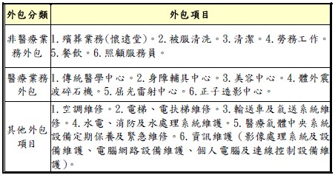

為加強外包管理，現有「外包管理委員」專責管理外包相關事宜，並參照政府相關法令訂有外包管理規定及教育訓練計畫。案經該院「外包評估小組」同意後始准辦理委外，所有委外案件均依政府促參法或採購法規定辦理採購，簽訂合約後並透過內部及外部稽核制度落實監督管理直至目前為止委外業務。

該院至今尚無發生醫療糾紛或傷害該院名譽事件，高榮將持續落實管理制度以維護醫院品牌及公信力。

桃園榮民醫院：

該院委外經營項目多屬勞務性質，如清潔、洗衣（被服）、垃圾處理、機電、警衛、停車場、廚房、照顧服務員等，均依政府採購法辦理招標，廠商如實履約，該院亦定期召開協調會議，避免疏漏。

護理之家委外案：係因護理人力不足之故，且護理之家屬護理機構，必須符合設置標準，及長照評鑑，其定期之醫療訪視由該院醫師負責，品質自有一定標準。

玉里、鳳林及台東榮民醫院：花東三院僅東榮委外經營RCW病房。該院與委外公司簽訂有契約，同時有規範委外公司醫療服務品質含各項服務指標及每季辦理乙次之綜合性考評，考評項目計21項，考評內容依設置標準及醫院評鑑標準訂有規範，如考評不及格，則列入契約處罰條款辦理。

蘇澳及員山榮民醫院：兩院醫療外包部份包括呼吸照護病房、病房服務員及員山榮院中醫部，業務推行正常運作中，均依合約內容管理、督導及品質考核。

灣橋榮院：其醫療合作項目為呼吸照護病房

提供承商經營所須呼吸照護病房之場地空間（108床）。

提供檢驗及各科之會診、特殊檢查與治療如放射線、超音波、內視鏡、復健等。

提供呼吸照護所需健保藥品、藥師、營養師服務。

提供醫師負責平時及緊急醫療支援協助等。

提供住院健保申報所需設備與人力。

灣橋榮院呼吸照護病房醫療合作案例之評估：

灣橋榮院呼吸照護病房醫療合作係因該院地處偏遠羅致醫師不易，且胸腔科醫師之市場行情為40萬亦非該院所能負擔，因此有醫療合作之規劃。

本合約之設計系循序增加營運量，由合作之初60床1800人日增為2300人日、到2800人日，其營業額會逐月增加，其佔該院總醫療收入比重亦可能提升，目前已執行至2300人日階段。

本合約將於100年9月結束，屆時將以醫師人力、業務行銷、儀器租賃、醫療合作、自營效益等等因素重新評估，選擇效益最佳方案執行。

醫療品質部分包括會診、特殊檢查與治療如放射線、超音波、內視鏡、復健等、健保藥品、藥師、營養師服務、提供醫師負責平時及緊急醫療支援協助等，均由該院負責，對於委外經營是否影響到榮民醫療體系的品牌及公信力，應無問題。

榮總資深醫師欠缺下鄉支援之誘因問題：

由於偏遠地區工商經濟發展遲緩，人口流失，醫療服務成本相對較高。倘若推動下鄉服務誘因不足，尤以優秀醫師人才，或因研究深造，或因家庭照顧，欠缺下鄉意願，便會造成偏遠地區醫療營運規模難以擴大，醫院整合經營績效，提振不易。

現行制度對於醫師之陞遷激勵及獎勵金保障等相關配套措施不足，影響各榮民總醫院資深醫師（尤其是產值較高之醫師）前往榮民醫院支援及榮院本身醫師留任之意願。

是以，退輔會雖已設置榮民醫療體系總管理會，並函頒榮民醫療體系經營整合作業規範，及召集3家榮民總醫院研擬人力經管制度等多項改善措施，又於97年8月8日函頒榮民醫療體系垂直整合人力作業處理原則，惟該項措施能否有效紓緩榮民醫院醫師人力不足之情況，並提昇其醫療市場競爭力，容待後續追蹤瞭解，以觀後效。

審計部針對退輔會所屬醫療機構之整體審計意見：

退輔會為推動各榮民（總）醫院整合工作，於93年成立所屬醫院規劃作業小組，並於96年7月研訂「退輔會所屬醫療機構經營整合規劃案」（草案），報經行政院於96年10月2日核定辦理，自97年1月1日起由嘉義及灣橋榮民醫院、蘇澳及員山榮民醫院，暨玉里、鳯林及臺東榮民醫院實施水平整合，並由3家榮民總醫院與桃園、竹東、埔里、永康、龍泉榮民醫院實施垂直整合，暨97年7月1日起由3家榮民總醫院再與水平整合之榮民醫院實施垂直整合。退輔會為落實榮民醫療機構整合政策，嗣於97年7月16日訂定該會榮民醫療體系北部、中部、南部區域管理會設置要點，暨花東、嘉義及宜蘭地區管理會設置要點，並將原訂退輔會榮民醫療體系作業要點修正為退輔會榮民醫療體系支援作業要點（修正重點為醫療體系責任區配置），復於97年8月訂定退輔會榮民醫療體系垂直整合人力作業處理原則，提供醫事人力支援作業之明確參據。嗣再配合行政院核定之「新世紀健康領航計畫」（延續已於97年底屆期之衛生署全人健康照護計畫，持續提供國人優質且無差別之健康照護服務，執行期限為98至101年），研擬進行3家榮民總醫院與12家榮民醫院實質之組織整合（12家榮民醫院分別整合為3家榮民總醫院之分院或院區）。

查退輔會執行所屬醫療機構經營整合方案，經審計部多次促請改善相關缺失，雖經該會研採因應措施，惟其作業規劃及執行，仍核有下列欠妥情事，亟待研謀妥處：

榮民醫院因多位處偏遠，醫師流動率高，且羅致不易，未能設置符合地區需求或發展具特色之醫療科別，影響醫療收入之獲取。案經本部多次促請改善，各榮民醫院雖已研擬營運改善措施，仍因醫師人力不足，而影響執行成效，其中部分榮民醫院雖採醫療業務委託（合作）經營，以為因應，卻因缺乏自行培育養成所需醫護人力之機制，不利永續經營。

各榮民醫院受各項內、外在因素之影響，其醫療收入未能大幅成長，致用人費用占醫療收入之比率，頗多仍逾60％，加以各項費用(含用人費用、水電費、計時計件及專技人員酬金、藥品、耗材、折舊等)居高不下，未能創造足夠之醫療業務賸餘及獎勵金提撥數，俾作為吸引醫師前來服務之利基，且如未能即時研謀改善，亦將影響醫療機構整合措施執行成效。

參與水平整合之榮民醫院，其獎勵金合併計算，衍生原營運成效較佳之醫院，其可提之獎勵金驟降，影響醫師之實質薪資，引發資深醫師持續離職之惡性循環。再者，嗣後完成各級榮民醫院組織架構之實質整合，若各分院、院區之營運成效未能提昇，勢將侵蝕3家榮民總醫院可分配之獎勵金數額，且將造成總院、分院、院區醫師實領之奬勵金，與其對醫院之貢獻程度及工作績效未能適當連結；如採總院、分院、院區之獎勵金分別計算，亦將引發分院、院區醫師競相爭取至總院服務之機會，則亦將降低醫療機構整合措施執行成效。

主導垂直整合之榮民總醫院本身亦面臨外在之醫療市場競爭，且榮民總醫院醫師前往各榮民醫院支援，仍乏允適之陞遷激勵及獎勵金保障等配套措施，均將影響各榮民總醫院及其醫師充分支援各榮民醫院之意願。因而各榮民（總）醫院雖依規劃進行組織架構之實質整合，如乏各榮民醫院未來營運重點之效益研析及執行項目、時程之確認，暨完整之醫事人力培訓計畫，非但各項整合措施恐難以落實及有效考核，反可能成為3家榮民總醫院之沈重負擔。

審計部查核榮民醫療體系整合成效之建議事項：

部分榮院無法設置符合地區需求或發展具競爭力之科別，因位處偏遠，醫師羅致不易，缺乏自行培育醫護人力機制，不利永續經營。近年醫療收入成長幅度不夠，各項費用偏高，欠缺吸引醫師服務誘因，可能影響醫療機構整合成效。

水平整合榮院獎勵金合併計算，使原先營運成效較佳之榮民醫院金額降低，造成醫師離職情形，情況若無改善，將造成無法吸引民眾就診，營運成效及獎勵金下降之惡性循環。

完成組織實質整合後，若各分院（院區）營運成效無法有效提升，難免影響總院獎勵金可分配數額，也會造成總院與分院（院區）之獎勵金領取與其對醫院貢獻程度與工作績效未能連結；若總院分院（院區）獎勵金分開計算，若無積極有效措施，分院（院區）營運成效一定比較差，總院獎勵金較高，分院（院區）院區醫師會競相爭取回總院服務，影響解決偏遠榮院醫師人力不足問題成效。

指導垂直整合之榮民總醫院本身面臨外在市場競爭，故對前往各榮民醫院支援醫師，應提供升遷激勵與獎勵金保障之配套措施，否則會影響榮總醫師支援榮院之意願。

醫院行政人員及技工工友之用人費率偏高問題：

通常就醫院薪資結構而言，不宜超過50％，因為醫院還有其他藥品、醫材的成本費用約20~25％，另外還有設備的折舊，水電費、瓦斯費等等。所以如果用人費率（含醫師費）超過50％，這家醫院基本上不會有保留剩餘款項，未來也就完全沒有進步的空間。

茲以永康榮民醫院之為例，其工級人員預算員額81人比編制員額13人多，又其現有員額75人、另再約用人員12人，故實際工級人員總數達87人，顯見人員編制未盡合理，其用人費用率高達73.63％，勢必嚴重影響該院整體經營績效。

非醫療人員之比例偏高，人力配置失當：

退輔會97年7月18日輔人字第0970005962號函修正「退輔會各醫療機構運用醫療作業基金進用醫務人員作業要點」，將各榮民總醫院年度僱用醫務人員比率，由醫療作業基金總收入之5%提高至10%；榮民醫院由原10%提高至20%，以適度增加醫療人力。

退輔會對各醫療機構現有行政人員，核限比例仍要求以10%為度，不隨前項用人支用金額擴增聘任。

退輔會對各醫療機構非醫療人員比例，俟退輔會組織架構定案後，再依中央行政機關組織基準法規定，配合行政院組織改造時程通案辦理，並落實執行行政人員員額進用。

經退輔會人事處當場回應陳稱：就人事部分，技工、工友現行是無編制，均以預算匡列，根據行政院人事行政局所頒定的技工、工友設置要點（職員10-20人配置1人，50人以上多配置1人）。該局又於84年把技工、工友編配標準提高，但因為退輔會有照顧榮民責任，所以進用技工、工友比較多，目前全會超額2-3000人，雖已作2次移撥至榮家、榮服處，總額不變下，報行政院同意，採緩和、自然消化，惟其進度遲緩，難以有效紓解龐大人事經費負擔。

「榮民醫療電子病歷中心」之建置問題：

按資訊系統之整合目標為「共享」及「統整」，其整合內容為醫院資訊系統(Hospital Information System , HIS)，並先就行政、財務、臨床、管理功能模組進行整合。

三所榮民總醫院之醫療影像系統，均以標準DICOM格式儲存及傳送影像，臺中、高雄榮總PACS已完成整合，而臺北榮總亦將於98年度將PACS平台轉換為Web Base，屆時退輔會各醫療機構將可完成PACS水平及垂直結合，已開啟醫療影像系統整合之先鋒。

退輔會現正規劃建立「榮民醫療電子病歷中心」，將該會各醫療體系病歷、醫療影像、醫療照護等資料，建立標準化資料庫，提供臨床、教學研究、醫療品質、各項營運指標及整合性資訊系統之運用。

各榮總榮院未來新增醫療服務項目之問題：

各榮總榮院發展觀光醫療（如整型美容、境外人士體檢、器官移植手術）或自費醫療項目（如高壓氧氣治療等）乃開拓醫院新增財源之未來大趨勢，無可厚非。

榮民醫療體系肩負充分照護榮民及榮眷之政策性任務，自需以優先滿足其基本醫療需求為念，行有餘力，始能外拓其他醫療項目，以免捨本逐末。

發展觀光醫療（如美容、體檢）會不會排擠正常醫療作業？如軟硬體沒有相對增加，國民健康權、醫療權否會受到排擠？會不會因此增加勞務？經營者的立場應該要想到。

結論與建議事項：

榮民醫療機構經營整合規劃案之垂直整合作業進度落後，宜加速推動：

按榮民醫療機構醫療服務網（如附圖一），三級醫療體系非常完整，若能妥為垂直整合，足以培育醫療優秀人才，共享醫療資源，促進人才交流，乃立意良善之政策。

因應社會變遷與醫療市場競爭，榮民醫療體系自93年起逐步推動整合，為免生負面效應，係採穩紮穩打以階段式漸進策略，期間歷經地區試辦、觀摩學習、區域支援及檢討，至96年7月30日方正式策訂退輔會「所屬醫療機構經營整合規劃案」陳報行政院同意實施，並敘明其垂直整合之實施期程略以：

規劃期程：96年7月1日至96年10月31日。

試辦期程：97年1月1日至97年12月31日。

實施日期：自98年1月1日起。

另依行政院核定之「新世代健康領航計畫─榮民醫療體系整合與功能再造」所載，各區域管理會垂直整合之預定進度則為：

99年預定進行臺中榮總與埔里榮院之垂直整合。

100年預定進行高雄榮總與永康及龍泉榮院之垂直整合。

101年預定於：臺中榮總與嘉義榮院及灣橋榮院、臺北榮總與桃園榮院、竹東榮院、宜蘭榮院（蘇澳及員山）及花東榮院（鳳林、玉里、台東）之垂直整合。

綜上，目前3所榮總與12所榮院間雖具垂直整合雛型，卻仍未進入實質整合階段，進度已然落後；又該會醫療體系整合作業規範修訂案與新世代領航計畫期程與內容既有些微落差，允宜加速推動；而新世代領航計畫已奉行政院核定在案，然整合作業規範修訂案尚未報院核定，故如何完備正式行政程序，納入國家政策的一部分，宜請退輔會作適當的調整，俾資遵照辦理。

榮院、榮家之垂直整合作業略具形式，但績效不彰，宜請通盤調整，俾臻周妥：

目前退輔會所屬12所榮院與18所安養機構（含榮家、自費安養中心）保健組間之醫療支援作業如下：（如附圖二）

桃園榮院→板橋榮家、桃園榮家、臺北榮家、八德自費安養中心。

竹東榮院→新竹榮家。

蘇澳榮院、員山榮院→無。

玉里榮院、鳳林榮院及台東榮院共同→花蓮榮家，馬蘭榮家、太平榮家、花蓮自費安養中心。

埔里榮院→彰化榮家、彰化自費安養中心

嘉義榮院、灣橋榮院共同→白河榮家，雲林榮家。

永康榮院→台南榮家、佳里榮家、岡山榮家。

龍泉榮院→屏東榮家、楠梓自費安養中心（實務上係高雄榮總直接就近支援）

有關榮院與榮家之垂直整合未妥適對應乙節，係因榮院與榮家設立背景各異，並非原始設置時即考量相互整合，故受地理位置難以完全對應之限制；退輔會辦理醫療體系垂直整合，係考量就近將體系內醫療資源挹注各榮家保健組，善盡照顧榮家住民及社區居民健康責任，故榮院與榮家之對應，多以距離與交通方便性為考量，選擇鄰近榮院或榮總支援，致有部分榮院對應3至4所榮家，部分榮院未對應任何榮家情形。

綜上，12所榮院與18所安養機構（含榮家、自費安養中心）保健組間之醫療垂直整合作業，尚待退輔會另行規劃，方可據以執行。惟其缺乏逐一對應關係，形成支援醫療業務量之勞逸不均情形，宜請通盤調整，俾臻周妥。

榮民醫療機構應致力開源節流，以因應全民健保變革，早日達成自給自足之目標：

各榮民醫院前多仰賴公務預算補助，經營效能不彰，現面臨公務預算逐年遞減，退輔會爰透過整合作業，期能改善榮院之營運，提升績效，使得以永續經營。

醫療環境急遽變化，健保政策為達到財務收支平衡，推出許多限制醫療支出給付制度之改革，如總額給付、卓越計畫、健保A審查計畫等使醫院感受到經營之財政壓力，開源不易狀況下，經營策略就是節流，即降低成本、提高營運效率以強化醫院競爭力。

各榮院對於醫療資源使用及設備規模投資，應依與健保局協商下之目標作生產力及財務面之分配調整，使其完全合於健保要求使用最少的資源獲得最大之財務收入，進而達成政府要求各公立醫院自給自足的目標。

綜上，榮民醫療機構雖擔負公立醫院政策性使命，惟在政府財政日益窘困之狀況下，仍應設法致力開源節流，以因應全民健保變革，故榮（總）院除了擔負照護榮民（眷）及配合醫療衛生之政策性任務部分，退輔會仍應給予適當之公務預算補助之外，其餘部分榮（總）院均應設法早日達成自給自足目標。

榮家保健組承辦全民健保醫療業務之名實不一，醫療資源不足，宜迅檢討充實：

退輔會各安養機構執業登錄名稱不一（如附表七）：

執業登錄名稱為保健組者：板橋榮家。

執業登錄名稱為醫務室者：臺北榮家、桃園榮家、新竹榮家、彰化榮家、雲林榮家、岡山榮家、屏東榮家、八德安養中心、彰化安養中心、楠梓安養中心。

執業登錄名稱為醫務所者：花蓮榮家、花蓮安養中心。

執業登錄名稱為附設診所者：白河榮家、佳里榮家、台南榮家。

迄未設置者：太平榮家、馬蘭榮家。

按保健(Health Promotion)係指身體健康者從事各項健康促進活動，而醫療(Medical Care)係指患者生病後之各項診療處置行為，不宜混為一談。又 榮家住民年齡老邁，大多需要身體功能復健治療，如於榮家附設診所，可有效減少住民就診舟車勞頓之苦，除提供住民較佳之醫療服務外，並可增加榮家健保醫療收入，亦可增加住民醫療服務之完整性，以達到「醫養合一」之目標。

綜上，退輔會所屬18所榮家保健組（含自費安養中心）承辦全民健保醫療業務之執業登錄單位名實不一，如醫務室、醫務所、附設診所等，而診療科別不齊全，以內科（家庭醫學科）、精神科、復健科居多，專科醫師診療時段少，足見其醫療資源相對不足；故除了地處偏遠之榮家宜有良好之轉診系統以資支援之外，其餘榮家允宜迅即檢討充實其醫療設施。

檢討現行「榮民醫療機構組織編制」，合理配置足額醫事人力，以應醫療業務實際需求：

依據退輔會所屬醫療機構各類醫事人員之編制員額、現員數、契約人員數統計資料（如附表八）顯示：

15所醫療機構總計現有員額9,692人。

15所醫療機構總計編制員額7,770 人。

15所醫療機構總計正職員額6,382人。

15所醫療機構總計契約員額3,310 人。

退輔會所屬醫療機構現有員額9,692人乃業務實際需求數量，然而編制員額卻僅有7,770 人（占80.17%），亦即僅提供八成的正式編制人力，此不合理現象之一。

又退輔會所屬醫療機構現有員額9,692人，然而正職員額卻僅有6,382人（占65.85%），亦即僅提供三分之二左右的實際需求人力，此不合理現象之二。

甚者，退輔會所屬醫療機構現有員額9,692人乃業務實際需求數量，然而契約員額卻高達3,310 人（占34.15%），亦即提供了三分之一以上的實際需求人力。又正式編制員額尚可再進用1,388 人，卻改聘用契約人員，造成薪資差異懸殊，同工不同酬，對醫療人力是不公平的對待，此不合理現象之三。

綜上，依據退輔會所屬醫療機構各類醫事人員之編制員額、現員數、契約人員數統計資料顯現出諸多不合理現象，允當檢討現行「榮民醫療機構組織編制」，合理配置足額醫事人力，以應醫療業務實際需求。

配合榮民醫療體系整合，檢討現行「榮民醫療機構體制」，以活絡其人事調整管道：

榮總並非榮院之上級機關，彼此互不隸屬、位階平行，以致無法適用公務人員陞遷法第8條第2項規定，任免權責無法統一，人事整合形成窒礙。

就實務而言，目前在嘉義榮院與灣橋榮院進行整合之過程中，嘉義榮院一個工作人員，他比較適合到灣橋榮院，或是要支援灣橋榮院，調動卻非常困難，要從嘉義榮院發文，變成是一個外部單位招募人員、新進人員，足見法令僵化問題，亟待克服。

榮總與榮院醫師無法交流，影響人力相互支援。因榮總與榮院並非本機關，人事調整涉及公務人員陞遷法所規定之跨機關，必須經過甄審程序，爰造成其他醫療系統之醫師亦可參加甄審，以致機關無法依照預期之人事規劃用人。惟若以臨時性方式支援，又因病患對醫師之依賴度、信任度不同，恐將形成至榮院支援之榮總醫師所屬病患流失，對於病患就醫亦感困擾。如能正式實施人事調整，並訂有一定之任期，且列為當事人日後陞遷之必要經歷，則醫師接受度較高，亦願將病患作轉診安排，共創雙贏。

綜上，退輔會實應配合榮民醫療體系整合，檢討現行「榮民醫療機構體制」，並就「公務人員陞遷法」之僵化束縛，謀求適法之解決方案，以活絡榮民醫療機構之人事調整管道，便利醫事人力之派遣交流。

儘速研訂「委外業務經營管理規範」，慎選委外項目，落實執行，俾免影響其醫療品質及信譽：

退輔會所屬部分榮民醫院，位處偏遠且醫療環境不佳，又缺乏客觀、實質的誘因，對於設置符合地區需求或發展具競爭力之科別，往往醫療人力招聘不易，採取委外合作方式，確有實際需求，雖屬實情。惟各院允應視地區市場運作，於合作期滿，重新評估委外效益，俾兼顧民眾就醫需求及榮院之財務效益。

榮總及榮院委外辦理醫療業務項目，宜請通盤檢視，審慎評估其利弊得失：

「委外」辦理項目（如正子健檢中心、MRI健檢中心、呼吸治療業務、病房伙食外包），總院及榮院仍需負其成敗責任，且涉及榮醫體系的品牌及公信力，絕不可因小失大，損及榮民醫療機構聲譽。

委外品質管控之良窳，都要由醫院概括承受，因此品質管控得好，比創造的經濟價值重要，否則會影響到醫院的形象。

目前為應退輔會所屬醫療機構業務委外經營相關審核及督考機制之周延性，退輔會已參照「政府採購法」及「促進民間參與公共建設法」等相關法規，刻正研訂退輔會醫療機構業務委託民間辦理作業要點，以強化醫療業務委外管理機制及委外業務之醫療品質。又配合上開作業要點函頒實施，該會亦將透過現行採購稽核制度，辦理相關評核，以督促各級榮院確依規範辦理醫療業務委外作業。

綜上，退輔會允宜儘速研訂「委外業務經營管理規範」，俾據以篩選合適之委外項目，並督促要求契約廠商遵照合約規定落實執行，以免影響其所屬醫療機構之醫療品質及信譽。

榮總資深醫師欠缺下鄉支援之誘因，為各榮院醫師人力不足主因，允當再行研議應對良策：

醫院之收入主要來自醫療收入，上開收入通常係由醫師執行看診、手術、處方、診斷等醫療行為，而有後續醫療照護之提供，並維持醫院之運作，故醫院能聘得足夠之醫師人數，即可視需要提供不同之醫療服務，病患因此更願意到醫院看診，甚至養成到固定醫院看診之習慣，因此聘得足夠科別或數量之醫師人數，係醫院增加醫療收入及提高醫療服務量所必備之條件。

由於偏遠地區工商經濟發展遲緩，人口流失，醫療服務成本相對較高。倘若推動下鄉服務誘因不足，尤以優秀醫師人才，或因研究深造，或因家庭照顧，欠缺下鄉意願，便會造成偏遠地區醫療營運規模難以擴大，醫院整合經營績效，提振不易。

現行制度對於醫師之陞遷激勵及獎勵金保障等相關配套措施不足，影響各榮民總醫院資深醫師（尤其是產值較高之醫師）前往榮民醫院支援及榮院本身醫師留任之意願。

經統計93-97年期間，榮總、榮院相互支援門診為30,474診次，診療收入僅69,275,380元，總院調派313位醫師（平均每年約調派63位醫師）至各基層醫療院所服務；總院轉介至榮院之榮民數為7,407人次（平均每年1,500人次，占其每年提供門診醫療733萬人次0.22%），使榮民獲得較妥適之醫療服務，惟其支援密度與診療收入均相當有限。

綜上，退輔會雖已設置榮民醫療體系總管理會，並函頒榮民醫療體系經營整合作業規範，及召集3家榮民總醫院研擬人力經管制度等多項改善措施，又於97年8月8日函頒榮民醫療體系垂直整合人力作業處理原則，惟揆諸上開支援統計數據，顯示該項措施尚未能有效紓緩榮民醫院醫師人力不足之情況，並提昇其醫療市場競爭力。是以，該會允當再行研議應對良策。

依審計部查核榮民醫療機構97年經營績效之量化指標顯示，各榮總、榮院尚有努力成長空間，宜迅參照審計部所提審計意見檢討改善：

審計部就各榮總、榮院97年度之下列各項營運量化指標予以研析結果，呈現出與醫師人數、病床數規模相當之同儕醫院相較結果，顯示出確有相當差異存在。

醫療收入成長率=｛〔當期醫療收入毛額-基期(上年)醫療收入毛額〕/基期(上年)醫療收入毛額｝

醫療賸餘率=｛〔業務賸餘﹙短絀﹚-公務預算補助人事費收入〕/醫療收入毛額｝

用人費用率增加率=〔﹙當期各項用人費用+當期計時計件人員酬金+當期專技人員酬金﹚/醫療收入毛額〕

醫師生產力=﹙醫療收入毛額/醫師人數﹚

病床貢獻力＝﹙住院醫療收入/病床數﹚

上開審計部查核各榮總、榮院97年經營績效報告即指出，各院醫療基金經營應以自給自足為目標，業務績效如扣除公務預算補助，實際為短絀，原因概為外在市場競爭激烈，內在醫師人力不穩定，致營運指標上呈現醫療收入下降，用人成本上升，貢獻力、績效下降情形，宜儘速研討謀求相關解決措施。

綜上，依審計部查核榮民醫療機構97年經營績效之量化指標顯示，各榮總、榮院尚有頗多努力成長之空間，退輔會允當善加督導其改進。

退輔會應督促並協助所屬醫院解決行政人員及技工工友之編制與用人費率偏高之問題：

通常就醫院薪資結構而言，不宜超過50％，因為醫院還有其他藥品、醫材的成本費用約20~25％，另外還有設備的折舊，水電費、瓦斯費等等。所以如果用人費率（含醫師費）超過50％，這家醫院基本上不會有保留剩餘款項，未來也就完全沒有進步的空間。

茲以永康榮民醫院之為例，其工級人員預算員額81人比編制員額13人多，又其現有員額75人、另再約用人員12人，故實際工級人員總數達87人，顯見人員編制未盡合理，其用人費用率高達73.63％，勢必嚴重影響該院整體經營績效。

非醫療人員之比例偏高，人力配置失當：

退輔會97年7月18日輔人字第0970005962號函修正「退輔會各醫療機構運用醫療作業基金進用醫務人員作業要點」，將各榮民總醫院年度僱用醫務人員比率，由醫療作業基金總收入之5%提高至10%；榮民醫院由原10%提高至20%，以適度增加醫療人力。

退輔會對各醫療機構現有行政人員，核限比例仍要求以10%為度，不隨前項用人支用金額擴增聘任。

退輔會對各醫療機構非醫療人員比例，俟退輔會組織架構定案後，再依中央行政機關組織基準法規定，配合行政院組織改造時程通案辦理，並落實執行行政人員員額進用。

綜上，退輔會所屬醫院之行政人員及技工工友之編制與用人費率偏高問題已存在多年，該會實應設法督促並協助所屬醫院澈底解決此一重大人事包袱與公務補助經費之沉重負擔。

「榮民醫療電子病歷中心」為落實資訊整合，資源共享之關鍵，宜請儘速建置：

按資訊系統之整合目標為「共享」及「統整」，其整合內容為醫院資訊系統(Hospital Information System , HIS)，並先就行政、財務、臨床、管理功能模組進行整合。

三所榮民總醫院之醫療影像系統，均以標準DICOM格式儲存及傳送影像，臺中、高雄榮總PACS已完成整合，而臺北榮總亦將於98年度將PACS平台轉換為Web Base，屆時退輔會各醫療機構將可完成PACS水平及垂直結合，已開啟醫療影像系統整合之先鋒。

退輔會現正規劃建立「榮民醫療電子病歷中心」，將該會各醫療體系病歷、醫療影像、醫療照護等資料，建立標準化資料庫，提供臨床、教學研究、醫療品質、各項營運指標及整合性資訊系統之運用。

綜上所述，退輔會已規劃建置「榮民醫療電子病歷中心」為落實資訊整合，裨益榮民醫療體系資源共享之關鍵，宜請儘速辦理。

中期照護暨長期照護均為各榮民醫院之醫療強項，允當及早籌劃整備，並派員考察先進國家之安養制度，庶符未來發展所需：

退輔會以其具有完整三級醫療體系之優勢，致力推動「醫養合一」政策，並引領推動中期照護服務模式，將亟需中期照護病人轉介榮院持續住院醫療，故中期照護暨長期照護均為各榮民醫院之醫療強項，殆無疑義。

又第六期醫療網中之中期照護計畫為四年期的計畫，其中經濟效益評估原本就是計畫設計中必須涵蓋的範圍，原本的設計係以四年期滿來估算整體的臨床效果與經費推估，然為搭配長期照護保險的推動，中期照護（或稱亞急性照護）的推動勢必提前，因此，目前退輔會工作小組已經開始進行成本的推估與初步的成本效益評估。一方面可提供政府部門參考，二方面可以藉此將該會發展高齡榮民照顧的成本與效益進行彙整。

日本之高齡人口比率較我國為高，其推動中期照護暨長期照護制度之整體發展歷程，頗多值得參採，尤其是民間安養中心之軟硬體設施與醫療照護作業流程，諸多可供仿傚及借鏡之處。

綜上所述，退輔會誠宜配合政府推展長期照護保險制度之腳步，責由榮總及榮院共同合作，成立長期照護團隊，研擬最佳照護策略，以及早培育榮院及榮家之中期照護暨長期照護所需醫事人員，並派員考察先進國家之安養照護制度，擷取其精髓以蔚為國用，庶符未來發展所需。

各榮總、榮院未來新增醫療服務項目，應審酌軟硬體配備之適足性，以免排擠正常醫療作業或侵蝕到公務預算經費：

各榮總榮院發展觀光醫療（如整型美容、境外人士體檢、器官移植手術）或自費醫療項目（如高壓氧氣治療等）乃開拓醫院新增財源之未來大趨勢，無可厚非。

榮民醫療體系肩負充分照護榮民及榮眷之政策性任務，自需以優先滿足其基本醫療需求為念，行有餘力，始能向外拓展其他醫療項目，以免捨本逐末。

又新增上開醫療服務項目所須之醫事人員薪資、藥材、儀器設備、場地設施等均應覈實攤提相關成本後，始得歸入獎勵金計算，以免侵蝕公務預算之經費。

綜上，各榮總榮院未來新增醫療服務項目，應審酌軟硬體設施、醫護人力配備之適足性，以免排擠正常醫療作業，損及國民應享有之健康、醫療權益，甚至於侵蝕到公務預算之經費。

榮院允應設置符合地區需求或具發展潛力之科別，以提升其競爭力：

榮民醫院因多位處偏遠，醫師流動率高，且羅致不易，未能設置符合地區需求或發展具特色之醫療科別，影響醫療收入之獲取。

案經審計部多次促請改善，各榮民醫院雖已研擬營運改善措施，仍因醫師人力不足，而影響執行成效，其中部分榮民醫院雖採醫療業務委託（合作）經營，以為因應，卻因缺乏自行培育養成所需醫護人力之機制，不利永續經營。

又各榮民醫院近年來之醫療收入成長幅度不夠，各項支出費用成本偏高，欠缺吸引醫師服務誘因，可能影響榮民醫療機構整合成效。

綜上，各榮民醫院允應設置符合地區需求（諸如：龍泉榮院臨近山地鄉，理當提供足以滿足原住民醫療需求之服務）或高齡醫學科等具發展潛力之科別，以與同儕醫院產生就醫病患之市場區隔作用，並提升其競爭力。

水平整合榮院獎勵金合併計算之方式，容有檢討改進之必要，以免損及其營運成效：

各榮民醫院受各項內、外在因素之影響，其醫療收入未能大幅成長，致用人費用占醫療收入之比率，頗多仍逾60％，加以各項費用(含用人費用、水電費、計時計件及專技人員酬金、藥品、耗材、折舊等)居高不下，未能創造足夠之醫療業務賸餘及獎勵金提撥數，俾作為吸引醫師前來服務之利基，且如未能即時研謀改善，亦將影響醫療機構整合措施執行成效。

尤其是水平整合榮院獎勵金合併計算，勢必使原先營運成效較佳之榮民醫院金額降低，造成醫師離職情形，情況若未加以改善，將造成無法吸引民眾就診，營運成效及獎勵金下降之惡性循環。

綜上所述，退輔會為避免各榮民醫院營運成效及獎勵金下降之惡性循環，允當檢討改進水平整合榮院獎勵金合併計算之方式，俾免損及其營運成效。

榮總、榮院之組織實質垂直整合工作，宜研謀周延配套措施，俾利順遂推動：

依據 榮民醫療體系內部單位調整後組織架構圖（如附圖三）顯示：

臺北榮總即將進行與其桃園分院、新竹分院、宜蘭分院（含員山院區）及玉里分院（含鳳林、台東院區）之垂直整合，無論就醫療支援工作之負荷量相對較大，且涵蓋院區之交通車程距離亦較遠。

臺中榮總即將進行與其埔里分院及嘉義分院（含灣橋、鹿滿院區）之垂直整合，無論就醫療支援工作之負荷量或涵蓋院區之交通車程距離相對較為適中。

高雄榮總即將進行與其台南分院及屏東分院之垂直整合，則就醫療支援工作之負荷量較輕，且涵蓋分院之交通車程距離亦較近。

審計部實地查核報告亦指出，在完成組織實質整合後，若各分院（院區）營運成效無法有效提升，難免影響總院獎勵金可分配數額，也會造成總院與分院（院區）之獎勵金領取與其對醫院貢獻程度與工作績效未能連結；若總院分院（院區）獎勵金分開計算，若無積極有效措施，分院（院區）營運成效一定比較差，總院獎勵金較高，分院（院區）院區醫師會競相爭取回總院服務，影響解決偏遠榮院醫師人力不足問題成效。

綜上，退輔會刻正積極規劃榮總、榮院之組織實質垂直整合工作，事涉各榮總醫療支援工作之負荷量、涵蓋分院（院區）之交通車程距離、醫師獎勵金之公平合理適法分配等諸多配套措施，誠宜事先研謀周妥，俾利順遂推動，並圓滿達成預期之目標。

退輔會應提供榮總支援榮院醫師，有效之陞遷激勵與獎勵金保障措施，以提高其意願：

按提供職位優先陞遷機會（由住院醫師升任總住院醫師、由總住院醫師升任主治醫師、由主治醫師升任科主任）或保障其基本定額獎勵金為鼓勵醫師下鄉長期支援醫療業務之不二法門，已如前述。

審計部實地查核報告亦指出，指導垂直整合之榮民總醫院本身面臨外在市場競爭，故對前往各榮民醫院支援醫師，應提供陞遷激勵與獎勵金保障之配套措施，否則會影響榮總醫師支援榮院之意願。

退輔會為穩定各榮（總）院醫師人力，雖已於98年5月函頒「醫療機構區域科經營作業要點」，整合總院與榮院相關醫療科別人力資源共同經營，讓榮總及榮院醫師人力據以支援及運用，以符合地區民眾就醫及次專科（特殊）科別需求，強化競爭力。惟查由該會醫療基金統籌款補助榮總支援地區榮院醫師獎勵金，98年度僅補助8名員額（按各榮總所轄榮院數分配，北榮5名、中榮2名、高榮1名），根本不敷所需。

綜上，退輔會允應提供榮總支援榮院醫師，有效之陞遷激勵與獎勵金保障措施，以提高其意願。

退輔會應賡續並擴大培訓公費醫護學生等醫事相關人才，俾資挹注所需醫師及護理師數量，以確保人力供給不虞匱乏：

退輔會過去一直有請託國防醫學院代訓醫護學生之制度，後為配合衛生署公費生統一招募政策，該會乃自94年起停止個別委託國防醫學院辦理醫學系代訓生（護生培訓則更早即終止），其需求人力（每年約50名）併入衛生署統籌辦理醫學系公費生招訓；惟該署自98年起不再招收醫學系公費生，退輔會爰特規劃99年起自行招募「退輔會醫學系公費生」事宜，並鑒於國防醫學院與退輔會長期良好合作關係，經協調國防部同意國防醫學院於年度自費生員額內，吸納退輔會公費生員額，並經陳報行政院於98年11月4日核備在案，每年招訓13名公費生，畢業後分發榮民總醫院訓練4年；訓練完成後，由各總院分發整合區內榮家及榮院服務2年。

考量退輔會榮家、榮院大都地處偏遠，為保障弱勢民眾及榮民就醫權益，承負社會責任，榮民醫療機構允宜繼續保留公費醫事人員培訓管道，以穩定基層醫師護理師需求。又為配合行政院推動長期照護保險政策，落實政府照顧高齡人口的良德美意，退輔會除已積極整合會屬3級醫、養資源之外，尚須本於既有長照經驗，構建優質服務能量，支援社區醫療，以因應是項保險開辦後之持續性照護需求。故為長期儲備榮民醫療體系偏遠地區下鄉醫事人力，提升偏遠地區民眾醫療品質，保障民眾就醫權益，招訓退輔會優秀公費醫師護理師，實有其必要性。

綜上，未來榮民醫療體系亟需復健科、內科、精神科等科醫師，囿於城鄉經濟差距及諸多客觀因素，確有必要依實際需求數量擴張目前自行招訓公費生之員額，以補實是項醫事人力。是以，退輔會誠應賡續並擴大培訓公費醫護學生，俾資挹注所需醫事人力數量，以確保其供給不虞匱乏。

衛生署允宜檢討整併各項醫院訪查與評鑑作業，以免影響醫院應專注之醫療活動，並增加行政效率：

現行醫院訪查與評鑑作業，諸如：

醫院評鑑、教學醫院評鑑（與醫院評鑑同時辦理）每隔3~4年訪查1次，該項評鑑係由衛生署、教育部共同委託財團法人醫院評鑑與醫療品質策進會辦理。

醫院附設中醫部門評鑑係由衛生署中醫藥委員會辦理。

醫院之癌症診療品質、安寧住院暨居家療護單位、母嬰親善醫療院所認證、人工生殖機構許可等訪查工作係由衛生署國民健康局主辦。

醫院之醫院感染控制、外勞健檢特約等訪查工作係由衛生署疾病管制局主辦。

綜上，醫院評鑑、教學醫院評鑑、醫院附設中醫部門評鑑、癌症診療品質、醫院感染控制等訪查與評鑑項目性質相近、程序繁瑣、考評之頻率頗密集，造成接受考評之醫院疲於應付而迭有怨言；宜請衛生署協調其相關局、處研議妥為整併，以精簡查核作業流程，避免影響醫院應專注之醫療活動，並增加行政效率。

處理辦法：

本專案調查研究報告函請行政院督導所屬就「陸、結論與建議事項」研究參考。

本專案調查研究報告另印製專書，函送相關機關及提供意見之學者專家參考。

本專案調查研究報告建置於本院全球資訊網，供社會各界參考。

檢附派查函及相關附件，送請國防及情報委員會處理。

調查研究委員：林鉅鋃 黃煌雄
葉耀鵬 尹祚芊

中 華 民 國 98 年 12 月 10 日

參考文獻：

學位論文：

楊啟鈿，以資料包裝法評估榮民醫院之經營效率，國立陽明大學醫務管理研究所碩士論文，民91年。

考尚德，榮民醫療體系經營效率之實證研究，國立陽明大學醫務管理研究所碩士論文，民93年。

謝榮鴻，政府組織再造下之榮民醫療體系之定位及方向研究，國立陽明大學醫務管理研究所碩士論文，民94年。

劉敬文，榮民醫院之經營效率分析，國立中正大學國際經濟研究所碩士論文，民95年。

黃旭全，醫療體系經營效率之研究－資料包絡法之應用，國立台北醫學院醫務管理學研究所碩士論文，民90年。

鄭至婷，以資料包絡法研究全民健保總額實施前後之醫院效率 ─以台灣榮民醫院為例 ，亞洲大學健康管理研究所碩士論文，民95年。

黃丹花，醫院經營績效評估之研究，淡江大學應用經濟研究所碩士論文，民92年。

余瑞月，影響醫療院所營運績效因素之研究—以榮民總醫院及榮民醫院為例，東吳大學會計學系碩士論文，民94年。

廖哲聖，國軍醫院經營效率之實證研究，國防管理學院資源管理研究所碩士論文，民88年。

游漢欽，榮民醫院策略規劃之實證研究，陽明大學醫務管理研究所碩士論文，民83年。

虞希正，組織變革認知與組織承諾關係之研究— 以某兩家榮民醫院整合為例，臺北醫學大學醫務管理學系碩士論文，民95年。

胡豫湘，網路時代醫學圖書館館際合作的探討─以「榮民醫院醫學資源數位化合作網」為例，臺灣大學圖書資訊學研究所碩士論文，民95年。

專業期刊：

石曜堂、施淑芳，健康體系再造─從基本理念談起，《中華衛誌》，22(2)，頁79-81，民92年。

徐復春，醫院經營績效與衡量，《醫院》， 27(5)，頁74-79，民83年。

楊漢、王美芳，我國醫院評鑑工作之回顧與展望，《醫院》，25(1)，頁19-43，民81年。

周麗芳，由經濟政策觀點檢視全民健保總額支付制度，《台灣醫界》， 44(1)，頁45-50，民90年。

張錫惠，我國地區醫院經營效率影響因素之探討。《管理評論》，17（1），頁21-28，民87年。

張睿詒、侯穎蕙，省立醫院最佳經營典範探討－技術效率、分配效率與整體效率之評估，《管理評論》，20(4)，頁1-27，民90年。

網路等電子化資料：

行政院退輔會，榮民醫院沿革，網址：http://www.vac.gov.tw/dept6/about.htm。

行政院衛生署網站資料（2009）。網址：http://www.doh.gov.tw

財團法人醫院評鑑暨醫療品質策進會，網址：http://www.tjcha.org.tw/。

- 諮詢會議諮詢委員意見彙整
項次 | 議題 | 諮詢會議諮詢委員意見彙整
一 | 公立醫療體系整合必要性之探討 | - 各榮民醫院經營績效不好，因為以前榮院都有公務預算，但是現在公務預算每年遞減，到後來都沒有了。在此情況下就關係到各榮院之生存問題，因此退輔會才利用整合，是否能夠改善榮院之營運，提升績效，使其永續經營。  - 垂直整合三級醫療與未來老人醫學有密切關係，可促進老人醫學之發展。垂直整合僅為功能性整合，主要改善各榮院之營運，提升績效。  - 退輔會沒有明確目標，現行是給各總醫院去選或是去規劃，應該是政策要裁幾家醫院或要整合幾家醫院再規劃，所以要先有目標，不然會一直在要不要裁之議題上打轉。  - 公立醫院體系不做適當之整合，絕對逃不過民眾的監督。因為個別、小小的一家醫院，在整個市場的經營規模上是缺乏相當程度的競爭力。  - 此次整合作業之目的就是改善營運、提升績效、願景永續經營。
二 | 醫療機構經營管理績效評估指標之探討 | - 用人費率是一個標竿學習(benchmarking)的參考指標，是醫院經營者大家互相比較的結果。  - 如果不談醫師費，從薪資來看，大概占30％。加了醫師費後可能會高到50％。所以50％是很重要的門檻，因為醫院還有其他的成本費用。例如藥品跟醫材，占醫院成本大約20％至25％左右。  - 基本上再怎麼節省成本，病人都是要用藥、要用衛材。醫院向健保請款大約是20％到25％，有些特殊疾病的醫院會占到30％，容許其有藥價差，所以醫療衛材之成本大約就是25％。另外還有設備折舊，水電、瓦斯等等。  - 如果用人費率加醫師費超過50％，醫院基本上不會有保留剩餘，而保留剩餘是必要的，除非醫院將來不準備擴充或是做其他投資。沒有保留剩餘的話，醫院就完全沒有進步空間，所以50％是管理學上最基本的要求。
三 | 不同醫療體系整合之實務經 驗分享 | - 美國榮民醫院分工是以慢性為主，它非常少照顧急性病人，可是它的VAMC（Veterans Affairs Medical Center）就是它的榮民總醫院，基本上是不照顧慢性的，只照顧急症、重症與疑難雜症。  - 軍方做醫療體系整合是比較簡單，因為上面政策要裁多少就裁多少。而退輔會所面臨的問題是沒有足夠的幕僚組織去幫忙首長思考這些問題，因為軍醫局有5個處，下面還有參謀，可以依照國防部所訂的精進案規定去訂步驟來執行。  - 軍醫系統沒有所謂的水平整合，但是對於上面照顧下面的醫院有給它任務。例如高雄總醫院要負責南部軍團，八軍團這些醫院的事情，軍方是以作戰區來規劃，除了保留一個醫學中心外，全台有4個作戰區，桃園六軍團、十軍團、八軍團與花蓮地區的軍團總醫院，保留總醫院的性質。再來就是依照軍種，例如和空軍有關係，訓練飛行員的就保留岡山醫院，訓練海軍的就保留左營醫院，對於精神科的病人就保留北投醫院。  - 國防部從92年、93年有兵力規劃組織架構，裁哪些醫院，軍方都一定按照這個做。在這個體系下，譬如說新竹醫院已經裁掉了，但新竹地區民意代表反應，叫國防部再考量，另外還有工作權的問題。這些人裁掉了要去哪裡？因為軍醫院有基金，民眾診療處自己有基金，自己可以吸收，可是新竹醫院沒有名，所以就劃歸給戰區總醫院，也就是桃園總醫院來納管，員額沒有了，軍方職位的缺額沒有了，就由桃園總醫院的員額來兼，如果不行的話，醫生退伍了，請回來，就是民聘，自給自足，自負盈虧。另外基隆醫院委託三軍總醫院去管，包括澎湖醫院都是由三總管。屏東空軍醫院則是交給高雄總醫院，中興院區交給臺中總醫院。有些沒有人要的，就自然裁掉了，像台南空軍醫院本來是SARS的醫院，大家都不要，交給衛生署，衛生署委託成大，成大也不收，現在就放在那裡。台東醫院結束營運後，隔壁基督教醫院也不收，現在是一個營區。  - 金馬原來有戰區醫院，也是如此，兵力從幾十萬到目前剩幾千人，沒有再維持一個醫院的必要，當時政策是要裁掉，可是金門地區又起來抗爭。最後比照斗六醫院的方式，整棟財產移交給署立醫院，由衛生署來承接這個地方，保證所有的工作人員不走，軍方的醫生撤走，由臺北地區署立醫院的人員支援。  - 美國生產啤酒最有名的Milwaukee，有5個心臟手術的醫院，結果每個醫院都門可羅雀，最後他們是統合成一個，讓他發揮心臟外科重鎮的作用。  - 像臺北市立聯合醫院就是這個概念，併在一起就不會說每一個醫院都有燒燙傷中心，每個醫院都有神經外科，這種整合的觀念，至少在醫院管理界認為是可行的。
四 | 公立醫療體系整合所面臨之困境 | - 臺北榮總到各榮院去訪視，發現最大問題是醫師人力不夠，主治醫師不夠。  - 現在的醫生要找工作，都要薪水多、工作輕鬆、離家近，榮院大多在偏遠地區，薪水少、工作量多，誰願意去？問題就在這個地方。  - 未來長期照護保險進入到榮民系統後，現在的護理人員變成主角，醫生變成配角，護理人員也可以提出來說，我要比照醫生的績效制度，屆時榮民醫院要如何經營？  - 不同體系可能的問題在哪裡，例如說是不是有本位主義？為什麼把宜蘭醫院交給陽明大學？為什麼不把臺北縣的署立臺北醫院交給陽明？不是很近嗎？做為直屬教學醫院似乎是更合適的。但是沒有這樣做，這個恐怕是大家有點本位主義的關係。  - 法令僵化的問題，例如嘉義榮院與灣橋榮院在整合中，嘉榮一個工作人員，他比較適合到灣橋，或是要支援灣橋，調動非常困難，要從嘉榮發文，變成是一個外單位的招募人員、新進人員。
五 | 公立醫療體系整合之可行解決對策 | - 第一個就是整合資訊系統，建立一個共同的交流平台，這個是最重要的；第二個就是聯合採購，可以降低成本；第三個就是人事作業要由總院負責管控。  - 每家榮院發展自己的特色，例如講桃園與竹東，不一定發展同樣的特色，不同的特色可以互補。  - 假如要整合，應該要設定床位數，不能像民間醫院一直可以擴張。如果是地區醫院，有function的策略，照顧附近地區的榮民。除了醫院要裁掉以外，床位數看住，或是把地區小醫院的人床數交給總醫院，總醫院就可以好好來訓練，否則到時候真的是找不到醫師。  - 健保以前講總額，現在做的是醫院的總額限制，醫院總額限制之後，每位院長要去promote的時候，要做得更多，只能從自費那塊來。  - 如果叫醫師支援，回來後點數加分，或是回來升主治醫師，如此一定很多醫師會要求自願支援，像國泰、馬偕醫院就是如此，私人醫院都是這樣，台東馬偕為什麼做得起來？醫師如果沒有去台東馬偕待一年，不能回來升主治醫師，後來因為人越來越多變成2年，後來3年。
六 | 其他關於醫療體系水平整合、垂直整合建議事項 | - 整合不只是光在榮總，整個醫療保健體系都要整合，資源才能省下來。  - 在整合的時候，可能要考慮到，不再只有榮民醫院自己提出來，應該政府在整個大架構之下，希望榮民醫療系統怎麼做，在此前提下去整合，而不是今天政府說榮院績效不好等等去整合。  - 像竹東榮民醫院與竹東署立醫院很近，功能幾乎一樣，為何不整合？也許一個是急性病，一個是慢性病照顧，如此也可以省掉一個醫院的人力，應有較好之發展。公立醫院整併是其效果，雖然公立醫院只有90家醫院，但病床數卻是占全國的三分之一，假如把90家公立醫院整併成45家，每個縣市平均還有2家公立醫院。  - 人員應該是互動的，不是只有從總醫院的人下去，榮民醫院的人員應該也可以有往上、雙向的流通，如果有這樣的能力或是專長。
七 | 其他 | - 以德國為例，德國是60歲要退休，所以60歲以上的人口很多，所以德國有個Ministry of Senior Citizens（按：Ministry of Family Affairs, Senior Citizens, Woman and Youth）銀髮貴族部，等於是退休國民的一個服務部，而不是退休榮民。榮民體系說不定將來也可以發展成像德國一樣，變成我國的Ministry of Senior Citizens。現在政府要整合榮民醫療體系，但是假如往國外看看，往遠程看一看，說不定榮民體系還可以發揮，而且老年醫學照顧更加可以發揮。  - 一個是改制財團法人的要點，就是希望能夠透過現金捐贈，醫院的錢，大概有100多億的現金，捐贈成立一個財團法人，由這個財團法人來承攬所有醫院的經營。當然不是一次承攬全部，是一家、一家承攬。當初衛生署有這個看法，就是基於長庚醫療體系或是敏盛醫療體系等等。他們事實上只有一個財團法人管理中心，如果公立醫院也可以成立這個管理中心，由捐贈的錢成立，公有財產除了現金之外不能捐贈。所以衛生署也做了這個案子，討論後都沒有問題，但是政府就是不敢裁示這個要劇烈變革的行動，所以這個案子就胎死腹中。  - 另外衛生署也做了行政法人公立醫院的組織條例草案，組織條例也做得好好的，但就是出不了行政院的門，行政院在施政的過程，難免顧慮到很多的聲音。  - 台大醫院有60％，榮總40％，市立醫院體系，聯合醫院現在不到一半，領有護理師執照的人，在醫院裡面是屈就護士的職缺，當然如果要讓這些人正名，拿什麼執照占什麼位置，馬上會牽涉到所謂的升等，就會有人事費用的調升等等。其實護理界的期待非常卑微，薪水不用加，職稱要正名。私立醫院在變革的速度上，私立醫院的步伐是遠遠超過公立醫院，他們護理師就叫護理師，根本不用問。  - 國防醫學院收4種學生，軍費生、退輔會的代訓生、衛生署的公費生還有自費生，因為他自己一年只需要50個人就夠了，但是一個醫學院開那麼大，一年只收50個學生實在不合成本，所以就幫衛生署訓練30個，幫退輔會訓練多少個，還有自費生。公立醫院的病床數占全國三分之一，要靠醫師的吸引力不夠，國防醫學院在10大醫學院裡面至少排名前5名沒有問題，是不是讓它變成一個公立醫院醫師的訓練醫院？因為現成就是如此，這個醫院是不是不在國防教育的經費下，變成公立醫院醫師的訓練醫院？

- 本案實地履勘行程

履勘日期 | 區域 | 機構名稱 | 坐落區位
98年  5月18日(星期一)、19日(星期二) | 中部 | 嘉義榮院  灣橋榮院（含鹿滿院區）  雲林榮家  彰化榮家  埔里榮院  臺中榮總 | 嘉義市西區  嘉義縣竹崎鄉  雲林縣斗六市  彰化縣田中鎮  南投縣埔里鎮  臺中市西屯區
98年  6月1日(星期一)、2日(星期二) | 南部 | 永康榮院  台南榮家  岡山榮家  屏東榮家  龍泉榮院  高雄榮總 | 台南縣永康市  台南市東區  高雄縣岡山鎮  屏東縣屏東市  屏東縣內埔鄉  高雄市左營區
98年  7月27日(星期一)、28日(星期二) | 東部 | 台東榮院  馬蘭榮家  玉里榮院（含長良分院）  鳳林榮院  員山榮院  蘇澳榮院 | 台東縣台東市  台東縣台東市  花蓮縣玉里鎮  花蓮縣鳳林鎮  宜蘭縣員山鄉  宜蘭縣蘇澳鎮
98年  8月3日(星期一)、4日(星期二) | 北部 | 竹東榮院  新竹榮家  桃園榮院  桃園榮家  板橋榮家  臺北榮總 | 新竹縣竹東鎮  新竹市  桃園縣桃園市  桃園縣八德市  臺北縣板橋市  臺北市北投區

- 退輔會所屬醫療機構月底住院人數統計表
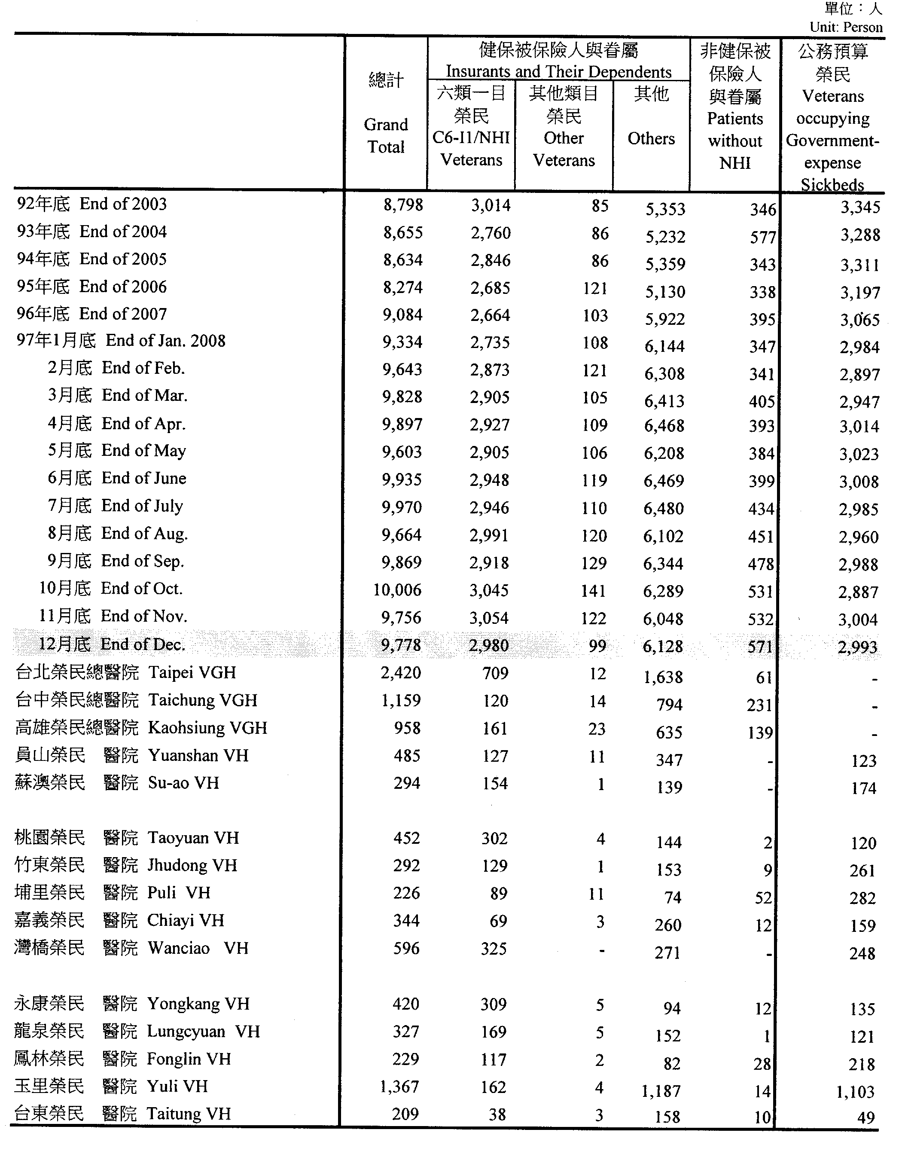
- 退輔會所屬醫療機構門急診人次統計表
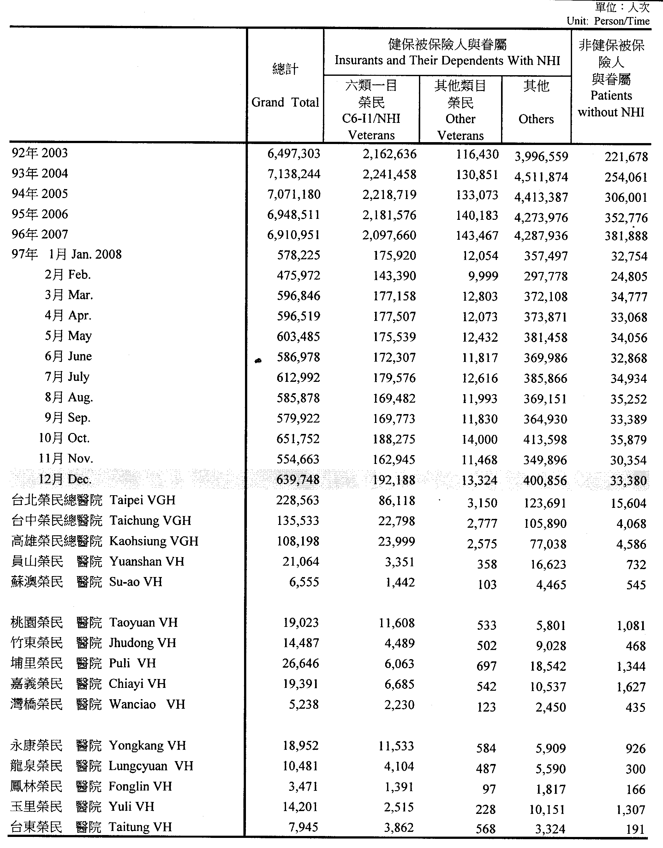
- 退輔會所屬醫療機構住院人日統計表
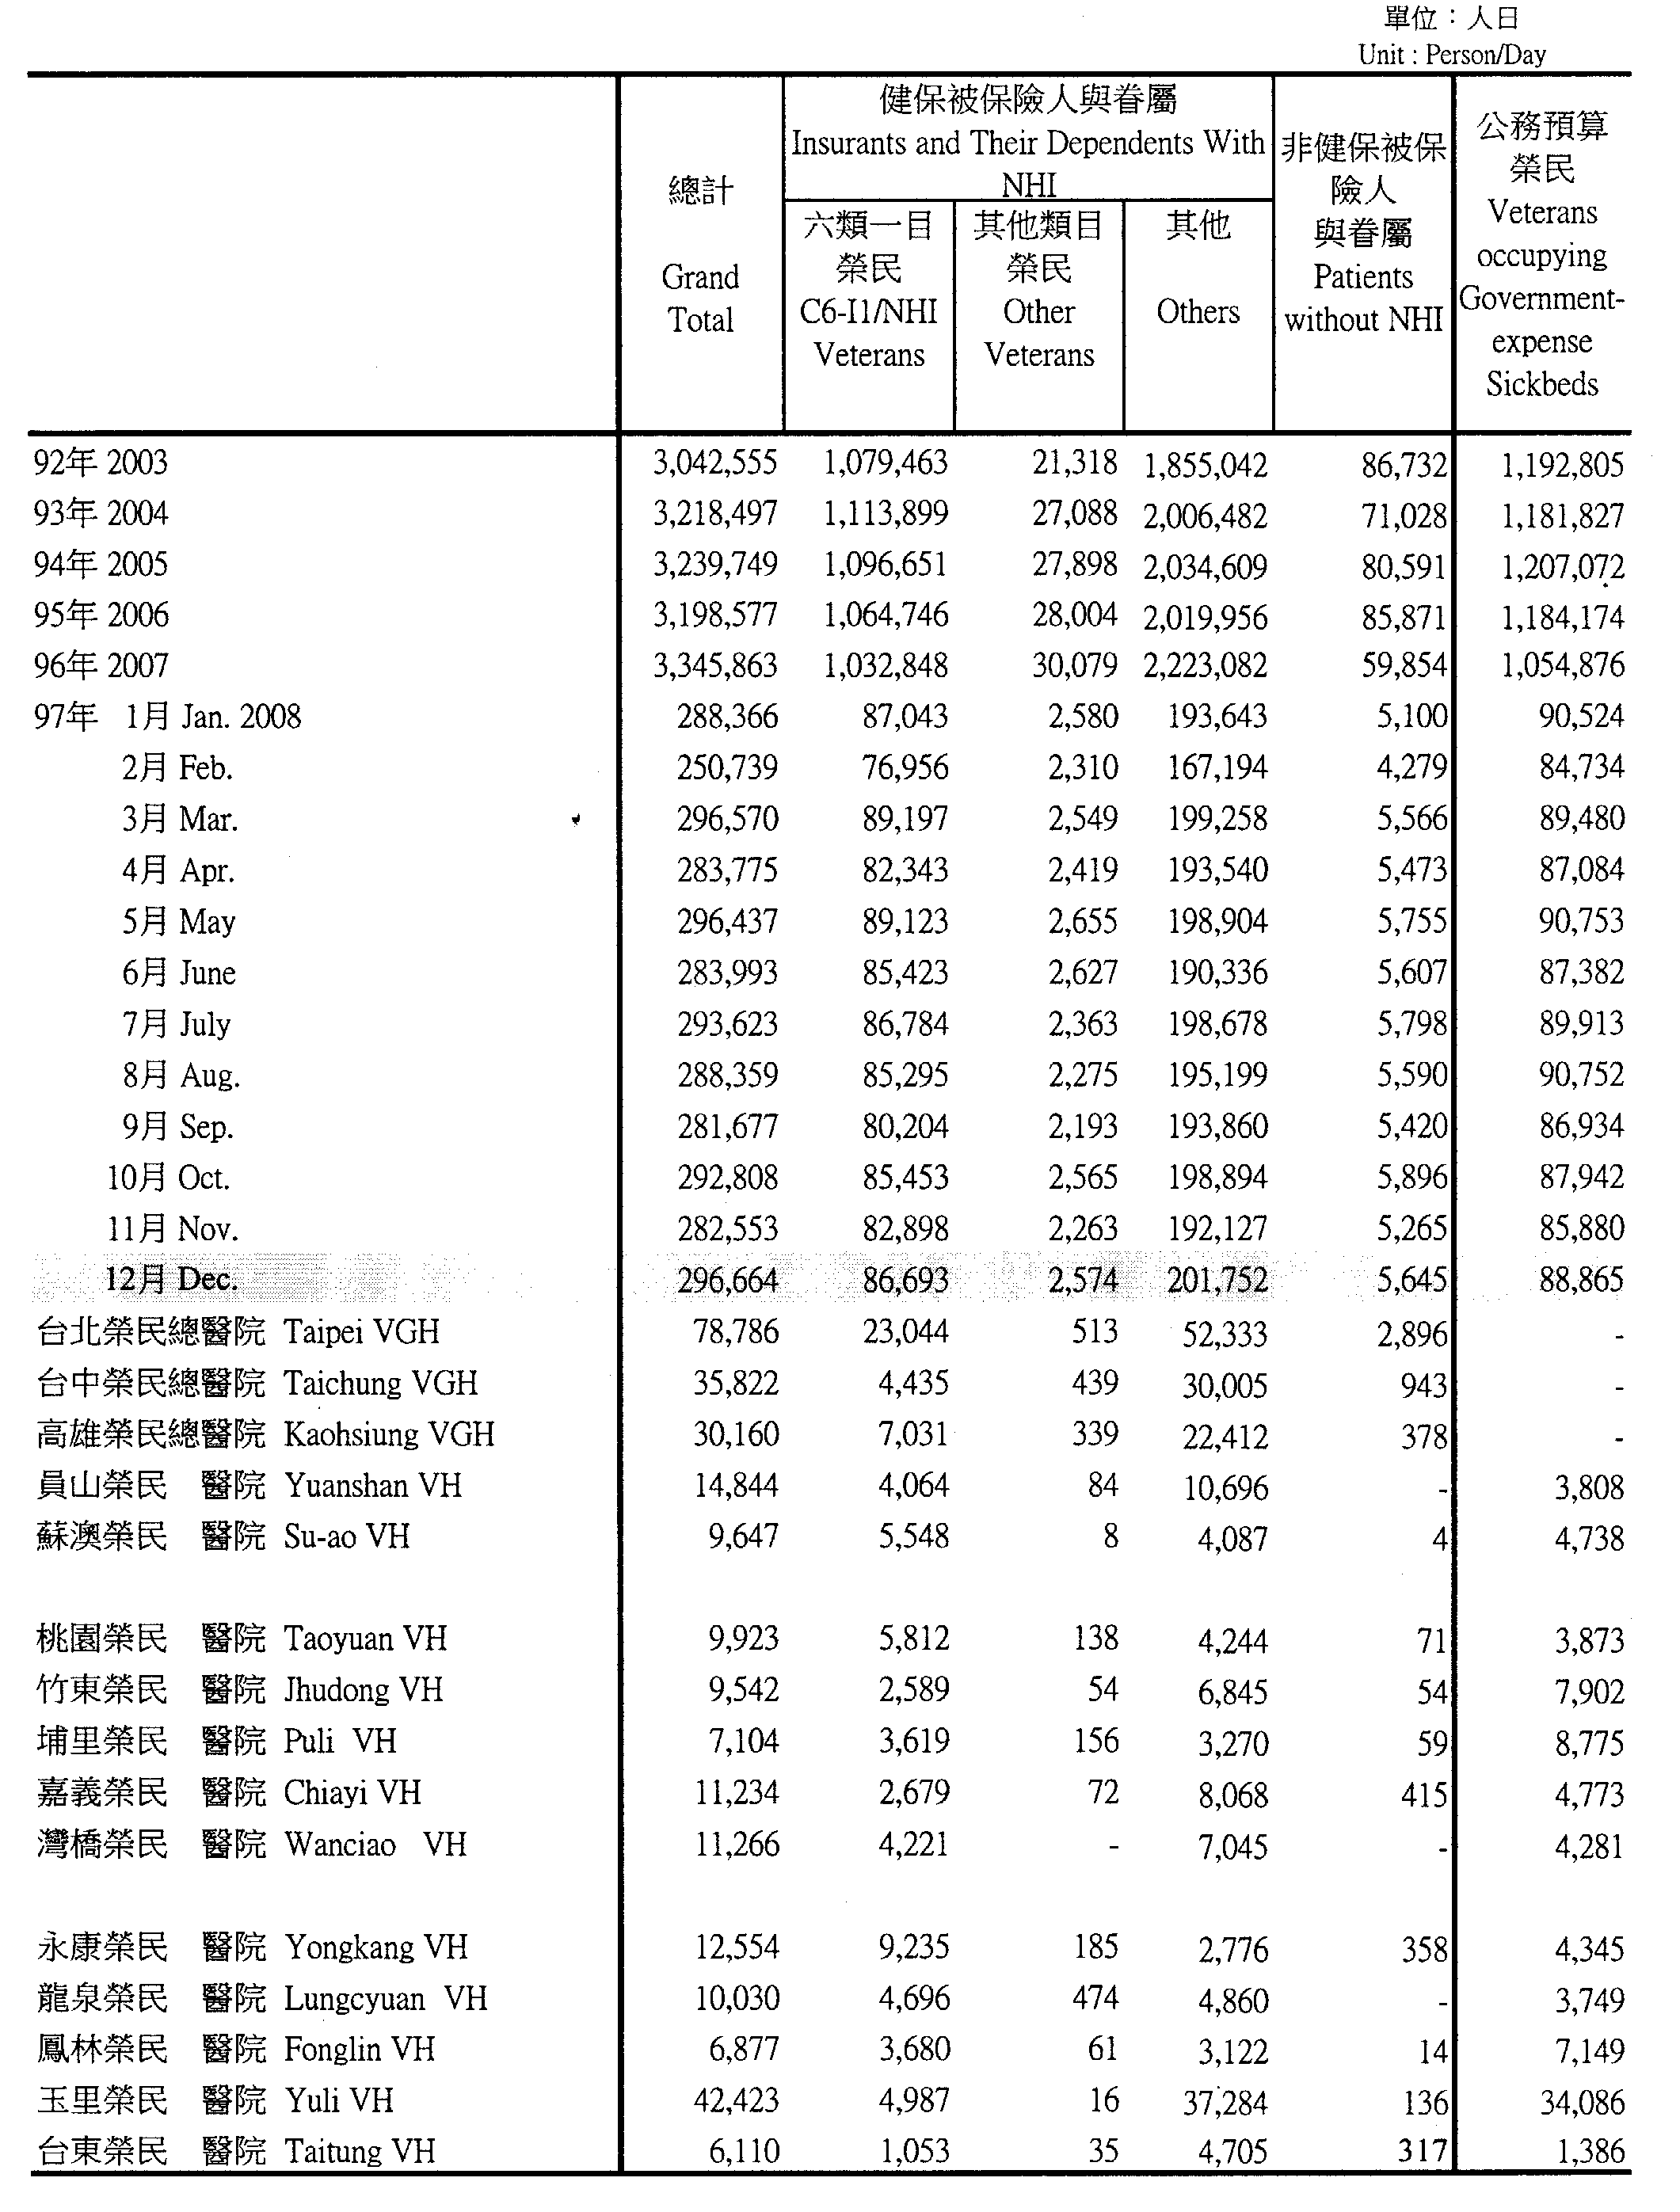
- 退輔會所屬醫療機構開設病床數統計表
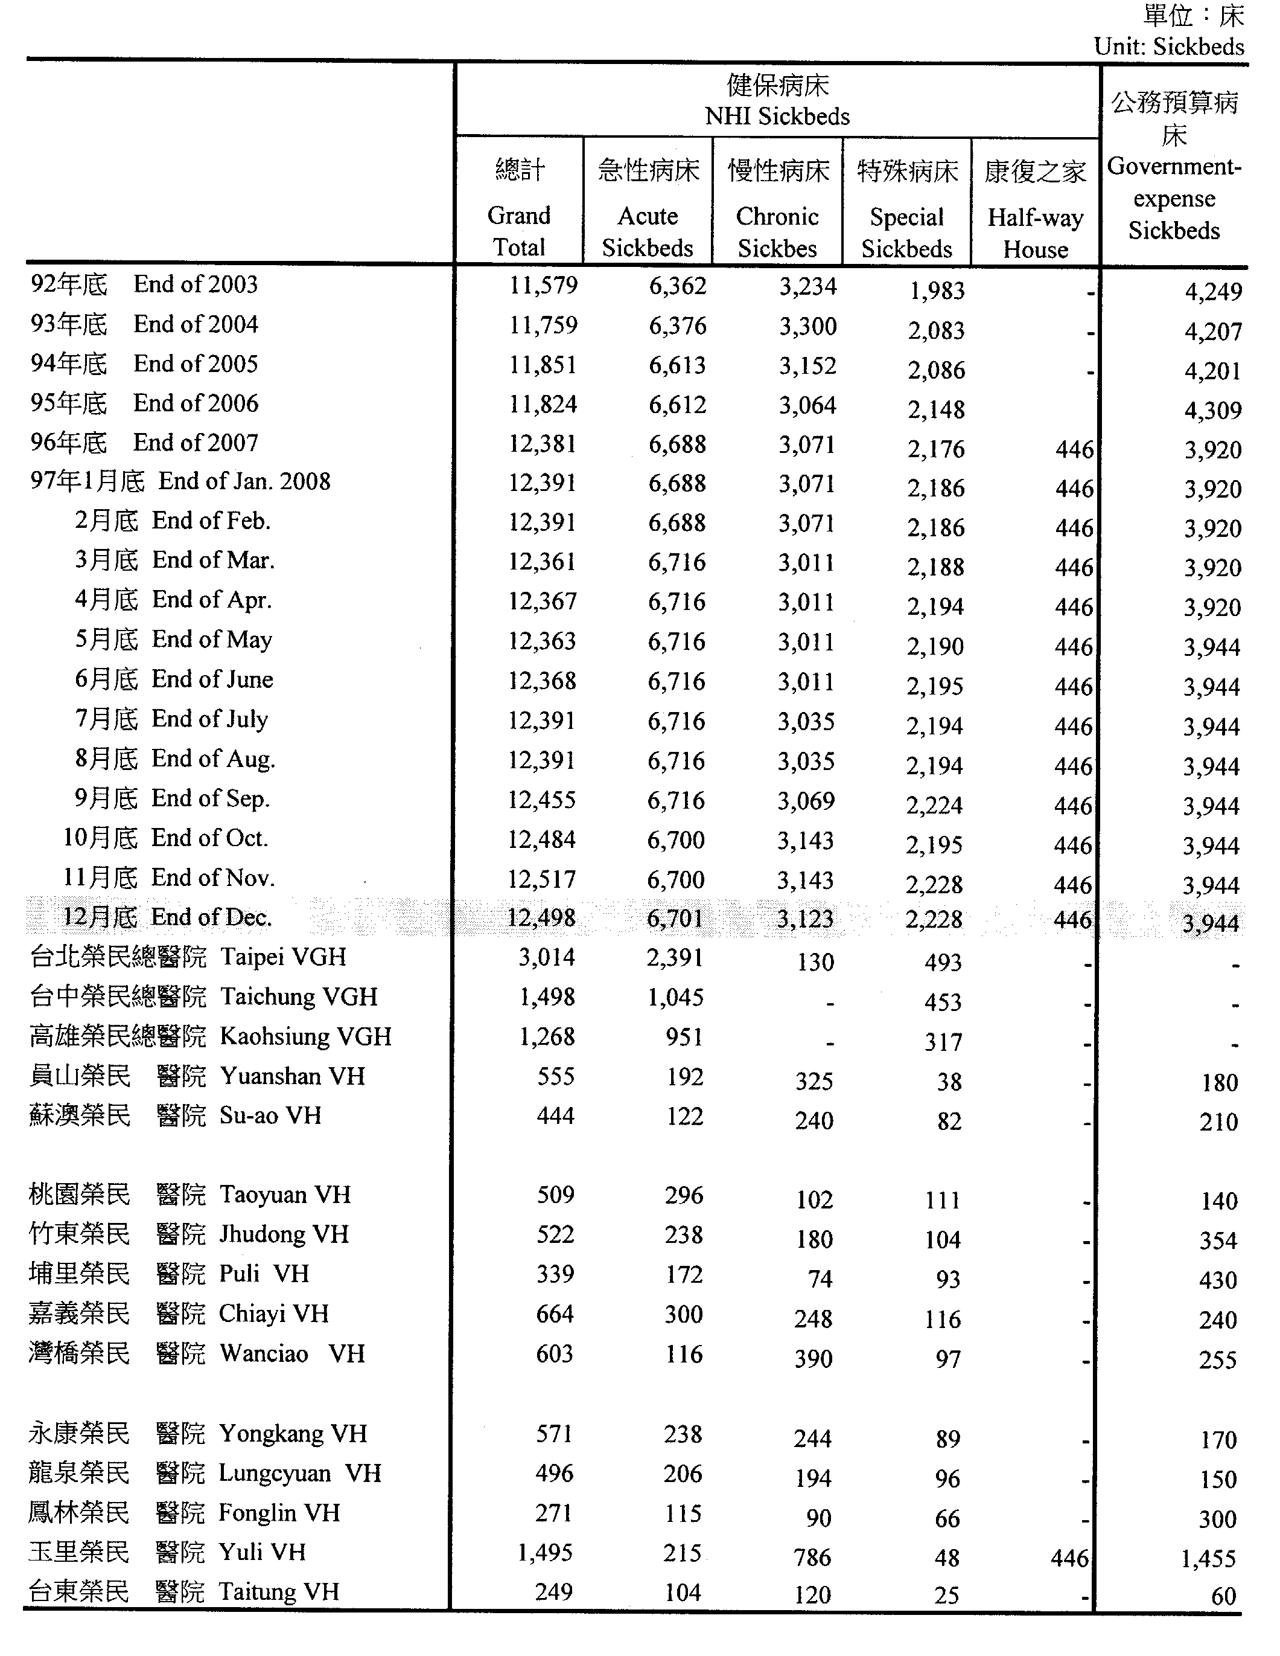
- 退輔會各安養機構執業登錄名稱、診療科別統計表
榮家名稱 | 執業登錄名稱 |  | 診療科別
榮家名稱 | 醫務室 | 附設診所 | 內(家醫)科 | 精神科 | 復健科 | 其他
板橋榮家 | 板橋榮家保健組 |  | V | V |  | 骨科、神經內科
臺北榮家 | 臺北榮家醫務室 |  | V | V | V | 牙科
桃園榮家 | 桃園榮家醫務室 |  | V | V | V | 牙科、眼科
新竹榮家 | 新竹榮家醫務室 |  | V | V |  | 眼科
彰化榮家 | 彰化榮家醫務室 |  |  | V |  | 一般科牙科
雲林榮家 | 雲林榮家醫務室 |  | V | V | V | 免疫風濕科
白河榮家 |  | 白河榮家附設診所 | V |  | V
佳里榮家 |  | 佳里榮家附設診所 | V
台南榮家 |  | 台南榮家附設診所 | V
岡山榮家 | 岡山榮家醫務室 |  | V | V |  | 眼科
屏東榮家 | 屏東榮家醫務室 |  | V | V | V
花蓮榮家 | 花蓮榮家醫務所 |  | V | V |  | 牙科、眼科、骨科、泌尿、心臟、胸腔
太平榮家 | 無
馬蘭榮家 | 無
八德安養中心 | 八德自費安養  中心醫務室 |  | V | V | V
彰化安養中心 | 彰化自費安養  中心醫務室 |  |  | V |  | 一般科
楠梓安養中心 | 楠梓自費安養  中心醫務室 |  | V | V
花蓮安養中心 | 花蓮榮家醫務所 |  | V | V | V

- 榮民醫療機構醫事人員之編制員額統計表
類  別  醫  院  別 | 總計 |  |  |  | 藥事人員 |  |  |  | 護理人員 |  |  |  | 其他醫事人員
類  別  醫  院  別 | 編制員額 | 正職 | 契約 | 現員小計 | 編制員額 | 正職 | 契約 | 現員小計 | 編制員額 | 正職 | 契約 | 現員小計 | 編制員額 | 正職 | 契約 | 現員小計
類  別  醫  院  別 | 編制員額 | 員額 | 員額 | 現員小計 | 編制員額 | 員額 | 員額 | 現員小計 | 編制員額 | 員額 | 員額 | 現員小計 | 編制員額 | 員額 | 員額 | 現員小計
臺北榮總 | 3309 | 2893 | 878 | 3771 | 175 | 139 | 56 | 195 | 2595 | 2127 | 552 | 2679 | 539 | 627 | 270 | 897
臺中榮總 | 1456 | 1258 | 617 | 1875 | 80 | 46 | 40 | 86 | 1102 | 896 | 498 | 1394 | 274 | 316 | 79 | 395
高雄榮總 | 1355 | 1036 | 429 | 1465 | 75 | 46 | 18 | 64 | 1026 | 803 | 354 | 1157 | 254 | 187 | 57 | 244
總院小計 | 6120 | 5187 | 1924 | 7111 | 330 | 231 | 114 | 345 | 4723 | 3826 | 1404 | 5230 | 1067 | 1130 | 406 | 1536
桃園榮院 | 218 | 162 | 120 | 282 | 17 | 12 | 5 | 17 | 171 | 126 | 93 | 219 | 30 | 24 | 22 | 46
竹東榮院 | 158 | 111 | 99 | 210 | 10 | 8 | 3 | 11 | 126 | 85 | 80 | 165 | 22 | 18 | 16 | 34
埔里榮院 | 159 | 139 | 99 | 238 | 11 | 7 | 8 | 15 | 121 | 110 | 72 | 182 | 27 | 22 | 19 | 41
嘉義榮院 | 201 | 148 | 143 | 291 | 15 | 11 | 5 | 16 | 162 | 118 | 101 | 219 | 24 | 19 | 37 | 56
灣橋榮院 | 107 | 71 | 66 | 137 | 9 | 7 | 1 | 8 | 85 | 55 | 45 | 100 | 13 | 9 | 20 | 29
永康榮院 | 154 | 106 | 147 | 253 | 10 | 8 | 8 | 16 | 122 | 79 | 127 | 206 | 22 | 19 | 12 | 31
龍泉榮院 | 109 | 72 | 118 | 190 | 10 | 6 | 6 | 12 | 83 | 56 | 89 | 145 | 16 | 10 | 23 | 33
員山榮院 | 115 | 84 | 162 | 246 | 10 | 9 | 6 | 15 | 88 | 62 | 95 | 157 | 17 | 13 | 61 | 74
蘇澳榮院 | 97 | 64 | 99 | 163 | 6 | 5 | 5 | 10 | 68 | 50 | 76 | 126 | 23 | 9 | 18 | 27
玉里榮院 | 177 | 118 | 192 | 310 | 9 | 5 | 9 | 14 | 135 | 82 | 145 | 227 | 33 | 31 | 38 | 69
鳳林榮院 | 119 | 85 | 92 | 177 | 10 | 8 | 2 | 10 | 74 | 64 | 67 | 131 | 35 | 13 | 23 | 36
台東榮院 | 36 | 35 | 49 | 84 | 3 | 3 | 1 | 4 | 26 | 25 | 33 | 58 | 7 | 7 | 15 | 22
榮院小計 | 1650 | 1195 | 1386 | 2581 | 120 | 89 | 59 | 148 | 1261 | 912 | 1023 | 1935 | 269 | 194 | 304 | 498
15所醫療  機構總計 | 7770 | 6382 | 3310 | 9692 | 450 | 320 | 173 | 493 | 5984 | 4738 | 2427 | 7165 | 1336 | 1324 | 710 | 2034

- 臺北榮民總醫院一般勞務業務委外經營辦理情形一覽表
項次 | 單位 | 業務委外項目 | 利弊分析
 | 人事室 | 97-99人力勞務委外案 | 利：配合行政院貫徹員額精簡政策，減少工友人力，且勞務採購費用遠低於編制用人費，經統計節省用人費用約新台幣9仟餘萬元。  弊：外包工作人員流動率較高、穩定性較差。
 | 社會工作室 | 孝威館清潔勞務委外 | 孝威館為員工、眷屬及社區民眾社團運動場所，並無編製員工管理，因此需以勞務外包方式委託管理維護及清潔勞務。
 | 醫務企管部 | 病歷組人力勞務委外貳年合約案 | 因應醫院評鑑病歷管理師證照需要之要求，及病歷安全之維護，建議檔案管理部分應由醫院自行遴聘病理檔案管理人員人員
 | 補給室 | 台北榮總洗衣工場勞務工作委外 | 承商依契約規定執行，可達成該院對洗衣工廠分類、制服、包布、收配送、被單等勞務之需求及提昇洗衣品質。
 | 工務室 | 中正樓及東院區等處電梯全責保養暨值勤委外服務 | 一、電梯設備依據『建築物昇降設備設置及檢查管理辦法』應委專業廠商維修保養。  二、該院電梯數量龐大，由專業維護廠商進行維護保養，可增進設備穩定性，並於發生故障時能迅速處理解決，且解決專業人力不足之問題，順暢醫院輸運作業。
 | 工務室 | 中央控制監視系統操作維護保養 | 委託專業維護公司維護，增加設備可靠度及妥善率，另可解決人力不足之問題。
 | 工務室 | 中正樓等相關區域水電消防液化石油設備及系統維護 | 該院水電消防液化石油設備複雜，由專業維護廠商進行維護保養，可增進設備穩定性，並於系統有問題時迅速處理解決，另可解決人力不足之問題。
 | 工務室 | 鍋爐蒸汽及熱水系統代操作保養合約 | 可減少人員,節省醫院經費。
 | 工務室 | 中正樓等空調系統操作保養合約 | 該院屬醫療機構空調系統既龐大又複雜（空調主機35台，冰水量達14580冷凍噸），且空調系統操作維護作業之良瓠，乃維繫病人安危與該院服務品質。又因空調維護需具備專門技術及維護操作之經驗方可勝任，在行政院推行人事精簡政策下委外經營辦理是最佳方案。
 | 工務室 | 一門診空調系統操作保養合約 | 利:委外維護可益，可達節省經費(區分人事、營運及管銷成本)。  弊:外包人員對現有裝備須完成職訓練，倘人員流動高，技術精進困難。 綜合分析:倘工咋人員交接時，由承辦人加強督勤，要求在職訓練，可改善該缺失，有利合約完成。
 | 營養部 | 餐飲運送 | 委外優點：1.可節省人事成本 2.節省車輛費用及燃料費
 | 營養部 | 病患員工餐飲勞務 | 委外優點：1.可節省人事成本.  委外缺點：1.該院病患飲食複雜，目前市場上缺乏有能力廠商直接管理，因此該院投入相當多的營養師專業管理，否則供膳品質難以維持。2.365天皆須供膳，如廠商低價搶標恐有外包勞工罷工及委外廠商不能履約之危機。
 | 營養部 | 生活廣場委託經營管理 | 利的方面：  1.可節省經營成本。  2.該院不需自負經營成效，每月有基本獲利。
 | 總務室 | 病患護送及勤務傳送勞務委外 | 可節省人事成本並遂行工作之執行。
 | 總務室 | 接駁車勞務委外 | 可節省人事成本並遂行工作之執行。
 | 總務室 | 停車場保全暨代收停車費勞務委外 | 可節省人事成本並遂行工作之執行。
 | 總務室 | 安全維護暨交管警衛勤務 | 可節省人事成本並遂行工作之執行。
 | 總務室 | 清潔維護及支援工作（第1區） | 可節省人事成本並遂行工作之執行。
 | 總務室 | 清潔維護及支援工作（第2區） | 可節省人事成本並遂行工作之執行。
 | 醫務企管部 | 該院與市立關渡醫院太平間委外營運 | 廠商投資意願提高醫院可增加收入服務品質亦可保障。
 | 護理部 | 供應中心人力勞務
 | 護理部 | 病患照顧服務員勞務委外(仁光)
 | 護理部 | 病患照顧服務員勞務委外(檤亨)
 | 資訊室 | 網路軟硬體腦設備維護保養 | 因設備僅有廠商有維護之能力，故需委外
 | 資訊室 | 終端機個人電腦伺服器等維護合約 | 因設備僅有廠商有維護之能力，故需委外
 | 資訊室 | 醫療影像儲存系統維護保養 | 因設備僅有廠商有維護之能力，故需委外
 | 資訊室 | 電話交換機系統設備維護保養 | 因設備僅有廠商有維護之能力，故需委外
 | 資訊室 | 電話系統暨相關設備維護 | 因設備僅有廠商有維護之能力，故需委外
 | 資訊室 | 跨院病歷查詢系統委外維運及汰換設備 | 因設備僅有廠商有維護之能力，故需委外

- 退輔會所屬醫療機構醫療服務網路
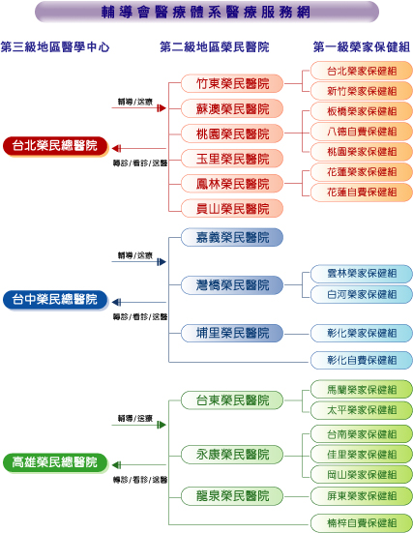
- 榮民醫療體系水平及垂直整合組織架構圖

- 榮民醫療體系內部單位調整後組織架構圖
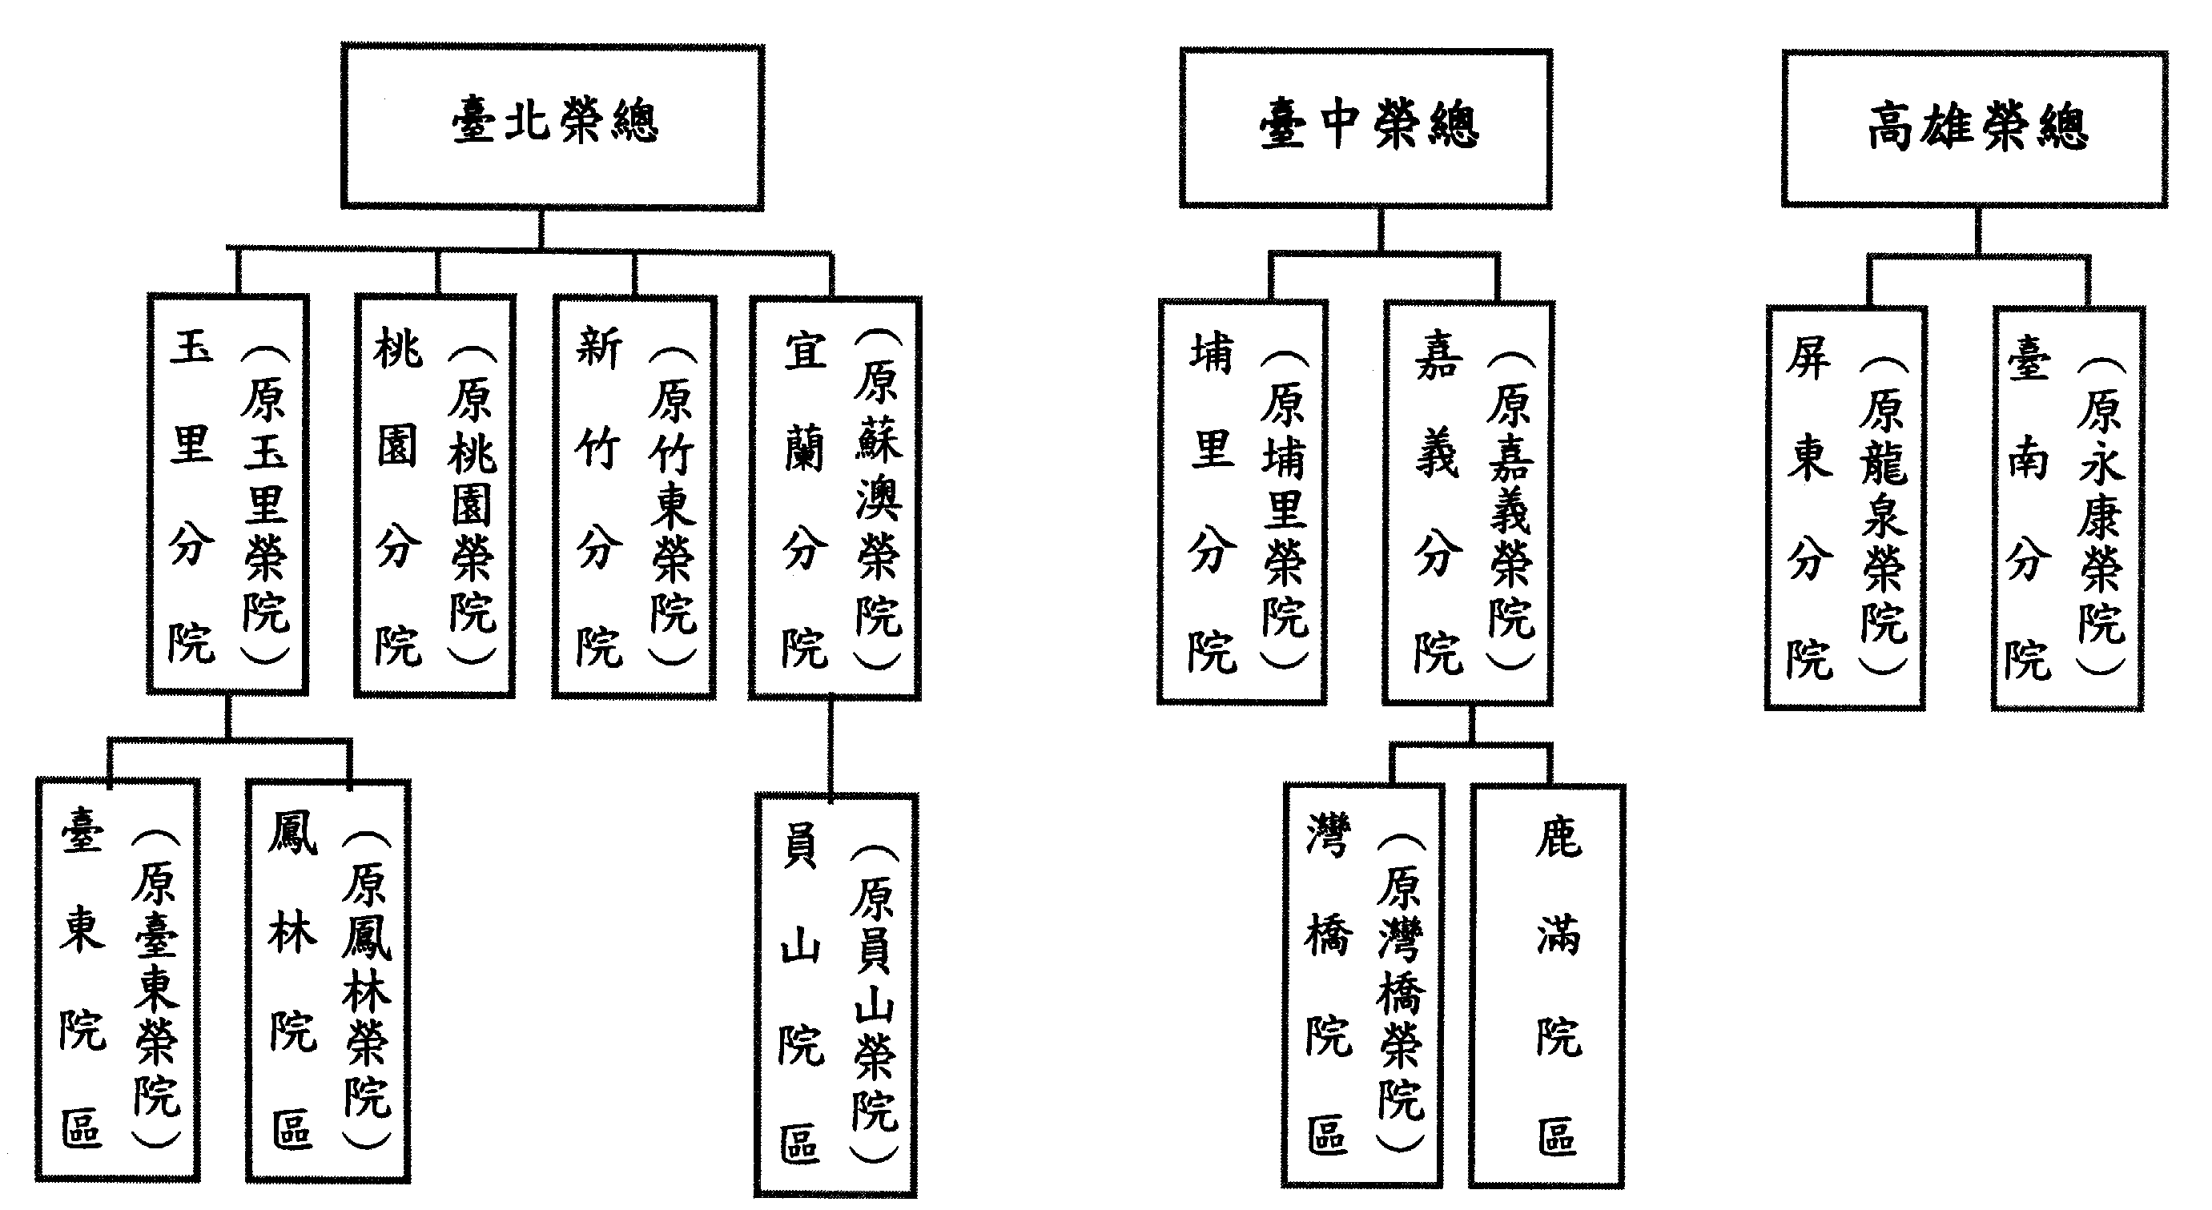

- 退輔會所屬醫療機構財務變動分析圖
- 退輔會所屬醫療機構醫療服務量分析圖

- 退輔會所屬醫療機構用人費用占業務收入比率分析圖

- 退輔會所屬醫療機構藥衛材費用占業務收入比率分析圖

- 93-97年各公立體系藥品聯標品項數分析圖

- 93-97年各公立體系衛材聯標品項數分析圖

- 退輔會所屬醫療機構醫療設備集中採購成效分析圖
- 榮民醫療體系經營整合作業規範
行政院國軍退除役官兵輔導委員會榮民醫療體系經營整合作業規範
一、目的
為達本會醫療機構資源共享、精簡服務流程、降低營運成本，使醫院在自給自足條件下永續經營，提昇整合後醫療服務之可近性、有效性及可接受性，特頒訂本作業規範。
二、策略
    - 現階段整合皆本「單位保留、功能整合」原則規劃。
    - 以「先水平、再垂直」，兩階段性建構本會「整合性醫療照護體系」。
    - 有關榮民醫療體系經營整合組織架構圖，如附圖。
    - 第一階段：
      - 嘉義、宜蘭、花東三地區之榮院先進行水平整合：分別由嘉義、蘇澳、玉里榮院成立「地區管理會」。
      - 三所總院同時進行與其他榮院之垂直整合：成立北、中、南部「區域管理會」，各指導區域內榮院並支援轄區榮家保健組。
（五）第二階段：嘉義、宜蘭、花東地區之榮院水平整合後再分別與三所總院進行垂直整合。
（六）第三階段：組織修編配合行政院組織再造併案辦理。
三、實施期程：

期程 | 內 容
一 | （一）97年1月1日起第一階段水平整合全面實施  （二）97年1月1日起三所榮總第一階段垂直整合同步實施
二 | （一）97年7月1日起，第二階段垂直整合全面實施  （二）各整合主導醫院應於每年4、7、10、12月提報成效檢討
四、整合內容：如附錄二。
五、整合目標：如附錄三。
六、整合組織績效評估指標及管考機制
請各整合主導醫院依整合執行計畫中設定之目標，研訂關鍵指標、閾值及評核權值，每季進行檢核（含開源或節流成效）及改進，並報會核定，績效評核結果將納入各級榮院首長、副首長年終績效考評政策配合項目之分數。
七、請水平及垂直整合主導之相關榮(總)院，依據本作業規範擬定整合執行計畫後，依本會指定期限到會提報。
- 榮民醫療體系經營整合作業規範之整合內容

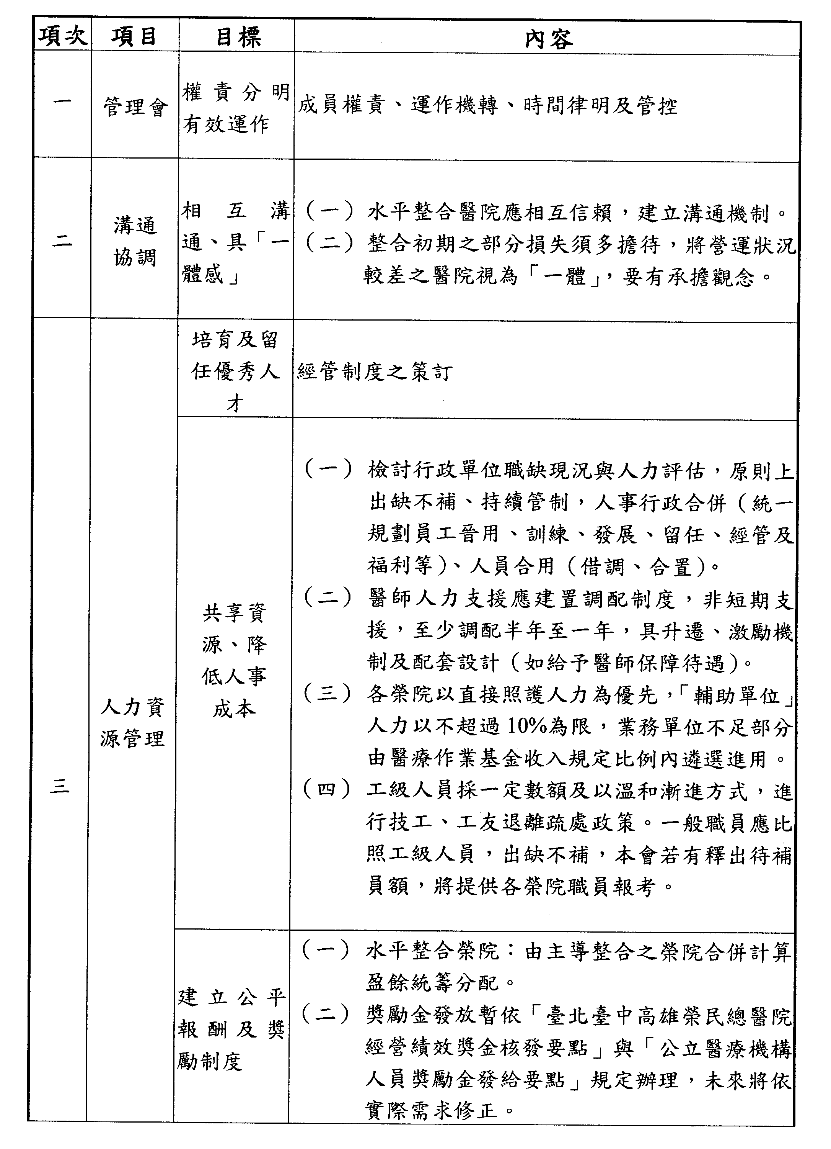

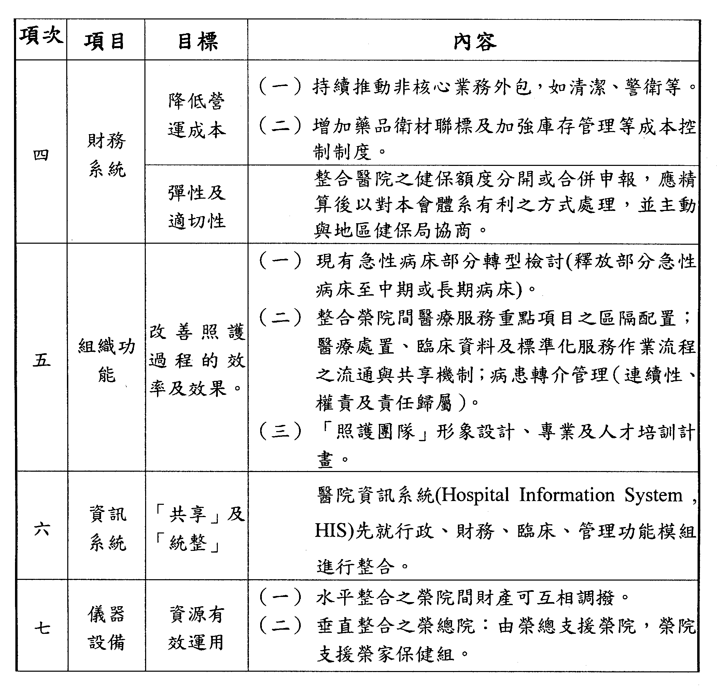
- 榮民醫療體系經營整合作業規範之整合目標
預定達成日期 | 設定目標
97年底 | 垂直及水平整合主導榮院：  （一）統一平台  １、醫療服務  ２、病患轉介  - 行政管理  - 行銷  - 財務：水平整合榮院獎勵金合併計算  - 人力經管  - 工級人員依整合實際需求檢討，不定期移撥。  - 行政人員經歷交流，每院每年至少二名  - 三所榮總訂定人力經歷管制計畫，報會核定。  - 律定人力資源管理規範（員工晉用、訓練、發展、激勵、維持、情感認同、領導、溝通機制）  - 教學訓練  - 藥品、衛材、設備聯標
98年底 | 垂直及水平整合主導榮院：  - 統一資訊平台  - 醫療檢驗  - 報告流通機制  - 人力經管  - 工級人員及行政人員移撥，每院每年二名  - 整合醫院行政主管遇缺不補，採兼任制  - 醫療行政採購（如：廢棄物、服務員、伙食…等）

- 退輔會所屬醫療機構經營整合規劃案

行政院國軍退除役官兵輔導委員會
所屬醫療機構經營整合規劃案
壹、目的：
為落實政府醫療政策，結合健保制度變革，使本會醫療機構永續發展，規劃榮民醫療體系適切整合，以提昇醫療及服務品質，建構「優質」、「完善」及以病人為中心之照護體系。
貳、規劃內容：
一、水平整合：
（一）整合方式：
採「單位保留、功能整合」，精實地區榮院組織，妥適醫療分工，以提昇競爭力。
（二）整合區分：
1.嘉義榮院與灣橋榮院整合。
2.蘇澳榮院與員山榮院整合
3.玉里榮院與鳳林及台東榮院整合。
二、垂直整合：
（一）整合方式：
採「醫院分級、指揮統一」，以三所榮總為中心，規劃成立區域管理委員會（以下簡稱管委會），指導支援轄區內之榮院與榮家保健組，發揮人、物力、資訊及相關資源互補支援功能，以提昇醫療服務品質。
（二）整合區分：
1.臺北榮總成立管委會指導桃園榮院、竹東榮院、蘇澳榮院、員山榮院、玉里榮院、鳳林榮院及台東榮院，並支援轄區榮家保健組。
2.臺中榮總成立管委會指導埔里榮院、嘉義榮院、灣橋榮院，並支援轄區榮家保健組。
3.高雄榮總成立管委會指導永康榮院、龍泉榮院，並支援轄區榮家保健組。
參、實施期程：
一、水平整合：
（一）規劃期程：自96年7月1日至96年10月31日。
（二）實施日期： 97年1月1日起。
二、垂直整合：
（一）規劃期程：自96年7月1日至96年12月31日。
（二）試辦期程：97年1月1日起至97年12月31日。
（三）實施日期：98年1月1日起。
肆、人事編制：依現有編制員額整合運用，組織編裝暫不修訂。
伍、施政預算： 97年度起按水平整合後之榮院，區分編列施政預算。

水平整合：
（整合前）（整合後）

垂直整合：

- 榮民醫療機構之經營管理層面
1.服務層面
1.1以急重症醫療為主軸，確保核心價值、特色及競爭力，持續品質提升
1.1.1 持續發展急、重症醫療
1.1.2 持續提升醫療、行政服務品質
1.1.3 重視醫學倫理的組織文化
1.1.4 開拓新醫療知識、科技及設備，提供現代優質醫療服務
1.1.5 強化高齡醫學服務
1.1.6 營造安全、舒適、便利的作業環境1.2推動整合性醫療及全人照護
1.2.1 強化以病人為中心醫療照護作業和文化精進
1.2.2 整合跨部科之醫療照護
1.2.3 推動全人照護醫療
1.2.4 推動區域間之醫療資源整合
1.2.5 執行輔導會三級醫療整合計畫
1.3持續促進社區民眾、榮民健康及弱勢醫療照顧
1.3.1 配合衛生政策執行健康照護計畫
1.3.2 結合社區資源，推動健康營造
1.3.3 深化社區療群合作，建立社區照護服務網絡
1.3.4 強化榮民健康促進與醫療照護
1.3.5 協助弱勢團體醫療
1.4擴展國際醫療與人道關懷
1.4.1 協助弱勢國家醫療服務
1.4.2 積極參與國際急難救助
1.4.3 配合與促進人道關懷活動
1.4.4 拓展國際醫療交流活動

2.教學層面
2.1塑造學習型組織、培育優秀人才
2.1.1 深化員工繼續教育及學習能力
2.1.2 推展e-learning
2.1.3 鼓勵碩博士進修
2.1.4 鼓勵國內、外進修及參與醫學活動
2.2提升臨床教學
2.2.1 持續推動UGY、醫學生及各類學門學生訓練
2.2.2 持續推動PGY及住院醫師訓練
2.2.3 持續推動實證醫學
2.2.4 強化臨床技術訓練中心之訓練功能
2.3強化教學記錄
2.3.1 強化病歷寫作及主治醫師病歷修改
2.3.2 強化教學門住診之記錄
2.3.3 強化各種討論會之記錄
2.4落實專業人員訓練
2.4.1 提昇專業證照之取得
2.4.2 落實專業能力分級訓練
2.4.3 加強各類人員養成訓練
2.4.4 推動院際間專業人才培養及學術交流
2.5強化醫學法律、倫理之教育訓練
2.5.1 強化醫學教育、法律、倫理師資培育
2.5.2 加強醫學倫理養成，增進醫病關係
2.5.3 增進專業人員法律素養，減少醫療糾紛
2.5.4 持續培育醫學法律人才
2.6推動師資培訓
2.6.1 促進教學合作，培育院內、外師資人才
2.6.2 創新教學課程與精進教學技能
2.7促進國際學術交流與訓練
2.7.1 舉辦國際性學術研討會
2.7.2 推展國外醫事人才交流訓練

3.研究層面
3.1研究環境與設備改善
3.1.1 持續對研究人力、經費、設備、空間等作檢討改善
3.1.2 提升精密儀器(設備)之共用性與效率
3.1.3 加強重點研究補助
3.1.4 加強與大學、研究機構合作
3.2持續精進醫療技術及研究創新能力
3.2.1 舉辦學術研討會，促進研究交流
3.2.2 促進產官學合作
3.3建立轉譯醫學的研究中心及研究平台
3.3.1 強化人體試驗委員會的功能
3.3.2 重視醫學研究道德、倫理與規範
3.4研究人才培訓
3.4.1 加強國內、外一流研究機構人才交流
3.4.2 提昇基礎臨床結合之研究能力
3.4.3 籌建特色與尖端科技研究團隊
3.5加強特色研究
3.5.1 加強前瞻化、整合性、系列性及具特色之研究
3.5.2 建立各種疾病之生物指標
3.5.3 建立基因資料庫及重大疾病研究資料庫
3.5.4 促進跨領域之專題研究
3.6研究成果獎勵及擴大
3.6.1 持續提昇研究論文質與量
3.6.2 建置研究成果資料庫
3.6.3 持續研究計畫審查、經費補助及研究論文獎勵制度改善
4.經營管理層面
4.1持續促進醫療品質及病人安全
4.1.1 醫院或單位評鑑、認證及評核作業之e化、標準化與常態化
4.1.2 推動與精進醫品圈與各項專案計畫
4.1.3 配合國家政策營造病人安全作業環境
4.1.4 醫療品質指標監測與精進
4.1.5 病人安全工作項目達成、通報與分析
4.2經營策略
4.2.1 健保政策之因應
4.2.2 DRG及臨床路徑作為
4.2.3 推動管理式醫療照護
4.2.4 開源節流方案推動
4.2.5 醫療支援合作聯盟
4.3績效管理
4.3.1 平衡計分卡
4.3.2 人力資源整合
4.3.3 投資評估與決策
4.3.4 衛材管理系統整合及建置
4.3.5 建立與成本結合之獎金制度
4.3.6 推動科經營的管理模式
4.4落實預算與計畫結合之預算制度
4.4.1 釐訂短、中、長程施政及發展計畫綱要
4.4.2 推動零基預算與利潤中心制度
4.5資訊工程再造
4.5.1 醫療資訊全面Web化
4.5.2 資料倉儲系統之再造
4.5.3 指標管理系統建立
4.5.4 資訊設備之維護與更新
4.5.5 持續臨床醫療及管理系統創新
4.6危機管理
4.6.1 危機計畫之訂定與演練
4.6.2 危機事件之檢討與預防
4.6.3 重大災害之應變機制
4.1持續促進醫療品質及病人安全
4.1.1 醫院或單位評鑑、認證及評核作業之e化、標準化與常態化
4.1.2 推動與精進醫品圈與各項專案計畫
4.1.3 配合國家政策營造病人安全作業環境
4.1.4 醫療品質指標監測與精進
4.1.5 病人安全工作項目達成、通報與分析
4.2經營策略
4.2.1 健保政策之因應
4.2.2 DRG及臨床路徑作為
4.2.3 推動管理式醫療照護
4.2.4 開源節流方案推動
4.2.5 醫療支援合作聯盟
4.3績效管理
4.3.1 平衡計分卡
4.3.2 人力資源整合
4.3.3 投資評估與決策
4.3.4 衛材管理系統整合及建置
4.3.5 建立與成本結合之獎金制度
4.3.6 推動科經營的管理模式
4.4落實預算與計畫結合之預算制度
4.4.1 釐訂短、中、長程施政及發展計畫綱要
4.4.2 推動零基預算與利潤中心制度
4.5資訊工程再造
4.5.1 醫療資訊全面Web化
4.5.2 資料倉儲系統之再造
4.5.3 指標管理系統建立
4.5.4 資訊設備之維護與更新
4.5.5 持續臨床醫療及管理系統創新
4.6危機管理
4.6.1 危機計畫之訂定與演練
4.6.2 危機事件之檢討與預防
4.6.3 重大災害之應變機制

- 審計部訪查各榮民醫療機構整合之審計意見

臺北榮民總醫院

營運現況：
臺北榮民總醫院（以下簡稱臺北榮總或該院）坐落臺北市北投區，醫療分區屬臺北醫療區之臺北次區域，此醫療區域設有醫院多達70餘家，其中包含國立台灣大學醫學院附設醫院、財團法人台灣基督長老教會馬偕紀念社會事業基金會馬偕紀念醫院、三軍總醫院附設民眾診療服務處、國泰醫療財團法人國泰綜合醫院、臺北市立萬芳醫院（委託財團法人私立臺北醫學大學辦理）、財團法人長庚紀念醫院、財團法人新光吳火獅紀念醫院、財團法人徐元智先生醫藥基金會附設亞東紀念醫院、臺北醫學大學附設醫院等多家大型醫院或醫學中心，醫療市場競爭頗為激烈，惟因臺北榮總醫療科別堪稱完整，且基礎與臨床研究成果尚稱豐碩，已奠定良好之醫療品牌形象，近3年醫療收入持續穩定成長約7.74％，惟因該院所負擔之醫療成本（含用人費、水電費、計時計件及專技人員酬金、藥品、耗材、折舊等）占醫療收入比率高達九成，大幅稀釋該院醫療業務賸餘，因而該院97年度醫療收入淨額【已扣除醫療折讓及優免，其中醫療優免包括依國軍退除役官兵就醫辦法規定，領有榮民證、義士證或榮民遺眷證者，至臺北榮總就醫，而享有醫療費用補助（即健保不給付範圍），惟退輔會未能全數補助該等人員至臺北榮總就醫費用之差短數額，而由臺北榮總於97年度自行吸收差短數額計7,794萬餘元，另於97年度業務外費用項下認列96年度自行吸收之差短數額計3,772萬餘元】150億3,112萬餘元，經扣除醫療成本138億9,826萬餘元後，醫療業務賸餘11億3,286萬餘元，尚不足支應管理及總務費用、研究發展及訓練費用，雖經退輔會以公務預算補助臨床教學研究、退休人員優惠存款利息差額、退休撫卹經費，暨由衛生署補助教學醫院教學成本，該院仍發生業務短絀2億6,167萬餘元，須仰賴定期存款利息、場地管理費收入、受贈收入、以前年度多提之備抵折讓轉列雜項收入等業務外賸餘挹注，始得轉絀為餘。顯示該院仍亟待研謀加強醫療成本之管控，俾提昇營運成效，達成永續經營之目標。

該院研擬之改善措施：
該院自94年度起為改善短絀，提昇自給自足能力，已陸續研採多項開源節流措施，其中開源方面，包括致力發展自費醫療項目，並提供精緻優質醫療服務、加強健保總額控管，以減少醫療折讓數額；節流方面，包含針對人事費用、商品及醫療用品成本訂定管控指標，以加強控管用人費用及藥品、衛材成本。

各項營運指標分析：
經就臺北榮總95至97年度之醫療收入成長率｛〔當期醫療收入毛額-基期(94年)醫療收入毛額〕/基期(94年)醫療收入毛額｝、醫療賸餘率｛〔業務賸餘﹙短絀﹚-公務預算補助人事費收入〕/醫療收入毛額｝、用人費用率〔﹙當期各項用人費用+當期計時計件人員酬金+當期專技人員酬金﹚/醫療收入毛額〕、醫師生產力﹙醫療收入毛額/醫師人數﹚及病床貢獻力﹙住院醫療收入/病床數﹚等各項營運指標予以研析結果，該院近3年因陸續增聘醫師，且因醫師生產力及病床貢獻力逐年提高，致同期間之醫療收入毛額逐年成長，顯示該院增聘醫師與創造醫療收入呈正相關；且因醫療收入逐年提昇，用人費用率已由95年度50.62％，略降為97年度47.80％，營運已頗具成效。另與營運規模相當之國立台灣大學醫學院附設醫院（以下簡稱台大醫院，未含北護、雲林分院相關營運資料）相較，該2家醫院之97年度病例組合指標（即Case-Mix Index，簡稱CMI值，提供判讀醫院之住院病患平均病情複雜度），臺北榮總之CMI值為1.43，台大醫院之CMI值為1.64，2家醫院之CMI值接近，顯示臺北榮總收治住院病患之疾病嚴重程度與台大醫院相當，對提昇急重症醫療之臨床經驗頗有助益；又臺北榮總97年度申報重大傷病（依衛生署公告之全民健康保險重大傷病範圍，計30類）醫療費用49億餘元，占該院門診及住院醫療費用總申報數136億元之比率37.15％，其中申報用於癌症（屬衛生署公告之全民健康保險重大傷病範圍第1類）治療之醫療費用29億餘元，已較96年度成長10.87％，顯示臺北榮總近年致力提昇急重症醫療已頗有成果，惟面對國內各公、私立醫學中心之競爭激烈，臺北榮總仍宜賡續強化急重症醫療團隊之運作機制，並提高急重症病患之照護品質，持續發展可供區隔之急重症醫療服務特色，藉以塑造高品質之醫療品牌形象，以提昇其競爭力及營運績效。

垂直整合辦理情形：
退輔會為達該會醫療機構資源共享、降低營運成本，使所屬醫院在自給自足條件下永續經營，於97年3月24日訂頒榮民醫療體系經營整合作業規範，並由臺北榮總自97年1月1日、7月1日起分別與桃園、竹東、蘇澳、員山、玉里、鳯林、台東等7家榮民醫院（97年1月1日起與桃園、竹東榮民醫院實施垂直整合，97年7月1日起與水平整合之蘇澳、員山、玉里、鳯林、台東榮民醫院實施垂直整合）實施垂直整合，惟因退輔會延宕至97年8月8日訂頒榮民醫療體系垂直整合人力作業處理原則，且至97年12月5日始訂頒所屬醫療機構支援醫師獎勵金及診療費用支給規定，致上開垂直整合人力作業處理原則及支援醫師獎勵金支給規定訂頒前，仍因醫師之陞遷激勵及獎勵金保障等相關配套措施不足，影響榮總醫師前往榮民醫院支援之意願。臺北榮總97年度雖支援轄區內榮民醫院10餘名醫師（支援竹東榮院神經內科及皮膚科各1名；桃園榮院新陳代謝科1名；鳯林榮院胸腔科1名；員山榮院心臟內科、新陳代謝科、復健科、牙科及整型外科各1名；蘇澳榮院放射科、腎臟科及骨科各1名等），惟因多未提供全時支援各榮民醫院，甚且僅採個別科別之醫師前往榮民醫院支援門診之模式，欠缺臺北榮總之醫療團隊持續支援，尚難提昇榮民醫院優質之醫療品質，因而難以大幅提昇民眾前往榮民醫院就醫之意願；又臺北榮總因受限於所在區域尚屬高度競爭之醫療市場，醫師人力實難充分支援榮民醫院，臺北榮總允宜研析榮民醫院可適合發展之醫療強項，訂定完備之醫事人力培訓計畫，俾協助其設置符合地區需求之醫療科別，且考量於未能增補所需之醫師人力前，由臺北榮總審慎評估可行性後，於不影響本身業務之情況下，優先滿足榮民醫院所需之醫療支援，以發揮垂直整合效益。

臺中榮民總醫院

營運現況：
臺中榮民總醫院﹙以下簡稱臺中榮總或該院﹚坐落臺中市西屯區，醫療分區屬臺中醫療區之臺中次區域﹙含臺中市各區及臺中縣大雅鄉、潭子鄉﹚，此醫療區域雖設有多達30餘家醫院，醫療市場競爭激烈，惟因臺中榮總係中部地區頗具知名度之醫學中心，其醫療科別堪稱完整，可提供病患多元之醫療服務，已奠定良好之醫療品牌形象，近3年醫療收入穩定成長約5.40％，然因該院所負擔之醫療成本（含用人費、水電費、計時計件及專技人員酬金、藥品、耗材、折舊等）占醫療收入比率高達九成，大幅稀釋該院醫療業務賸餘，以97年度為例，該院醫療收入淨額（已扣除醫療折讓及優免）71億5,328萬餘元，經扣除醫療成本67億1,029萬餘元後，醫療業務賸餘僅4億4,298萬餘元，已不足支應相關之管理及總務費用、研究發展及訓練費用，雖經退輔會以公務預算補助臨床教學研究、退休人員優惠存款利息差額、退休撫卹經費，暨由衛生署補助教學醫院教學成本，該院仍發生業務短絀3億3,129萬餘元，須仰賴定期存款利息、場地管理費收入、受贈收入、以前年度多提之備抵折讓等業務外賸餘挹注，始得轉絀為餘。顯示該院亟待研謀改善措施，俾提昇營運成效，達成永續經營之目標。

該院研擬之改善措施：
該院自94年度起為改善短絀，提昇自給自足能力，已陸續研採多項開源節流措施，包括藥品、衛材、人事、儀器維護費等成本管控及提高自費收入，自98年度起更加強醫療部科總額控管，藉該院健保工作小組運作，建立管理機制，減少健保核刪；並持續推動平衡計分卡，依據醫院願景與核心價值，確立醫院營運策略主軸，創造差異化特色，且加強院際合作與策略聯盟，藉以擴增市場規模。

各項營運指標分析：
該部為進一步瞭解該院營運問題癥結，經就該院95至97年度之醫療收入成長率〔當期醫療收入毛額-基期(94年)醫療收入毛額〕/基期(94年)醫療收入毛額、醫療賸餘率〔業務賸餘﹙短絀﹚-公務預算補助人事費收入〕/醫療收入毛額、用人費用率增加率﹙當期各項用人費用+當期計時計件人員酬金+當期專技人員酬金﹚-基期(94年各項用人費用+94年計時計件人員酬金+94年專技人員酬金)/ 基期(94年各項用人費用+94年計時計件人員酬金+94年專技人員酬金)、醫師生產力﹙醫療收入毛額/醫師人數﹚及病床貢獻力﹙住院醫療收入/病床數﹚等各項營運指標予以研析結果，該院近3年度因陸續增聘醫師，97較95年度醫師數成長約5.38％，因而97較95年度醫療收入毛額（未扣除醫療折讓及醫療優待免費之醫療收入數額）成長5.40％，顯示該院增聘醫師與創造醫療收入呈正相關；且該院業務短絀已由95年度3億5,530萬餘元，下降至97年度3億3,129萬餘元，減少短絀2,400萬餘元，約減6.76％，顯示該院確因醫療收入成長而使業務短絀減少，並因該院自94年度起採節流措施略具成效，進而使業務短絀減少率略高於醫療收入成長率。惟如就該院近3年業務短絀減少率予以概估，該院至少須花費30年始得填補業務短絀，顯示該院之營運困境實非朝夕可解決。另與營運規模相當之國立成功大學附設醫院（以下簡稱成大醫院，未含斗六分院相關營運資料）相較，該院醫師人數較成大醫院為多，因而醫療收入毛額較成大醫院為高；惟成大醫院因近3年醫療收入毛額成長率高達21.37％，遠高於該院5.40％，故成大醫院未來成長潛能優於該院，且成大醫院之醫師生產力仍處逐年遞增情況，假以時日成大醫院之醫療收入毛額恐將超越該院；另該院因用人費用佔醫療收入毛額比率44.58％，遠高於成大醫院之38.56％，導致該院醫療業務產生短絀，反而不如成大醫院之醫療業務賸餘，顯示該院因負擔高額用人費用，致該院之醫療業務尚難產生賸餘。

垂直整合辦理情形：
查臺中榮民總醫院雖自97年1月1日、7月1日起與榮民醫院實施垂直整合（97年1月1日與埔里榮民醫院實施垂直整合，97年7月1日起與嘉義、灣橋榮民醫院實施垂直整合），惟因退輔會延宕至97年8月8日始訂頒各榮民總醫院醫師之人力支援及任免遷調等垂直整合人力作業處理原則，致上開垂直整合人力作業處理原則訂頒前，仍因醫師之陞遷激勵及獎勵金保障等相關配套措施不足，影響臺中榮民總醫院醫師前往各該榮民醫院支援及各該榮民醫院醫師留任之意願，因而臺中榮民總醫院97年度支援3家榮民醫院之醫師20餘人，大多屬短期支援(支援期間未達6個月)，未能有效強化各榮民醫院之醫師人力；又臺中榮民總醫院受限於所在區域尚屬高度競爭之醫療市場，醫師人力尚難充分支援3家榮民醫院，俾協助其設置符合地區需求之醫療科別，惟該院仍未依上開垂直整合人力作業處理原則第2點規定，審慎評估所轄區域內各榮民醫院之醫師、護理與醫技等人力需求，並訂定完備培訓計畫報請退輔會核備，藉以有效紓解3家榮民醫院醫師人力不足之問題，甚者，目前僅採個別科別之醫師模式支援榮民醫院之門診，實質上3家榮民醫院仍未有效獲得臺中榮民總醫院之醫療團隊全方位服務，難以建立優質之醫療品質，尚無法大幅提高當地民眾赴榮民醫院就醫之意願。

高雄榮民總醫院

營運現況：
高雄榮民總醫院﹙以下簡稱高雄榮總或該院﹚坐落高雄市左營區，醫療分區屬高雄醫療區之高雄次區域，此醫療區域設有醫院多達50餘家，其中包含財團法人私立高雄醫學大學附設中和紀念醫院、財團法人長庚紀念醫院高雄分院等醫學中心，醫療市場競爭激烈，惟因高雄榮民總醫院醫療科別堪稱完整，且基礎與臨床研究成果尚稱豐碩，已奠定良好之醫療品牌形象，加以院區位於中山高速公路及10號國道交接之鼎金系統交流道旁，暨高雄捷運於97年正式營運通車，增加民眾就醫之便利性，致該院近3年醫療收入穩定成長約13.67％，然因該院所負擔之醫療成本（含用人費、水電費、計時計件及專技人員酬金、藥品、耗材、折舊等）占醫療收入比率高達九成，大幅稀釋該院醫療業務賸餘，因而該院97年度醫療收入淨額（已扣除醫療折讓及優免）58億4,497萬餘元，經扣除醫療成本55億522萬餘元後，醫療業務賸餘僅3億3,974萬餘元，已不足支應相關之管理及總務費用、研究發展及訓練費用，雖經退輔會以公務預算補助臨床教學研究、退休人員優惠存款利息差額、退休人員優惠存款利息差額、退休撫卹經費，暨由衛生署補助教學醫院教學成本，該院仍發生業務短絀2億9,552萬餘元，須仰賴定期存款利息、場地管理費收入、受贈收入、以前年度多提之備抵折讓轉列雜項收入等業務外賸餘挹注，始得轉絀為餘。顯示該院仍亟待研謀加強醫療成本之管控，俾提昇營運成效，達成永續經營之目標。

該院研擬之改善措施：
該院自94年度起為改善短絀，提昇自給自足能力，已陸續研採多項開源節流措施，其中開源方面，包括持續發展自費醫療項目及加強健保總額控管，降低核減率；節流方面，包含針對人事費用、商品及醫療用品成本訂定管控指標，暨持續管控藥品及衛材成本等措施。

各項營運指標分析：
經就高雄榮總95至97年度之醫療收入成長率｛〔當期醫療收入毛額-基期(94年)醫療收入毛額〕/基期(94年)醫療收入毛額｝、醫療賸餘率｛〔業務賸餘﹙短絀﹚-公務預算補助人事費收入〕/醫療收入毛額｝、用人費用率增加率〔﹙當期各項用人費用+當期計時計件人員酬金+當期專技人員酬金﹚/醫療收入毛額〕、醫師生產力﹙醫療收入毛額/醫師人數﹚及病床貢獻力﹙住院醫療收入/病床數﹚等各項營運指標予以研析結果，該院於95至97年度均增聘醫師及增設病床，因醫師生產力及病床貢獻力逐年提高，致同期間之醫療收入毛額逐年成長，且用人費用率已由95及96年度均逾50％，略降為97年度之49.65％，營運成效逐年提昇，却因實提之醫療折讓率由95年度之7.60％，大幅增為96年度之10.29％，再微幅增為97年度之10.53％，抵銷各該年度營運成效之改善，致業務短絀數額，由95年度之1億餘元，增為96年度之3億餘元，再略降為97年度之2億餘元。另與營運規模相當之國立成功大學附設醫院（以下簡稱成大醫院，未含斗六分院相關營運資料）相較，高雄榮總醫師人數略少，病床數略多，惟因獲取較少之醫療收入，其97年度醫師生產力及病床貢獻力均較成大醫院為低，且用人費用率49.65％亦較成大醫院之43.89％高出5.76％，致發生業務短絀2億9,552萬餘元，與成大醫院97年度產生業務賸餘2億4,809萬元，相距5億4,362萬餘元。再者，高雄榮總與成大醫院目前均屬醫學中心，依衛生署於96年公告之新制醫院評鑑及新制教學醫院評鑑作業程序，欲取得100年度以後之醫學中心資格者，需參加99年度醫學中心任務指標評鑑排序，其評分基準即包含各醫學中心提供重、難症醫療服務之貢獻度及能否提供高品質癌症診療服務，權重占20％。經就高雄榮總及成大醫院97年度向健保局申報重大傷病﹙依衛生署公告之全民健康保險重大傷病範圍，計30類﹚醫療費用給付數相較結果，高雄榮總97年度申報重大傷病醫療費用19億餘元暨該申報數占該院門診及住院醫療費用總申報數51億餘元之比率37.54％，均較成大醫院之30億餘元及55.60％為低，且高雄榮總97年度申報用於癌症﹙屬衛生署公告之全民健康保險重大傷病範圍第1類﹚治療之醫療費用10億餘元，及97年度申報醫療費用較96年度之成長率8.26％，亦較成大醫院之16億餘元及16.72％為低，顯示高雄榮總仍亟宜加強重、難症醫療之發展，俾提昇該醫療領域之競爭力，並有助於其醫學中心資格之維持。綜上，高雄榮總宜依各項指標之量化值，就不利指標研析癥結所在，並適時改善。

垂直整合辦理情形：
退輔會為達該會醫療機構資源共享、降低營運成本，使所屬醫院在自給自足條件下永續經營，於97年3月24日訂頒榮民醫療體系經營整合作業規範，並由高雄榮總自97年1月1日起與永康、龍泉榮民醫院﹙以下簡稱永康榮院及龍泉榮院﹚實施垂直整合，惟因退輔會延宕至97年8月8日始訂頒榮民醫療體系垂直整合人力作業處理原則，且至97年12月5日始訂頒所屬醫療機構支援醫師獎勵金及診療費用支給規定，致上開垂直整合人力作業處理原則及支援醫師獎勵金支給規定訂頒前，仍因醫師之陞遷激勵及獎勵金保障等相關配套措施不足，影響高雄榮總醫師前往榮民醫院支援之意願，僅提供龍泉榮院短期之支援，未能充分滿足該院之需求，並提昇其競爭力，因而龍泉榮院97年度醫療收入毛額5億3,557萬餘元，非但較預算數減少1,363萬餘元，亦較96年度5億4,433萬餘元，減少876萬餘元。顯示龍泉榮院應確實檢討發展較具特色之醫療強項，並於未能增補所需之醫師人力前，由高雄榮總審慎評估可行性後，在不影響本身業務之情況下，優先滿足龍泉榮院所需之醫療支援，以發揮垂直整合效益。另永康榮院雖無醫師不足情事，惟95至97年度醫療收入不增反減，未能成長，顯示該院應針對營運劣勢、週遭民眾之特性及所在區域之競爭情形，確實檢討研擬該院未來之營運策略及方向，並經高雄榮總評估其可行性後，積極執行，始能達成自給自足及永續經營之目標，且該院如有餘力，亦應檢討支援其他缺乏醫師人力之榮民醫院，以減輕各榮總之負擔，並提昇榮民醫療體系經營整合效益。

桃園榮民醫院

營運現況：
桃園榮民醫院（以下簡稱桃園榮院或該院）97年度醫療收入淨額（已扣減醫療折讓、醫療優待及免費）8億7千8百餘萬元，經扣除醫療成本9億6千4百餘萬元後，醫療業務短絀8千6百餘萬元，遑論支應管理及總務費用、研究發展及訓練費用等支出，雖經退輔會以公務預算補助退休人員優惠存款利息差額1千2百餘萬元，暨補助退休撫卹經費、護理之家公務病床140床、執行地區公共衛生照護業務等經費1億3千9百餘萬元等，仍發生業務短絀（均未扣除退輔會相關補助收入）68萬餘元，營運成效尚待改善。究其原因，謹摘述如下：

外在醫療市場競爭激烈：桃園醫療區主要劃分為中壢、桃園等2個次區域，桃園榮院位處桃園次區域，該區域尚有衛生署桃園醫院（以下簡稱署立桃園醫院）、敏盛綜合醫院、財團法人天主教聖保祿修女會醫院等多家區域醫院，並鄰近臺北醫療區泰林次區域之財團法人長庚紀念醫院林口分院，且因交便十分便利，桃園地區民眾尚可選擇前往臺北地區就醫，顯示該院所處地區之醫療資源頗為充足，醫療市場競爭激烈，致該院營運難以大幅成長。

內部營運劣勢：桃園榮院屬綜合型醫院，醫療科別涵蓋內、外、婦、兒、精神等醫療科別，惟近年因飽受外在醫療市場競爭激烈，且受限健保總額之承作額度（該院參加中央健康保險局北區分局醫院總額點值暨品質提昇方案），該院為增加醫療收入，爰朝自費醫療項目開發，分別於93及96年發展自費預防保健體檢業務及增設自費護理之家。然該院因將2項業務採委託（合作）經營方式辦理，且依合約所訂廠商獲分配之權利金較該院來得優渥（自費預防保健體檢業務以每次體檢人數計算，一般體檢100人次以內，每次該院收得3,000元，101至200人次以內，每次該院收得4,000元，201至400人次以內，每次該院收得5,000元，401人次以上，每次該院收得6,000元；該院依自費護理之家之營業收入分配每月3％），致2項業務之經營收入大多歸屬廠商；又該院雖為桃園地區緊急醫療責任醫院，並重點發展急診業務，卻因急診專科醫師招募不易，仍由該院內、外科醫師輪流兼任，影響當地民眾赴該院就醫之信心（當地民眾多前往署立桃園醫院、敏盛綜合醫院及長庚紀念醫院林口分院急診），不利競爭力之提昇，該院97年度之門急診21萬8千餘人次，已較95年度略為下滑，如未能及時增補急診專科醫師，勢將影響其重點發展業務之執行成效；另該院目前門急診及住院病患有高達6成屬榮民（或遺眷），勢將於往後幾年逐漸面臨眷村或榮家之榮民年齡老邁，凋零速度加快之潛在威脅，允宜加強深耕當地社區，以吸引社區民眾前往該院就診。該院近年醫療收入雖稍有成長，惟仍因各項費用（含用人費、水電費、計時計件及專技人員酬金、藥品、耗材、折舊）相對負擔沈重，抵減醫療收入之獲取，已由95年度業務賸餘8百萬餘元，轉為97年度業務短絀（未扣除退輔會相關補助收入）68萬餘元。

各項營運指標分析：經就該院95至97年度之醫療收入成長率﹛〔當期醫療收入毛額-基期(94年)醫療收入毛額〕/基期(94年)醫療收入毛額﹜、醫療賸餘率﹛〔業務賸餘﹙短絀﹚-公務預算補助人事費收入〕/醫療收入毛額﹜、用人費用率〔﹙各項用人費用+計時計件人員酬金+專技人員酬金﹚/醫療收入毛額〕、醫師生產力﹙醫療收入毛額/醫師人數﹚及病床貢獻力﹙住院醫療收入/病床數﹚等各項營運指標予以研析結果，分就縱向及橫向略述如下，該院宜依各項指標之量化值，就不利指標研析癥結所在，並適時改善：

縱向分析：該院97年醫療收入毛額9億7千2百餘萬元，較95年之9億2千4百餘萬元，增加4,781萬餘元，略增5.17％，主要係自費預防保健體檢業務之收入成長所致，惟該院係將預防保健體檢業務採委託（合作）經營方式辦理，因與委託（合作）經營廠商所簽訂合約，係以固定金額分配該院，未能隨收入之成長而增加價金之分配，致預防保健體檢業務承作量成長所增加之收入大多歸屬廠商，如97年度該項體檢業務之委託（合作）經營醫療收入為1億7百餘萬元，該院僅獲分配1千1百餘萬元，未能提昇該院之醫療業務賸餘（該部於抽查該院民國97年度財務收支及決算核發審核通知）；又該院近年飽受外在醫療市場競爭激烈，如將上項委託（合作）經營之醫療收入排除，該院近3年度醫療收入毛額持平，醫療收入難以成長，復因各項費用（含用人費、水電費、計時計件及專技人員酬金、藥品、耗材、折舊等）負擔沈重，抵減醫療收入之獲取，97年度甚發生業務短絀68萬餘元（均未扣除退輔會相關補助收入）。顯示該院宜審慎檢討預防保健體檢業務之合約價金分配方式，並研析是否收回自辦較為有利，以確保醫院權益；另亦須持續加強醫療成本之管控，並研謀發展具特色之醫療服務，俾提昇本業經營成效，達成永續經營目標。

橫向分析：經與同一醫療區域之署立桃園醫院相較，因署立桃園醫院醫師人數高達150餘名，遠較桃園榮院多出2.5倍，所能提供之專科醫療科別及服務優於該院，因而署立桃園醫院之醫療收入毛額亦較該院多2.5倍。顯示該院亟待發展具特色之醫療服務以區隔市場，藉以創造競爭之利基。

退輔會及該院研擬之改善措施：

桃園榮院部分：該院為改善短絀，提昇自給自足能力，已自94年度起研採多項改善措施，其中開源方面，包括增設自費護理之家及加強推廣自費健檢等醫療項目；節流方面，為降低醫療成本，除對行政人員採遇缺不補措施外，並加強藥品、衛材等成本管控，暨實施管制水電費支出等。

退輔會部分：退輔會將對各項醫療業務採委託（合作）經營，進行全面檢討，並研擬具體規範，以利各醫院遵循；且為加強對各榮民醫院之營運監督，刻正訂定各項績效指標，及研修該會醫療機構年終工作績效考評之財務指標評核項目，並由北、中、南部區域管理會定期監控改善，且績效指標自98年度起，亦列入對榮民醫院之首長、副首長年終績效考評之經營績效評核項目。

垂直整合辦理情形：
退輔會為落實推動各榮民（總）醫院整合工作，雖於96年7月研訂「退輔會所屬醫療機構經營整合規劃案」，訂於97年1至12月試辦垂直整合作業，惟該會延宕至97年8月8日始函頒榮民醫療體系垂直整合人力作業處理原則，因而上開垂直整合人力作業處理原則訂頒前，囿於醫師之陞遷激勵及獎勵金保障等相關配套措施不足，影響榮民總醫院前往榮民醫院支援之意願。桃園榮院截至97年底尚欠缺部分醫療科之專科醫師，其中新陳代謝科已於98年4月由臺北榮總短期借調醫師1名（借調期間98年4至9月），眼科則由原出國進修之醫師復職，惟仍欠缺急診（目前暫由該院內、外科醫師兼任）及免疫風濕科醫師，且98年8月將面臨耳鼻喉科醫師離職而欠缺該科醫師。鑑於臺北榮總受限於所在區域尚屬高度競爭之醫療市場，醫師人力實難充分支援滿足榮民醫院需求，桃園榮院允宜依週遭民眾之特性，及當地醫療市場之競爭情形，確實檢討發展較具特色之醫療強項，並於未能增補所需之醫師人力前，由臺北榮民總醫院審慎評估可行性後，在不影響本身業務之情況下，優先滿足該院所需之醫療支援，方可有效發揮垂直整合措施之效益。

竹東榮民醫院

營運現況：
竹東榮民醫院（以下簡稱竹東榮院或該院）97年度醫療收入淨額（已扣減醫療折讓、醫療優待及免費）5億6千9百餘萬元，經扣除醫療成本6億4千餘萬元後，醫療業務短絀7千餘萬元，遑論支應管理及總務費用、研究發展及訓練費用等支出，雖經退輔會以公務預算補助退休人員優惠存款利息差額1千6百餘萬元，暨補助退休撫卹經費、護理之家公務病床324床、執行地區公共衛生照護業務等經費1億5千5百餘萬元等，仍發生業務短絀3百餘萬元（未扣除退輔會相關補助收入），營運成效有待改善。究其原因，謹摘述如下：

外在醫療市場競爭激烈：新竹醫療區主要劃分為竹西、竹北及竹東等3個次區域，竹東榮院位處竹東區域，該區域尚有衛生署竹東醫院，且因東西向快速道路橫貫該區域，方便竹東地區民眾選擇前往鄰近竹西次區域之衛生署新竹醫院、財團法人馬偕紀念醫院新竹分院及財團法人國泰綜合醫院新竹分院等醫院就醫，顯示該院所處地區之醫療資源尚稱充足，所面臨之競爭頗為激烈，致營運無法大幅成長。

內部營運劣勢：醫師流動率頗高，且醫師人力羅致不易，雖多進用新分發之公費醫師，惟因資歷尚淺，進而影響醫療科別之醫療特色呈現，近3年度(95、96及97年度)門診醫療收入停滯不前。另該院雖為新竹縣偏遠地區急救責任醫院，並積極發展急診業務，却因無急診專科醫師（僅由該院神經外科醫師兼任急診室業務），且各醫療科別醫師人力不足（仍欠缺內科、外科、精神科、婦產科、急診、耳鼻喉科與牙科等10餘名醫師），加以缺乏相關精進之醫療設備【如核磁共振攝影（MRI）】，對急診病患僅能實施必要之醫療處理，無法提供後續深入治療，爰由該院或依病患家屬請求轉送他院治療（多轉送竹西次區域之大型醫院，或臺北醫療區之財團法人長庚紀念醫院林口分院及臺北榮總就醫），致該院97年度急診轉院率（該院急診病患轉至其他醫院治療之人次/該院急診病患人次）3.64％，高於全國地區醫院之平均值2.10％。該院97年度之門急診16萬6千餘人次，已較95年度略為下滑，如未能及時增補急診專科醫師及各醫療科別醫師人力，勢將影響其重點發展業務之執行成效；又該院近年加強精神科醫療，增補2名精神科醫師，因而慢性及急性精神科病床之占床率均逐年提昇，近3年度住院醫療收入毛額約增加9.60％，惟查該院精神科醫療醫療業務量於97年度已接近該院分配予精神科之健保承作額度額度上限（該院參加中央健康保險局北區分局醫院總額點值暨品質提昇方案），然據瞭解該院已於98年間獲臺北榮總支援精神科醫師1名，並將於98年8月獲分發精神科之公費醫師2名，如未能妥善解決精神科之承作額度限制，勢難有效提升精神科及全院醫療收入；又因新竹地區之眷村或榮民多分布於竹西區域，基於就醫可近性多前往竹西區域之大型醫院（如財團法人馬偕紀念醫院新竹分院、財團法人國泰綜合醫院新竹分院）就醫，使得該院亦面臨經營之困境，目前該院門急診及住院病患僅3成屬榮民（或遺眷）。再者，該院各項費用（含用人費、水電費、計時計件及專技人員酬金、藥品、耗材、折舊等）負擔沉重，近3年度用人費用占醫療收入毛額之比率仍逾60％（95至97年度各66.33％、66.60％、62.46％），抵減醫療收入之獲取，該院已由95年度業務賸餘5百餘萬元，轉為97年度業務短絀3百餘萬元。

各項營運指標分析：經就該院95至97年度之醫療收入成長率﹛〔當期醫療收入毛額-基期(94年)醫療收入毛額〕/基期(94年)醫療收入毛額﹜、醫療賸餘率﹛〔業務賸餘﹙短絀﹚-公務預算補助人事費收入〕/醫療收入毛額﹜、用人費用率〔﹙各項用人費用+計時計件人員酬金+專技人員酬金﹚/醫療收入毛額〕、醫師生產力﹙醫療收入毛額/醫師人數﹚及病床貢獻力﹙住院醫療收入/病床數﹚等各項營運指標予以研析結果，分就縱向及橫向略述如下，該院宜依各項指標之量化值，就不利指標研析癥結所在，並適時改善：

縱向分析：該院近年因加強精神科醫療，因而慢性及急性精神科病床之占床率均逐年提昇，近3年度住院醫療收入毛額約增加9.60％，惟因該院醫師流動率頗高，醫師人力羅致不易，多數科別僅能進用新分發之公費醫師，因資歷尚淺，進而影響醫療科別之醫療特色呈現，加以缺乏急診專科醫師，而不利競爭力，致近3年度門診醫療收入停滯不前，因而近3年度醫療收入毛額僅略增4.45％；復因該院95至97年度用人費用率皆逾60％，持續居高不下，用人費用之負擔相對沉重，因而該院由95年度業務賸餘5百餘萬元，轉為97年度業務短絀3百餘萬元（均未扣除退輔會相關補助收入），遑論支應管理及總務費用，暨研究發展及訓練費。顯示該院宜須持續加強醫療成本之管控，並研謀發展具特色之醫療服務，俾提昇本業經營成效，達成永續經營目標。

橫向分析：經與病床數規模及醫療區域人口數相當之衛生署苗栗醫院相較，因苗栗醫院醫師人數較該院多三成，所能提供之專科醫療服務更優於竹東榮院，故苗栗醫院97年度之醫師生產力及病床貢獻力均優於該院，且苗栗醫院之醫療收入毛額亦較該院多出近五成，然該院若將位於同一醫療區域且相互競爭之衛生署竹東醫院相關營運資料併入考核，則2院之醫師人數及醫療收入毛額略勝於苗栗醫院，顯示該院如能與竹東醫院發展出合作關係，互補雙方不足之處，並結合2院特有之優勢，實可發揮綜合乘效，達成雙贏局面。

退輔會及該院研擬之改善措施：

竹東榮院部分：該院自94年度起為改善短絀，提昇自給自足能力，已研採多項改善措施，其中開源方面，包括推動居家護理服務、開拓自費高壓氧治療中心及護理之家等醫療項目；節流方面，為降低醫療成本，除對行政人員採遇缺不補措施外，並加強藥品、衛材等成本管控，暨實施管制水電費支出等。

退輔會部分：為加強對各榮民醫院之營運監督，已訂定各項績效指標，且修正該會醫療機構年終工作績效考評之財務指標評核項目，並由北、中、南部區域管理會定期監控改善，且績效指標亦列入對榮民醫院之首長、副首長年終績效考評之經營績效評核項目。

垂直整合辦理情形：
退輔會為落實推動各榮民（總）醫院整合工作，雖於民國96年7月研訂「退輔會所屬醫療機構經營整合規劃案」，訂於97年1至12月試辦垂直整合作業，惟該會延宕至97年8月8日始函頒榮民醫療體系垂直整合人力作業處理原則，致97年度該院與臺北榮民總醫院間之垂直整合作業，仍因醫師之陞遷激勵及獎勵金保障等相關配套措施不足，影響榮民總醫院前往榮民醫院支援之意願。截至97年底，臺北榮民總醫院僅支援該院神經內科及皮膚科醫師各1名，惟竹東榮院仍欠缺內科、外科、精神科、婦產科、急診、耳鼻喉科與牙科等10餘名醫師（其中臺北榮總已於98年間支援精神科醫師1名），未能有效紓解該院醫師人力不足之情況。鑑於臺北榮總受限於所在區域尚屬高度競爭之醫療市場，醫師人力實難充分支援滿足榮民醫院需求，竹東榮院允宜依週遭民眾之特性，及當地醫療市場之競爭情形，確實檢討發展較具特色之醫療強項，並於未能增補所需之醫師人力前，由臺北榮總審慎評估可行性後，在不影響本身業務之情況下，優先滿足該院所需之醫療支援，方可有效發揮垂直整合措施之效益。

埔里榮民醫院

營運現況：
埔里榮民醫院（以下簡稱埔里榮院或該院）97年度醫療收入淨額（已扣減醫療折讓、醫療優待及免費）6億6千1百餘萬元，經扣除醫療成本7億2千9百餘萬元後，醫療業務短絀6千7百餘萬元，遑論支應管理及總務費用、研究發展及訓練費用等支出，雖經退輔會以公務預算補助退休人員優惠存款利息差額、退休撫卹經費及護理之家公務病床照護業務等，仍發生業務短絀1千5百餘萬元，營運成效欠佳。究其原因，謹摘述如下：

外在醫療市場競爭：該院院區分為院該部及市區門診部，院該部坐落於埔里鎮郊區，交通較不便利，且與市區門診部往返車程須20分鐘，交通車班次又少。另該院所在地區常住人口並未成長，且有埔里基督教醫院與其競爭，致該院營運無法大幅成長。

內在醫師人力不足，醫護人員流動性高：該院因地處偏遠，醫師羅致不易，雖由臺中榮總按劃分之責任區辦理醫療支援，惟未能強化所派遣之醫師人力之長久性、穩固性，且該院醫護人員流動性高，無法設置符合地區需求之完整醫療科別，94及95年度各發生業務短絀1千2百餘萬元及1千8百餘萬元。嗣該院為減少業務短絀，自96年1月起設立自費護理之家，並積極發展社區醫療服務、居家照護、企業團體員工健康檢查等，雖使96年度醫療收入毛額（未扣減醫療折讓、醫療優待及免費）較95年度增加9千5百餘萬元，惟因該院配合新增醫療業務，增聘臨時醫事人員等，致96年度用人費用率【（各項用人費用+計時計件人員酬金+專技人員酬金）/醫療收入毛額】仍逾60％，居高不下，抵減上開醫療收入之獲取，且急性一般病床及呼吸照護病床之住院人數減少，96年度仍發生業務短絀8百餘萬元。

各項營運指標分析：經就該院95至97年度之醫療收入成長率〔當期醫療收入毛額-基期(94年)醫療收入毛額〕/基期(94年)醫療收入毛額、醫療賸餘率〔業務賸餘﹙短絀﹚-公務預算補助人事費收入〕/醫療收入毛額、用人費用率﹙各項用人費用+計時計件人員酬金+專技人員酬金/醫療收入毛額﹚、醫師生產力﹙醫療收入毛額/醫師人數﹚及病床貢獻力﹙住院醫療收入/病床數﹚等各項營運指標予以研析結果：

縱向分析：該院97年度醫療收入毛額及醫師生產力均較95及96年度成長，惟因配合新增醫療業務，增聘臨時醫事人員等，致用人費用率仍逾60％，居高不下 (95、96、97年度用人費用率各為64.26％、62.36％、60.54％)。另病床貢獻力由96年度之每床75萬餘元，下降至97年度之73萬餘元，主要係該院依賴呼吸器之病患，隨年齡老化而凋零，惟該院未能有效掌握並擴展病患來源，呼吸照護病床之住院人數減少所致。

橫向分析：經與營運規模相當之永康、竹東及龍泉等3家榮民醫院相較結果，該院97年度之醫療收入成長率、醫師生產力，均較上開3家榮民醫院為優，醫療賸餘率則較該3家榮民醫院為差，係因該院因應醫療業務成長，增聘臨時醫事人員，及增購設備，相關醫療成本增加，產生抑減效果所致，惟該院之醫師生產力尚呈逐年成長趨勢，仍可持續提昇營運績效。

該院研擬之改善措施：
該院自94年度起為改善短絀，提昇自給自足能力，已研採多項開源節流措施，包括自96年1月起設立自費護理之家，積極發展社區醫療服務、居家照護、企業團體員工健康檢查等醫療項目。另為降低醫療成本，該院加強藥品、衛材等成本管控，並增設電量控制器，抑制尖峰時間用電，汰換耗電設備為省電設備等，以節省水電支出。又為因應國道六號埔里至臺中霧峰路段於98年3月21日通車，該院將擴建48床自費護理之家病床（目前已設置使用50床），以加強發展中、長期照護醫療，並結合會屬清境農場及鄰近中台禪寺，推動養生觀光旅遊，包括提供健康檢查、醫療諮詢等項目。

垂直整合辦理情形：
退輔會為落實推動各榮民（總）醫院整合工作，雖於民國96年7月研訂「退輔會所屬醫療機構經營整合規劃案」，並於97年1至12月試辦垂直整合作業，惟該會延宕至97年8月8日始函頒榮民醫療體系垂直整合人力作業處理原則，致97年度該院與臺中榮民總醫院間之垂直整合作業，仍因醫師之陞遷激勵及獎勵金保障等相關配套措施不足，影響臺中榮民總醫院醫師前往該院支援及該院醫師留任之意願。該院97年度雖獲臺中榮民總醫院5名醫師支援，惟多屬短期支援（支援期間未達6個月），仍未能有效紓緩該院醫師人力不足之情況。截至97年底止，該院因自有醫師人力不足，仍須以支援醫師支應之門診醫療科別，計有心臟科、大腸直腸外科、內科、小兒科、婦產科、免疫風濕科等，在未能增補所需醫師人力前，如未獲得有效之醫療支援，榮民醫療體系垂直整合措施勢將難以有效發揮。

嘉義榮民醫院

營運現況：
嘉義榮民醫院(以下簡稱嘉義榮院或該院)97年醫療收入淨額(已扣除醫療折讓及優免)7億2千5百餘萬元，經扣除醫療成本8億7千2百餘萬元，醫療業務短絀1億4千7百餘萬元，遑論再支應管理及總務費用、研究及訓練費用等支出，雖經退輔會以公務預算補助退休人員優惠存款利息差額、退休撫卹經費等收入，仍發生業務短絀1百餘萬元，營運成效欠佳。究其原因，謹摘述如下：

外在醫療市場競爭激烈：該院係坐落嘉義市郊區，鄰近嘉義縣水上鄉，就其地點與交通尚非屬十分便利。嘉義醫療區﹙含嘉義縣、市﹚主要劃分為嘉義、嘉北、嘉東及嘉西等4個次區域，其中嘉義次區域涵蓋嘉義市及嘉義縣水上鄉等區域，每萬人口預估有59床，屬醫療過剩地區，而該院即位處本醫療次區域。本醫療次區域內除有衛生署嘉義醫院(公立醫院)、財團法人嘉義基督教醫院、天主教聖馬爾定醫院(以上2家為私人醫院)外，鄰近之嘉北次區域亦有財團法人佛教慈濟綜合醫院大林分院；嘉東次區域有同屬退輔會之灣橋榮民醫院；嘉西次區域有衛生署朴子醫院、財團法人長庚紀念醫院嘉義分院等多家大型醫院，醫療市場競爭激烈，致該院營運無法大幅成長。

內在醫師人力仍不穩定：該院97年度醫療收入僅7億2千5百餘萬元，均較95及96年度醫療收入7億4千7百餘萬元及7億6千2百餘萬元減少，其中較96年度更大幅減少3千6百餘萬元；97年度醫療短絀(醫療收入毛額減醫療成本)2千4百餘萬元，雖較95年度醫療短絀減少，惟仍較96年度增加1千1百餘萬元，主要係該院急診、骨科、一般外科等重點醫療科別醫師人力仍不足，且水平整合同體系灣橋榮院後(灣橋榮院96年度已完全無獎勵金可發)，致嘉義榮院可發放之獎勵金驟降近5成，因醫師薪酬(含獎勵金)較鄰近私立醫院醫師偏低，資深優秀醫師大量流失，僅能進用新分發之公費醫師。截至97年底止，該院計有53名醫師，其中近2年(96、97年)進用之公費醫師即達21名，比率近4成。雖其醫師人力較95、96年度增加，惟多屬公費醫師，因資歷尚淺，且尚乏資深專科醫師予以訓練指導，進而影響醫療科別之醫療特色呈現(醫療強項不明顯)，尚難與其他私人醫院競爭，肇致該院雖與財團法人嘉義基督教醫院、天主教聖馬爾定醫院、長庚紀念醫院嘉義分院等醫院經評鑑同屬新制醫院評鑑優等及乙類(合格)教學醫院，惟其營運成效仍無法有效提昇。

各項營運指標分析：經就該院95至97年度之醫療收入成長率〔當期醫療收入毛額-基期(94年)醫療收入毛額〕/基期(94年)醫療收入毛額、醫療賸餘率〔業務賸餘﹙短絀﹚-公務預算補助人事費收入〕/醫療收入毛額、用人費用率﹙各項用人費用+計時計件人員酬金+專技人員酬金/醫療收入毛額﹚、醫師生產力﹙醫療收入毛額/醫師人數﹚及病床貢獻力﹙住院醫療收入/病床數﹚等各項營運指標予以研析結果：

縱向分析：97年度醫療收入毛額均較95、96年度醫療收入毛額下降，其收入成長率有逐年下滑趨勢，惟其用人費用率卻逐年上昇，97年度已達58.96％(95、96年度用人費59.45％、56.61％)，仍居高不下；又醫師人數雖較95、96年度增加，惟因增加之醫師人力，多數為新分發之公費醫師，致醫師生產力由95年之每位醫師1千8百餘萬元，下降至97年度之1千5百餘萬元；病床貢獻力亦由95年之每床64萬餘元，下降至97年之63萬餘元。

橫向分析：97年度經與醫師人數、病床數規模相當之署立南投醫院相較結果，該院除醫療賸餘率外，其餘醫師生產力、病床貢獻力、醫療收入成長率、用人費用率等均較南投醫院為差，究其原因，主要係該醫院急診、骨科、一般外科等重點醫療科別醫師人力仍不足，且水平整合同體系灣橋榮院後，該院97年度可發放之獎勵金驟降，致醫師薪酬較鄰近私立醫院醫師偏低，資深優秀醫師大量流失，僅能進用新分發之公費醫師，因其資歷尚淺，且尚乏專科醫師訓練指導，致各項營運指標較同等級公立醫院為差。

該院研擬之改善措施：
該院自94年度起為改善短絀情形，提昇自給自足能力，已研採多項開源節流措施，包含自費美容中心之開辦、各項補助經費之爭取、及藥品、衛材、人事、儀器設備等成本之管控，98年度並賡續加強各醫療科之管控，以減少健保刪(核)減，暨配合退輔會所推動垂直、水平整合措施，期藉由榮民總醫院之醫療品牌及特色，改善榮民醫院體質及形象，並降低醫療與採購之成本，以增加其競爭力。

醫療體系整合辦理情形：

水平整合：退輔會為落實政府醫療政策，因應健保制度及醫院永續發展，在人事等法規尚未鬆綁前提下，乃採「組織獨立、經營整合」之模式，規劃榮民醫療體系適切整合，精實地區榮民醫院組織，自民國97年度起，依區域屬性將嘉義榮院與灣橋榮院整合為單一預算執行單位。因各該醫院仍需各自登錄所需醫療科別之執業醫師，惟灣橋榮院地處偏遠，醫師人力嚴重不足，經嘉義榮院陸續移轉8名主治醫師登錄於該院，卻導致嘉義榮院整體主治醫師人力減少，而遭中央健康保險局97年第3、4季分別減少給付額度8百餘萬點(約7百餘萬元)，並造成該院醫療收入大幅減少。顯示榮民醫療體系水平整合結果，嚴重影響該院營運績效。

垂直整合：退輔會為落實推動各榮民（總）醫院整合工作，爰於民國96年7月研訂「退輔會所屬醫療機構經營整合規劃案」，並於97年1至12月試辦垂直整合作業，其中嘉義榮院、灣橋榮院及埔里榮院等3家醫院與臺中榮民總醫院(以下簡稱臺中榮總)作垂直整合作業，惟該會延宕至97年8月8日始函頒榮民醫療體系垂直整合人力作業處理原則，致97年度因醫師之陞遷激勵及獎勵金保障等相關配套措施不足，影響臺中榮總醫師前往該院支援及該院醫師留任之意願，未能及時紓緩該院醫師人力不足之情況。截至97年底止，臺中榮總僅派遣1名醫師支援該院心臟外科1個診次。顯示醫療垂直整合措施之效益，尚未能有效發揮。

灣橋榮民醫院

營運現況：
灣橋榮民醫院﹙以下簡稱灣橋榮院或該院﹚97年度醫療收入淨額﹙已扣除醫療折讓及優免﹚3億823萬餘元，經扣除醫療成本4億1,658萬餘元，醫療業務短絀達1億835萬餘元，遑論再支應管理及總務費用、研究發展及訓練費用等支出，雖經退輔會以公務預算補助退休人員優惠存款利息差額、退休撫卹經費等收入，仍發生業務短絀2,485萬餘元，營運成效欠佳。究其原因，謹摘述如下：

外在醫療市場競爭激烈：該院位於嘉義縣竹崎鄉，屬嘉義醫療區。嘉義醫療區經衛生署劃分為嘉義、嘉北、嘉東及嘉西等4個醫療次區域，該院係位於嘉東次區域。鄰近之嘉義次區域設有衛生署嘉義醫院、同屬退輔會之嘉義榮民醫院、財團法人嘉義基督教醫院及財團法人天主教聖馬爾定醫院等醫院；嘉北次區域設有財團法人佛教慈濟綜合醫院大林分院；嘉西次區域設有衛生署朴子醫院、財團法人長庚紀念醫院嘉義分院等多家大型醫院。近年因第二高速公路、東西向快速公路陸續完成建造及通車，大幅縮短該院所在區域民眾前往鄰近區域所需時間，因而該院面臨嘉義地區激烈之醫療市場競爭，營運日益艱困。

內在醫師人力仍不穩定：灣橋榮院雖由肺結核專責醫院轉型為地區綜合醫院，惟因地處偏遠，醫師羅致不易，尚難設置符合地區需求之醫療科別，且所在地區民眾對該院前所專責辦理之肺結核醫療業務仍存有恐懼感，加以相較鄰近區域之醫院，該院亦乏具特色之醫療強項，影響民眾就醫意願。經查該院醫療收入毛額自94年度之3億9,542萬餘元，逐年下降為96年度之3億5,645萬餘元，且住院人日自93年度之145千餘人日，逐年下降為96年度之118千餘人日，住院醫療收入亦自93年度之2億8千餘萬元，逐年下降為96年度之2億3千餘萬元，加以用人費用率仍逾60％，持續居高不下，因而94至96年度仍分別發生業務短絀2,780萬餘元、1,874萬餘元及2,837萬餘元，致該院獎勵金提撥數額自93年度之6,049萬餘元，降為96年度之290萬元，大幅減少該院醫師每年可獲分配數額及實質薪資，影響醫師留任意願，醫師人數自93年度之27人，下降至96年度為18人，醫師人力不足，為該院營運績效每況愈下之主因。

各項營運指標分析：經就該醫院95至97年度之醫療收入成長率〔當期醫療收入毛額-基期(94年)醫療收入毛額〕/基期(94年)醫療收入毛額、醫療賸餘率〔業務賸餘﹙短絀﹚-公務預算補助人事費收入〕/醫療收入毛額、用人費用率﹙各項用人費用+計時計件人員酬金+專技人員酬金/醫療收入毛額﹚、醫師生產力﹙醫療收入毛額/醫師人數﹚及病床貢獻力﹙住院醫療收入/病床數﹚等各項營運指標予以研析結果：

縱向分析：該院雖於95年10月1日將呼吸照護病房委外經營，因呼吸照護病房創造之醫療收入逐年提高，致醫師生產力、病床貢獻力亦隨之提昇，且扣除該院應給付受委託(合作)經營廠商之契約價金，該院96及97年度雖自該項委外辦理業務獲取賸餘833萬餘元及755萬餘元，惟尚非屬該院自身努力之結果，且隨著該項業務之醫療收入占該院全院醫療收入之比重﹙96及97年度比重各為18.12％及19.33％﹚逐年增加，宜審慎檢討並研析是否收回自辦較為有利，以免發生過於仰賴受委託(合作)經營廠商之情事，不利該院永續經營。另該院因醫師人力不足，醫療科別未臻完整，於競爭激烈之嘉義醫療區，尚難吸引鄰近地區民眾前往就診，因而營運未達經濟規模，醫療收入未能大幅成長﹙95至97年度醫療收入各為3.62億餘元、3.56億餘元、3.68億餘元﹚，使95至97年度用人費用占醫療收入之比率均逾65％，甚者95年度高達77.70％，用人費用之負擔相對沉重，各該年度仍分別產生業務短絀1,874萬餘元、2,837萬餘元及2,485萬餘元﹙均未扣除退輔會相關補助收入﹚，已無法自給自足。該院如未有效解決該院醫師人力不足之困境，並積極發展具特色之醫療強項，勢難轉絀為餘，並影響該院之永續經營。

橫向分析：另就該院各項營運指標與營運規模相當之衛生署竹東醫院相較結果，該院97年度之醫師生產力，雖較竹東醫院為優，惟如扣除上開呼吸照護病房委外業務醫療收入，非但醫師生產力不如竹東醫院，其醫療收入成長率、病床貢獻力亦較竹東醫院為低，加以用人費用率較竹東醫院高出10％，致該院97年度營運結果，業務短絀仍較竹東醫院增加短絀1,429萬餘元。顯示該院未能有效紓解醫師人力不足之困境，勢將難以設立符合地區民眾需求之醫療科別，並發展具特色之醫療強項，提昇醫療市場競爭力。

該院研擬之改善措施：
該院為改善短絀，提昇自給自足能力，已自95年度起研採多項開源節流措施，包含提昇各病房住院率及醫療服務品質，並於97年6月增設加護病床5床，97年9月增設精神科病床80床， 98年增設精神護理之家病床60床，及規劃設置洗腎中心；另採正式人員出缺不補，改聘約用人員或人力派遣，以降低用人費用。

醫療體系整合辦理情形：

水平整合：退輔會為達該會醫療機構資源共享、降低營運成本，使所屬醫院在自給自足條件下永續經營，自97年1月1日起由灣橋榮民醫院及嘉義榮民醫院進行嘉義地區榮民醫療機構水平整合。嘉義榮民醫院自97年度起，支援灣橋榮民醫院心臟外科、骨科、泌尿外科、整型外科、精神科等科別所需醫師人力，並由嘉義醫院與該院合併計算營運績效計提獎勵金，致該院97年度營運績效與96年度相較，住院人日、住院醫療收入、獎勵金提撥數額均較96年度為高，惟囿於嘉義榮民醫院支援醫師人力亦屬有限，尚無法充分滿足該院需求，迄97年底，該院仍欠缺精神科、家醫科、胸腔內科、腎臟科、骨科、泌尿外科、眼科等科別醫師，且因該地區之醫療市場競爭，該院97年度之門診人次及門診醫療收入均較96年度下滑，顯示水平整合措施之效果，尚屬有限。

垂直整合：灣橋榮民醫院及嘉義榮民醫院自97年1月1日起進行嘉義地區榮民醫療機構水平整合，並自97年7月1日起與臺中榮民總醫院進行垂直整合。惟該會延宕至97年8月8日始函頒榮民醫療體系垂直整合人力作業處理原則，因而上開垂直整合人力作業處理原則訂頒前，囿於醫師之陞遷激勵及獎勵金保障等相關配套措施不足，影響榮民總醫院醫師前往榮民醫院支援之意願，臺中榮民總醫院97年度僅支援該院1名骨科醫師，且每週僅支援1診次，未能有效紓緩該院醫師人力不足之情況，該會推動醫療機構垂直整合對該院營運績效之提昇，尚待持續觀察。

永康榮民醫院

營運現況：
永康榮民醫院（以下簡稱永康榮院或該院）97年度醫療收入淨額（已扣減醫療折讓、醫療優待及免費）6億3千1百餘萬元，經扣除醫療成本7億2千5百餘萬元後，醫療業務發生短絀9千4百餘萬元，遑論支應管理及總務費用、研究發展及訓練費用等支出，仰賴退輔會以公務預算補助退休人員優惠存款利息差額、退休撫卹經費及公務護理床照護業務等計1億8千9百餘萬元，始轉為業務賸餘6百餘萬元。茲針對該院外在醫療市場競爭及內部營運劣勢，分析如下：

外在醫療市場競爭：該院位於台南縣永康市區，屬台南醫療區之台南次區域，雖鄰近台南都會區，惟因此醫療區域尚設有國立成功大學醫學院附設醫院、財團法人奇美醫院、新樓醫院及署立台南醫院等多家大型醫院，相較之下，該院較乏競爭力，尤其是急重症醫療項目，因而未能順利向中央健康保險局（以下簡稱健保局）南區分局爭取提高「醫院總額醫療費用點值管理A級審查方案」承作額度，且自費醫療項目開發不易，致該院95至97年度醫療收入未能成長。

內部營運劣勢：該院因參加健保局南區分局「醫院總額醫療費用點值管理A級審查方案」，受限於該分局核定之承作額度，致 97年度醫療收入毛額（未扣減醫療折讓、醫療優待及免費）6億9千1百餘萬元，分別較95、96年度各減少1百餘萬元及4百餘萬元。惟該院97年度各項用人費用（含計時計件人員酬金及專技人員酬金）計5億8百餘萬元，卻較95、96年度各增加1千餘萬元及9百餘萬元，抵減該院醫療收入之獲取，致97年度業務賸餘僅6百餘萬元，如再扣減退輔會其他補助收入後，則轉為業務短絀1億8千3百餘萬元，仍無法自給自足。另該院亦面臨鄰近眷村及榮家之榮民年齡老邁，凋零速度加快，且病患結構缺乏年輕民眾之注入等潛在威脅，如未能預為研謀因應，勢將不利於未來營運成效之提昇。

各項營運指標分析：經就該院95至97年度之醫療收入成長率﹛〔當期醫療收入毛額-基期(94年)醫療收入毛額〕/基期(94年)醫療收入毛額﹜、醫療賸餘率﹛〔業務賸餘﹙短絀﹚-公務預算補助人事費收入〕/醫療收入毛額﹜、用人費用率﹝各項用人費用+計時計件人員酬金+專技人員酬金/醫療收入毛額﹞、醫師生產力﹙醫療收入毛額/醫師人數﹚及病床貢獻力﹙住院醫療收入/病床數﹚等各項營運指標予以研析結果，分就縱向及橫向略述如下，該院宜依各項指標之量化值，就不利指標研析癥結所在，並適時改善：

縱向分析：該院97年度醫療收入成長率及病床貢獻力均較95、96年度下降，惟用人費用率卻逐年攀升，97年度已達73.63％（立法院預算中心於榮民醫療作業基金96年度決算評估報告，亦研提意見認為各榮民醫院用人費用偏高，影響營運績效，應檢討改進），居高不下 (95、96年度用人費用率各為71.67％、71.76％)，致97年度業務賸餘（未扣除退輔會補助收入）僅6百餘萬元，如再扣減退輔會其他補助收入後，則轉為業務短絀1億8千3百餘萬元，仍無法自給自足。

橫向分析：經與醫師人力相當之埔里榮民醫院（以下簡稱埔里榮院）相較結果，該院97年度之醫療收入成長率、醫師生產力及用人費用率均較埔里榮院為差，主要係該院醫療收入未能成長，加以各項用人費用（含計時計件人員酬金及專技人員酬金）逐年增加，且用人費用率達73.63％，遠高於埔里榮院之60.54％所致。

該院研擬之改善措施：
該院為提昇自給自足能力，已研採多項改善措施，其中開源方面，包括積極發展社區醫療服務、擴大企業團體員工健康檢查服務量，及規劃設置醫學美容部；節流方面，為降低醫療成本，該院加強藥品、衛材、人事等成本管控，並強化醫療資訊系統功能，減少用紙量，以節省相關支出等。

垂直整合辦理情形：
退輔會為落實推動各榮民（總）醫院整合工作，於民國96年7月研訂「退輔會所屬醫療機構經營整合規劃案」，並於97年1至12月試辦垂直整合作業。截至97年底止，該院已設置之醫療科別，除麻醉科及放射科因僅有1名醫師，仍須由高雄榮總及郭綜合醫院不定時支援醫師以為替代，暨復健科及內超音波檢查增聘特約（兼任）醫師各1名，每週至該院支援1次門診，以補強醫師陣容外，尚無須由高雄榮總支援醫師人力情事，惟相對於鄰近之榮民醫院均有醫師人力不足情事，該院宜檢討辦理醫療支援，以減輕相關榮民總醫院之負擔，提昇榮民醫療體系經營整合效益。另該院雖無醫師人力不足情事，惟97年度仍發生業務短絀1億8千3百餘萬元（扣除退輔會其他補助收入），未能自給自足，亦顯示該院宜針對營運劣勢、週遭民眾之特性及所在區域之競爭情形，確實檢討研擬該院未來之營運策略及方向，並經高雄榮總評估其可行性後，積極執行，方能達成自給自足及永續經營之目標。

龍泉榮民醫院

營運現況：
龍泉榮民醫院（以下簡稱龍泉榮院或該院）97年度醫療收入淨額（已扣減醫療折讓、醫療優待及免費）4億5千3百餘萬元，經扣除醫療成本5億4千3百餘萬元後，醫療業務短絀8千9百餘萬元，遑論支應管理及總務費用、研究發展及訓練費用等支出，雖經退輔會以公務預算補助退休人員優惠存款利息差額、退休撫卹經費及護理之家公務病床照護業務等，仍發生業務短絀6百餘萬元，營運成效有待改善。究其原因，謹摘述如下：

外在醫療市場競爭激烈：屏東醫療區主要劃分為屏東、東港、恆春、高樹及潮州等5個次區域，該院即位處潮州次區域，區域內雖無大型醫院競爭，惟因該院院區坐落於屏東縣內埔鄉偏僻鄉間，交通較不便利，且相對於鄰近之屏東次區域(每萬人預估有66床，屬醫療過剩地區，內除有衛生署屏東醫院、國軍高雄總醫院附設屏東民眾診療所等公立醫院外，並有寶建醫療社團法人寶建醫院、財團法人屏東基督教醫院、國仁醫院等)之醫院，該院亦乏較具特色之醫療強項，尤其是急重症醫療項目方面，尚無法改變週遭地區民眾跨區前往屏東次區域就醫之選擇，致該院營運無法大幅成長。

內在醫師人力不足，醫療科別尚欠完整：該院因地處偏遠，醫師羅致不易，雖獲分發公費醫師(截至97年底，公費醫師人力占該院醫師比例之40％)，僅能穩定短期之醫師人力，且高雄榮民總醫院雖按劃分之責任區辦理醫療支援，惟未能滿足該院所需求之科別，且支援診次亦嫌不足(2個醫療科每週僅各2個診次)，無法設置符合地區需求之完整醫療科別，截至97年底止，該院仍缺乏一般外科、小兒科、皮膚科等醫療科醫師，暨無急診專科醫師，影響競爭力，該院近3年(95、96及97年度)各發生業務短絀1百餘萬元、4百餘萬元及6百餘萬元，短絀有逐年增加之勢。

各項營運指標分析：經就該院95至97年度之醫療收入成長率﹛〔當期醫療收入毛額-基期(94年)醫療收入毛額〕/基期(94年)醫療收入毛額﹜、醫療賸餘率﹛〔業務賸餘﹙短絀﹚-公務預算補助人事費收入〕/醫療收入毛額﹜、用人費用率〔﹙各項用人費用+計時計件人員酬金+專技人員酬金﹚/醫療收入毛額〕、醫師生產力﹙醫療收入毛額/醫師人數﹚及病床貢獻力﹙住院醫療收入/病床數﹚等各項營運指標予以研析結果，分就縱向及橫向略述如下，該院宜依各項指標之量化值，就不利指標研析癥結所在，並適時改善：

縱向分析：該院於94年4月將6樓場地委外經營60床呼吸照護病床，並於97年6月再將5樓場地委外經營呼吸照護病床30床，雖因呼吸照護業務量之成長，致該院醫療收入於近3年成長約8.5％，惟尚非屬該院自身努力之結果，且隨著該項業務之醫療收入占該院全院醫療收入之比重﹙95至97年度比重各為11.45％、13.47％及16.49％﹚逐年增加，宜審慎檢討並研析是否收回自辦較為有利，以免發生過於仰賴受委託(合作)經營廠商之情事，不利該院永續經營。另如扣除上開委外經營醫療收入，則屬該院自行努力獲取之醫療收入毛額卻有逐年遞減趨勢(95至97年度醫療收入毛額分別為4.67億餘元、4.70億餘元及4.47億餘元)，顯示該院因位處偏遠，醫師人力不足，醫療科別尚欠完整，且乏具特色之醫療強項，加以95至97年度用人費用均逾55％(立法院預算中心於榮民醫療作業基金96年度決算評估報告，亦研提意見認為各榮民醫院用人費用偏高，影響營運績效，應檢討改進)，居高不下，致醫療營運成效未有效提昇。

橫向分析：經與醫師人力、病床數相當之竹東榮民醫院相較結果，如2家榮院均扣除呼吸照護病房委外業務醫療收入，則該院醫師生產力及病床貢獻力，分別較竹東榮民醫院減少40％及10％。顯示該院未能有效紓解醫師人力不足之困境，無法發展具特色之醫療強項，並提昇醫療市場競爭力。

該院研擬之改善措施：
該院自94年度起為改善短絀，提昇自給自足能力，已研採多項改善措施，其中開源方面，包括發展自費護理之家、山地醫療服務及自費健檢等醫療項目；節流方面，為降低醫療成本，除對行政人員採遇缺不補措施外，並加強藥品、衛材等成本管控，暨實施管制水電費支出等。

垂直整合辦理情形：
退輔會為落實推動各榮民（總）醫院整合工作，雖於民國96年7月研訂「退輔會所屬醫療機構經營整合規劃案」，訂於97年1至12月試辦垂直整合作業，惟該會延宕至97年8月8日始函頒榮民醫療體系垂直整合人力作業處理原則，致97年度該院與高雄榮民總醫院間之垂直整合作業，仍因醫師之陞遷激勵及獎勵金保障等相關配套措施不足，影響高雄榮民總醫院醫師前往該院支援及該院醫師留任之意願。另該院亦應依週遭民眾之特性，及當地醫療市場之競爭情形，確實檢討發展較具特色之醫療強項，並於未能增補所需之醫師人力前，由高雄榮民總醫院審慎評估可行性後，在不影響本身業務之情況下，優先滿足該院所需之醫療支援，方可有效發揮垂直整合措施之效益。

員山榮民醫院

營運現況：
員山榮民醫院﹙以下簡稱員山榮院或該院﹚97年度醫療收入淨額﹙已扣除醫療折讓及優免﹚5億977萬餘元，經扣除醫療成本5億7,712萬餘元，醫療業務短絀達6,735萬餘元，遑論再支應管理及總務費用、研究發展及訓練費用等支出，雖經退輔會以公務預算補助退休人員優惠存款利息差額、退休撫卹經費等收入，仍發生業務短絀78萬餘元（未扣除退輔會相關補助收入），營運成效欠佳。究其原因，謹摘述如下：

外在醫療市場競爭激烈：該院位於宜蘭醫療區之宜蘭次區域。該區域設有國立陽明大學附設醫院，且鄰近之羅東次區域設有財團法人天主教靈醫會羅東聖母醫院、財團法人羅許基金會羅東博愛醫院及同屬退輔會之蘇澳榮民醫院，加以近年因北宜高速公路完成建造及通車，大幅縮短該院所在地區民眾前往鄰近區域所需時間，競爭頗為激烈，營運日益艱困。

內部營運劣勢：員山榮院之醫師流動率雖已趨緩，醫師人數仍由95年之28名減為97年之25名，經再與蘇澳榮院相互辦理醫療支援，惟相較於同一醫療次區域之國立陽明大學附設醫院，其醫師人數及醫療科別仍明顯不足，影響民眾前往就醫之意願。該院為改善營運成效，並增加對地區民眾之服務，雖運用現有之醫師人力，增加門診診次，並利用現有環境，積極發展精神科醫療業務（截至民國97年底，已設置急性精神病床數及慢性精神病床數各60床及237床，占宜蘭醫療區同類精神病床之比率，各為50％及40.44％），卻因該院精神科醫師人力不足，急性及慢性精神病床住院人日均逐年遞減（前者由95年之21千餘人日減為97年之18千餘人日，後者由95年之84千餘人日減為97年之83千餘人日），抵減門診醫療收入及其他住院醫療收入之增加數額，致醫療收入毛額雖有增加，仍未能轉絀為餘。顯示該院欲發展具地區特色之醫療業務，卻受限院址偏遠，未能儘速補足醫師人力之困境，致營運績效之改善仍屬有限。

各期營運指標分析：經就該院95至97年度之醫療收入成長率﹛〔當期醫療收入毛額-基期(94年)醫療收入毛額〕/基期(94年)醫療收入毛額﹜、醫療賸餘率﹛〔業務賸餘﹙短絀﹚-公務預算補助人事費收入〕/醫療收入毛額﹜、用人費用率〔﹙各項用人費用+計時計件人員酬金+專技人員酬金﹚/醫療收入毛額〕、醫師生產力﹙醫療收入毛額/醫師人數﹚及病床貢獻力﹙住院醫療收入/病床數﹚等各項營運指標予以研析結果，分就縱向及橫向略述如下，該院宜依各項指標之量化值，就不利指標研析癥結所在，並適時改善：

縱向分析：該院雖加強運用現有醫師人力，增加門診診次，惟因醫師人數不足，醫療科別不全，仍難與區域內其他大型醫院競爭，95至97年度之醫療收入毛額雖稍有成長，仍因近年各項費用（含用人費、水電費、計時計件及專技人員酬金、藥品、耗材、折舊等）負擔沈重，尤其是95至97年度之用人費用率各為62.72％、61.14％及61.89％，致95至97年度仍發生業務短絀（均未扣除退輔會相關補助收入）各167萬餘元、386萬餘元及78萬餘元，尚未能轉絀為餘，無法自給自足。

橫向分析：經與病床數規模相當之衛生署苗栗醫院相較結果，該院醫師生產力雖略優於苗栗醫院，惟因苗栗醫院醫師人數（97年度計有49人）多於該院，且所設置之醫療科別較完整，故苗栗醫院之醫療收入毛額高出該院六成，甚者苗栗醫院所在醫療區域（苗栗次區域）人口數雖尚不及員山榮院所在醫療區域（宜蘭次區域）人口數，卻能創造高出該院六成之醫療收入，顯示該院因醫師人數不足，影響其競爭力，致其營運亦未達經濟規模。另員山榮院自97年度起面臨國立陽明大學附設醫院之激烈競爭，如將2家醫院橫向分析結果，該院之病床數555床雖較陽明大學附設醫院之病床數491床數為高，惟因該院醫師人數僅20餘名，遠較國立陽明大學附設醫院醫師人數1百餘名為低，就醫療科別之完整性而言，難與陽明大學附設醫院競爭，該院97年度醫療收入毛額5億8,570萬餘元，遠不及國立陽明大學附設醫院之14億2,148萬餘元。顯示該院亟待發展出具特色之醫療服務，並與陽明大學附設醫院之醫療服務有所區隔，始能創造競爭之利基。

退輔會及該院研擬之改善措施：

員山榮院部分：該院為改善短絀，提昇自給自足能力，已自95年度起研採多項開源節流措施，其中開源方面，包含增加門診診次，開辦復健科兒童與成人復健業務，並加強服務品質，以增加就診人次，暨成立自費護理之家；節流方面，包含管控人力及水電耗用，並加強分析醫療費用之增減，有效降低藥品、衛材之採購及耗用成本。

退輔會部分：為加強對各榮民醫院之營運監督，刻正訂定各項績效指標，及研修該會醫療機構年終工作績效考評之財務指標評核項目，並由北、中、南部區域管理會定期監控改善，且績效指標自98年度起，亦列入對榮民醫院之首長、副首長年終績效考評之經營績效評核項目。

醫療體系整合辦理情形：

水平整合：退輔會為使所屬醫療機構資源共享、降低營運成本，俾在自給自足條件下永續經營，自97年1月1日起由蘇澳榮民醫院及員山榮民醫院進行宜蘭地區榮民醫療機構水平整合。查2家榮民醫院醫師自95年度起即開始互相醫療支援對方以為互補，惟因支援醫師僅可提供門診看診，尚無法全時支援各該醫院，且2家榮民醫院亦有部分醫療科別（如精神科及家醫科）均同時有醫師人力不足之困境，實無法透過水平整合政策而有效解決，因而該院近3年度醫療收入雖有成長，仍未能轉絀為餘。

垂直整合：員山榮民醫院及蘇澳榮民醫院自97年1月1日起進行宜蘭地區榮民醫療機構水平整合，並自97年7月1日起與臺北榮民總醫院進行垂直整合。惟退輔會延宕至97年8月8日始函頒榮民醫療體系垂直整合人力作業處理原則，因而上開垂直整合人力作業處理原則訂頒前，囿於醫師之陞遷激勵及獎勵金保障等相關配套措施不足，影響榮民總醫院前往榮民醫院支援之意願，臺北榮民總醫院97年度雖支援該院心臟內科、新陳代謝科、復健科、牙科及整型外科醫師各1名，仍未有效解決該院醫師人力不足之情況。另該院雖規劃發展精神專科，惟囿於精神科醫師人力不足，倘若欠缺臺北榮民總醫院醫療團隊對該院之支援，勢難發展具特色之醫療服務，並創造與鄰近公、私立醫院競爭之利基，該會推動醫療機構垂直整合能否提昇該院營運績效，亦待持續觀察。

蘇澳榮民醫院

營運現況：
蘇澳榮民醫院﹙以下簡稱蘇澳榮院或該院﹚97年度醫療收入淨額﹙已扣除醫療折讓及優免﹚3億5,880萬餘元，經扣除醫療成本4億2,524萬餘元，醫療業務短絀達6,643萬餘元，遑論再支應管理及總務費用、研究發展及訓練費用等支出，雖經退輔會以公務預算補助退休人員優惠存款利息差額、退休撫卹經費等收入，仍發生業務短絀955萬餘元（未扣除退輔會相關補助收入），營運成效欠佳。究其原因，謹摘述如下：

外在醫療市場競爭激烈：該院位於宜蘭醫療區之羅東次區域，該區域設有財團法人天主教靈醫會羅東聖母醫院及財團法人羅許基金會羅東博愛醫院，屬醫療資源過賸區，且鄰近之宜蘭次區域亦設有國立陽明大學附設醫院及同屬退輔會之員山榮民醫院，加以近年因北宜高速公路完成建造及通車，大幅縮短該院所在區域民眾前往鄰近區域所需時間，面對之競爭頗為激烈，營運日益艱困。

內部營運劣勢：蘇澳榮院因地處偏遠，醫師羅致不易，專任醫師人數減為97年之13名，雖與員山榮院相互辦理醫療支援，仍難設置符合地區需求之醫療科別，相較鄰近區域之醫院，該院亦乏具特色之醫療強項，影響民眾前往就醫意願，門急診人次由95年度之85千餘人次，下降為97年度之74千餘人次；住院人日由95年度之172千餘人日，下降為97年度之167千餘人日，雖因積極發展自費醫療項目，並調高掛號費及護理之家收費標準，醫療收入微幅成長，卻因該院95至97年度用人費用率[（各項用人費用+計時計件人員酬金+專技人員酬金）/醫療收入毛額]皆逾60％，持續居高不下，因而95至97年度仍發生業務短絀各1,129萬餘元、1,108萬餘元及955萬餘元，減少該院醫師每年可獲分配之獎勵金數額及實質薪資，影響醫師留任意願，醫師人力不足，為該院營運績效不佳之主因。

各期營運指標分析：經就該院95至97年度之醫療收入成長率﹛〔當期醫療收入毛額-基期(94年)醫療收入毛額〕/基期(94年)醫療收入毛額﹜、醫療賸餘率﹛〔業務賸餘﹙短絀﹚-公務預算補助人事費收入〕/醫療收入毛額﹜、用人費用率〔﹙各項用人費用+計時計件人員酬金+專技人員酬金﹚/醫療收入毛額〕、醫師生產力﹙醫療收入毛額/醫師人數﹚及病床貢獻力﹙住院醫療收入/病床數﹚等各項營運指標予以研析結果，分就縱向及橫向略述如下，該院宜依各項指標之量化值，就不利指標研析癥結所在，並適時改善：

縱向分析：該院近年因醫師流動率偏高，專任醫師人數減為97年之13名，無法設置完整醫療科別，無法吸引民眾赴該院就醫，其中尤屬急診醫師人力不足，致該院97年度急診轉院率（該院急診病患轉至其他醫院治療之人次/該院急診病患人次）達4.09％，高於地區醫院之平均值1.95％，亦影響當地民眾赴該院就醫之信心，該院97年度之門急診人次及住院人日，皆較95年度下降，雖因積極發展自費醫療項目，並調高掛號費及護理之家收費標準，醫療收入微幅成長。惟該院95至97年度各項費用（含用人費、水電費、計時計件及專技人員酬金、藥品、耗材、折舊等）負擔沉重，其中用人費用率分別為63.82％、66.63％及64.56％，因而發生業務短絀各1,129萬餘元、1,108萬餘元及955萬餘元（均未扣除退輔會相關補助收入），如再扣除非屬該院自身努力所取得之呼吸照護病房委外（合作）經營之醫療賸餘﹙平均每年約1千餘萬元﹚後，業務短絀則擴大，顯難於短期內轉絀為餘，自給自足。

橫向分析：另與病床數規模相當之退輔會鳯林榮院相較結果，該院病床貢獻力雖較鳳林榮院為高，惟鳳林榮院自行經營呼吸照護病房，且其住院醫療收入穩定成長，爰如扣除非屬蘇澳榮院自身努力所取得之呼吸照護病房委外（合作）經營醫療收入後，蘇澳榮院之病床貢獻力反不及鳯林榮院，顯示蘇澳榮院宜審慎檢討研謀自聘或申請由臺北榮總支援胸腔專科醫師，並研析呼吸照護病房是否收回自辦，以免發生過於仰賴受委託（合作）經營廠商之情事，不利該院永續經營。又衛生署宜蘭醫院自97年1月改制為國立陽明大學附設醫院，其醫師人數已達百人，醫療科別堪稱完整，對蘇澳榮院營運將產生嚴重威脅，該院亟須儘早解決醫師人力不足之困境，並發展具特色之醫療強項，始能提昇營運成效，達成永續經營之目標。

退輔會及該院研擬之改善措施：

蘇澳榮院部分：該院為改善短絀，提昇自給自足能力，已自95年度起研採多項開源節流措施，包含發展自費醫療項目，並於96年增設精神護理之家38床，及97年增設一般護理之家38床以增加醫療收入，另管控水電費，並與員山榮民醫院採聯合採購藥品及衛材以降低營運成本。

退輔會部分：退輔會將對各項醫療業務採委託（合作）經營，進行全面檢討，並研擬具體規範，以利各醫院遵循；且為加強對各榮民醫院之營運監督，刻正訂定各項績效指標，及研修該會醫療機構年終工作績效考評之財務指標評核項目，並由北、中、南部區域管理會定期監控改善，且績效指標自98年度起，亦列入對榮民醫院之首長、副首長年終績效考評之經營績效評核項目。

醫療體系整合辦理情形：

水平整合：退輔會為使所屬醫療機構資源共享、降低營運成本，俾在自給自足條件下永續經營，自97年1月1日起由蘇澳榮民醫院及員山榮民醫院進行宜蘭地區榮民醫療機構水平整合。查2家榮民醫院醫師自95年度起即互相醫療支援對方以為互補，惟因支援醫師僅可提供門診看診，尚無法全時支援各該醫院，且2家榮民醫院亦有部分醫療科別（如精神科及家醫科）均同時缺乏醫師之困境，仍無法透過水平整合政策有效解決，甚者蘇澳榮民醫院因近年醫師流動率偏高，醫師人數未能適時補足，尚難發展具地區特色之醫療科別，無法吸引鄰近民眾赴該院就醫，因而近3年度醫療收入成長有限，醫療業務仍無法轉絀為餘。

垂直整合：蘇澳榮民醫院及員山榮民醫院自97年1月1日起進行宜蘭地區榮民醫療機構水平整合，並自97年7月1日起與臺北榮民總醫院進行垂直整合。惟退輔會延宕至97年8月8日始函頒榮民醫療體系垂直整合人力作業處理原則，因而上開垂直整合人力作業處理原則訂頒前，囿於醫師之陞遷激勵及獎勵金保障等相關配套措施不足，影響榮民總醫院前往榮民醫院支援之意願。臺北榮民總醫院97年度雖全時支援放射線科醫師1名，並派遣腎臟科及骨科醫師各1名支援門診醫療業務，仍未能有效紓緩該院醫師人力不足之情況。另該院雖規劃發展精神科醫療業務、神經復健醫學、急性醫療等業務以提昇營運績效，惟以該院精神科醫師人力不足，亦乏專任神經科醫師及急診專科醫師等經營劣勢觀之，如未能及時增補醫師人力，或獲得臺北榮總之醫療支援，勢將影響上開醫療發展重點之執行成效。顯示該院亟待檢討較具特色之醫療強項，並適時補足醫師人力，或由臺北榮民總醫院評估可行性，在不影響其本身醫療業務情況下，滿足蘇澳榮院醫療支援之需求，方可藉由有效推動醫療機構垂直整合，提昇該院營運績效。

玉里榮民醫院

營運現況：
玉里榮民醫院（以下簡稱玉里榮院或該院）97年度醫療收入淨額（已扣減醫療折讓、醫療優待及免費）8億9千4百餘萬元，經扣除醫療成本10億4千4百餘萬元後，醫療業務短絀1億5千餘萬元，遑論支應管理及總務費用、研究發展及訓練費用等支出，雖經退輔會以公務預算補助退休人員優惠存款利息差額、退休撫卹經費及護理之家公務病床照護業務等，仍發生業務短絀962萬餘元（未扣除退輔會相關補助收入），營運成效有待改善。究其原因，謹摘述如下：

外在醫療市場競爭激烈：花蓮醫療區主要劃分為花蓮、玉里、鳯林次區域，玉里榮院位處玉里次區域，係為精神科專責醫院，但為服務地區民眾及院內精神病患，亦提供內、外、婦科等一般醫療科別服務，惟因該院所在同一醫療區域另有衛生署玉里醫院（以下簡稱署立玉里醫院）亦屬精神科專責醫院，所面臨之競爭加劇，且近年亦飽受各地區綜合醫院紛紛加強發展精神科，並擴充精神科病床之競爭，致該院營運無法大幅成長。

內部營運劣勢：該院為提供精神病患更完整之醫療與照顧服務，爰設有急性病房、復健病房、日間留院、康復之家、社區復健中心、精神護理之家等醫療服務設施，成為全國首家具精神科專科教學及綜合醫院之醫院，並發展出「社區精神復健玉里模式」，即將精神病患之治療與生活相互融合，治療情境由醫院向外延伸至玉里鎮社區，使病患具有獨立生活能力，為全國最具特色及規模之社區精神復健模式，成為國內外團體觀摩學習之典範。惟因該院近年飽受外在醫療市場競爭激烈，近3年醫療收入毛額持平，醫療收入無法大幅成長，難以負擔沉重之醫療費用（含用人費、水電費、計時計件及專技人員酬金、藥品、耗材、折舊），無法產生業務賸餘，尚難自給自足。

各項營運指標分析：經就該院95至97年度之醫療收入成長率﹛〔當期醫療收入毛額-基期(94年)醫療收入毛額〕/基期(94年)醫療收入毛額﹜、醫療賸餘率﹛〔業務賸餘﹙短絀﹚-公務預算補助人事費收入〕/醫療收入毛額﹜、用人費用率〔﹙各項用人費用+計時計件人員酬金+專技人員酬金﹚/醫療收入毛額〕、醫師生產力﹙醫療收入毛額/醫師人數﹚及病床貢獻力﹙住院醫療收入/病床數﹚等各項營運指標予以研析結果，分就縱向及橫向略述如下，該院宜依各項指標之量化值，就不利指標研析癥結所在，並適時改善：

縱向分析：玉里榮院屬精神科專責醫院，近年來飽受各地區綜合醫院紛紛加強發展精神科，並擴充精神科病床之競爭，且該院所在同一醫療區域另有署立玉里醫院亦屬精神科專責醫院，所面臨之競爭加劇，因而該院近3年度醫療收入毛額大約持平，醫療收入難以成長，復因該院派遣部分醫護人員全職支援鳯林、台東榮院（支援醫師8人、護士5人、醫技3人、醫管2人，由玉里榮院支付相關薪資、獎金），各項費用（含用人費、水電費、計時計件及專技人員酬金、藥品、耗材、折舊等）負擔沉重，抵減醫療收入之獲取，97年度仍發生業務短絀962萬餘元（均未扣除退輔會相關補助收入），無法自給自足，須仰賴退輔會之公務預算補助，顯示該院仍待落實醫療成本之管控，俾提昇本業經營成效，達成永續經營目標。

橫向分析：經與同一醫療區域亦屬精神科專責醫院之署立玉里醫院相較，玉里榮院之醫師人數因較玉里醫院多出1倍，且97年醫療收入毛額亦較署立玉里醫院增加75.66％，惟醫師生產力卻不如署立玉里醫院，加以各項費用（含用人費、水電費、計時計件及專技人員酬金、藥品、耗材、折舊等）負擔沉重，抵減醫療收入之獲取，業務短絀數額較署立玉里醫院為多。

退輔會及該院研擬之改善措施：

玉里榮院部分：該院為改善短絀，提昇自給自足能力，已自94年度起研採多項改善措施，其中開源方面，包括積極開拓精神病患來源；節流方面，為降低醫療成本，除對行政人員採遇缺不補措施外，並成立中央實驗室，集中辦理玉里、台東及鳯林榮院之病患檢體檢驗，以節省檢驗費用，且加強藥品、衛材等成本管控，暨實施管制水電費支出等。

退輔會部分：為加強對各榮民醫院之營運監督，刻正訂定各項績效指標，及研修該會醫療機構年終工作績效考評之財務指標評核項目，並由北、中、南部區域管理會定期監控改善，且績效指標自98年度起，亦列入對榮民醫院之首長、副首長年終績效考評之經營績效評核項目。

醫療體系整合辦理情形：

水平整合：退輔會為使所屬醫療機構資源共享、降低營運成本，俾在自給自足條件下永續經營，自97年1月1日起由玉里、鳯林及台東榮院進行花東地區榮民醫療機構水平整合。玉里榮院雖貴為花東地區主導水平整合之醫院，且陸續派遺醫師支援鳯林及台東榮院，然因該院屬精神科專責醫院，其一般醫療科別之醫師人數有限，實難完全滿足鳯林及台東榮院所需之醫療科別。又玉里榮院本身原欠缺之心臟內科及腎臟科醫師，雖已於97年9月由鳯林榮院支援每週2診之心臟內科，並獲分發腎臟科之公費醫師填補缺額，惟玉里榮院尚面臨外在醫療市場之強烈競爭，且亟待落實醫療成本管控等內部營運困境需逐項克服，均非朝夕之間可解決，實需審慎評估於不影響其本身業務之情況下，滿足鳯林及台東榮院所需之醫療支援，始能發揮水平整合效益。

垂直整合：退輔會為落實推動各榮民（總）醫院整合工作，雖於民國96年7月研訂「退輔會所屬醫療機構經營整合規劃案」，訂於97年1至12月試辦垂直整合作業。惟玉里榮院除可派遣醫師支援鳯林、台東榮院外，其本身原欠缺之心臟內科及腎臟科醫師，因可由鳯林榮院支援心臟內科醫師，及獲分發腎臟科之公費醫師填補缺額，爰該院尚未正式向臺北榮總提出醫師支援之申請。然該院仍宜針對營運劣勢，週遭民眾之特性及所在區域之競爭情形，確實檢討研擬該院未來之營運策略及方向，並請臺北榮民總醫院評估其可行性，並適時請求派遣醫療團隊支援，俾藉由注入醫學中心優良之醫療技術，提昇競爭力，達成自給自足及永續經營之目標。

鳯林榮民醫院

營運現況：
鳯林榮民醫院（以下簡稱鳯林榮院或該院）97年度醫療收入淨額（已扣減醫療折讓、醫療優待及免費）2億8千6百餘萬元，經扣除醫療成本3億6千1百餘萬元後，醫療業務短絀7千4百餘萬元，遑論支應管理及總務費用、研究發展及訓練費用等支出，雖經退輔會以公務預算補助退休人員優惠存款利息差額、退休撫卹經費及護理之家公務病床照護業務等，仍發生業務短絀1千4百餘萬元（未扣除退輔會相關補助收入），營運成效有待改善。究其原因，謹摘述如下：

外在醫療市場競爭激烈：花蓮醫療區主要劃分為花蓮、玉里、及鳯林等3個次區域，該院位處鳯林次區域（花蓮中部地區），區域內雖無其他醫院相互競爭，惟因地區人口數僅1萬餘人，且該地區民眾就醫習慣仍為輕症多僅前往該地區之診所看診，如遇急重症時則前往花蓮市區（花蓮次區域）之佛教慈濟綜合醫院（醫學中心）或衛生署花蓮醫院（區域醫院）等大型醫院看診，致該院營運無法大幅成長。

內部營運劣勢：該院因地處偏遠，醫師羅致不易，且醫師流動率高，長久以來未能深耕該地區，並與民眾建立良好醫病關係，因而雖自97年度起，由玉里榮院支援全職醫師3人、醫管2人（薪資、獎金由玉里榮院支應），仍未能改變地區民眾之就醫習慣，並提昇地區民眾前往該院就診之意願，復因95年間發生骨科及外科醫師製作不實病歷申報醫療費用，遭中央健保局處予停辦骨科業務1年，嚴重影響該院形象，致該院門診量長期偏低；另該院於96年7月改建完成之負壓隔離病房計36床（含重症加護病床及呼吸照護病床各4床，負壓隔離病床28床，合計36床），因受限該院胸腔專科醫師僅1名（由臺北榮民總醫院支援），目前僅得開放使用18床，仍有18床無法申請啟用，致影響醫療業務收入之獲取；又因各項費用（含用人費、水電費、計時計件及專技人員酬金、藥品、耗材、折舊）仍居高不下，抵減其醫療收入之獲取，該院近3年度(95、96及97年度)仍發生業務短絀各為2千9百餘萬元、2千9百餘萬元、1千4百餘萬元（均未扣除退輔會相關補助收入），短絀情事雖有改善，惟仍須持續加強費用之控管，始能轉絀為餘，提昇自給自足及永續經營能力。

各項營運指標分析：經就該院95至97年度之醫療收入成長率﹛〔當期醫療收入毛額-基期(94年)醫療收入毛額〕/基期(94年)醫療收入毛額﹜、醫療賸餘率﹛〔業務賸餘﹙短絀﹚-公務預算補助人事費收入〕/醫療收入毛額﹜、用人費用率〔﹙各項用人費用+計時計件人員酬金+專技人員酬金﹚/醫療收入毛額〕、醫師生產力﹙醫療收入毛額/醫師人數﹚及病床貢獻力﹙住院醫療收入/病床數﹚等各項營運指標予以研析結果，分就縱向及橫向略述如下，該院宜依各項指標之量化值，就不利指標研析癥結所在，並適時改善：

縱向分析：鳯林榮院所在地區人口數僅1萬餘人，營運發展已明顯受限，復因醫師人力羅致不易及醫師流動率高，未能與民眾建立良好醫病關係，暨於95年間發生骨科及外科醫師製作不實病歷申報醫療費用，遭中央健保局處予停辦骨科業務1年，除影響醫療業務收入之獲取外，已嚴重影響該院形象，致該院門診量長期偏低；該院雖自97年度起主動深入社區關懷鄉親，並朝社區醫院發展，惟成效尚未彰顯，該院門診人次仍由95年度之47,381人次，減為97年度之41,054人次，且因胸腔專科醫師招募不易，無法全數啓用負壓隔離病房，影響病患收治數，致該院近3年醫療收入成長實已趨緩，復因各項費用（含用人費、水電費、計時計件及專技人員酬金、藥品、耗材、折舊等）持續增加，負擔沉重，抵減醫療收入之獲取，仍無法轉絀為餘，尚難自給自足。顯示該院亟待檢討調整營運策略，並落實醫療成本管控，俾提昇本業經營成效，達成永續經營目標。

橫向分析：經與醫師人數相當之退輔會蘇澳榮民醫院（以下簡稱蘇澳榮院）相較，鳯林榮院因所在地區人口不足，醫師生產力較蘇澳榮院為差，惟因鳯林榮院自行經營呼吸照護病房，並於該院原有之胸腔醫師離職後，由臺北榮民總醫院自97年2月起支援胸腔專科醫師1人（惟醫師人數尚不足1名），因而住院醫療收入尚能維持一定之營運量，其病床貢獻力反較蘇澳榮民醫院（經扣除非屬蘇澳榮院自身努力所取得之呼吸照護病房委外經營之醫療收入後）略優。

退輔會及該院研擬之改善措施：

鳯林榮院部分：為改善短絀，提昇自給自足能力，已自94年度起研採多項改善措施，其中開源方面，包括增設負壓病房、自費護理之家、發展社區醫療服務及慢性呼吸照護病房等醫療項目；節流方面，為降低醫療成本，除對行政人員採遇缺不補措施外，並加強藥品、衛材等成本管控，暨實施管制水電費支出等。

退輔會部分：退輔會將對各項醫療業務採委託（合作）經營，進行全面檢討，並研擬具體規範，以利各醫院遵循；且為加強對各榮民醫院之營運監督，刻正訂定各項績效指標，及研修該會醫療機構年終工作績效考評之財務指標評核項目，並由北、中、南部區域管理會定期監控改善，且績效指標自98年度起，亦列入對榮民醫院之首長、副首長年終績效考評之經營績效評核項目。

醫療體系整合辦理情形：

水平整合：退輔會為使所屬醫療機構資源共享、降低營運成本，俾在自給自足條件下永續經營，自97年1月1日起由玉里、鳯林及台東榮院進行花東地區榮民醫療機構水平整合。玉里榮院雖依鳯林榮院之需求，支援復健科、外科、骨科、精神科等醫師人力，惟囿於玉里榮院之醫師人力亦屬有限，無法充分滿足鳯林榮院需求，迄97年底，鳯林榮院仍欠缺胸腔科、老人專科、麻醉專科、腎臟科等醫療科醫師，影響醫療競爭力，復因該院各項費用（含用人費、水電費、計時計件及專技人員酬金、藥品、耗材、折舊等）仍居高不下，因而抵減其醫療收入之獲取，醫療業務仍發生短絀。顯示鳯林榮院亟待檢討調整營運策略，並落實醫療成本管控，俾提昇本業經營成效，達成永續經營目標。

垂直整合：退輔會為落實推動各榮民（總）醫院整合工作，雖於民國96年7月研訂「退輔會所屬醫療機構經營整合規劃案」，訂於97年1至12月試辦垂直整合作業，惟該會延宕至97年8月8日始函頒榮民醫療體系垂直整合人力作業處理原則，致97年度臺北榮民總醫院與花東地區間之垂直整合作業，仍因醫師之陞遷激勵及獎勵金保障等相關配套措施不足，影響臺北榮民總醫院醫師前往花東地區支援及留任之意願。截至97年底，臺北榮民總醫院僅支援該院胸腔專科醫師1人，復因支援醫師於臺北榮民總醫院負有教學及研究工作，亦無法全時提供支援鳯林榮院，顯未能滿足該院之醫療需求；甚且臺北榮民總醫院尚未研析鳯林榮院可適合發展之醫療強項，並訂定完備之醫事人力培訓計畫，而僅採個別科別之醫師前往榮民醫院支援門診之模式，仍欠缺臺北榮民總醫院之醫療團隊持續支援，尚難提昇鳯林榮院優質之醫療品質，因而難以大幅提昇地區民眾前往鳯林榮院就醫之意願。

台東榮民醫院

營運現況：
台東榮民醫院（以下簡稱台東榮院或該院）97年度醫療收入淨額（已扣減醫療折讓、醫療優待及免費）1億7千餘萬元，經扣除醫療成本2億1千2百餘萬元後，醫療業務短絀4千1百餘萬元，遑論支應管理及總務費用、研究發展及訓練費用等支出，雖經退輔會以公務預算補助退休人員優惠存款利息差額、退休撫卹經費及護理之家公務病床照護業務等，仍發生業務短絀1千5百餘萬元（未扣除退輔會相關補助收入），營運成效有待改善。究其原因，謹摘述如下：

外在醫療市場競爭激烈：台東醫療區主要劃分為台東、大武、成功及關山等4個次區域，該院位處台東次區域，而該區域尚有衛生署台東醫院（以下簡稱署立台東醫院）、馬偕紀念醫院台東分院、財團法人台東基督教醫院、天主教聖母醫院等多家醫院相互競爭，惟該院因醫師流動率頗高，醫師人力不足，進而影響醫療科別之醫療特色呈現，尚難取得競爭優勢，致該院營運尚無法大幅增長。

內部營運劣勢：該院因位處台灣東南一隅，因醫師待遇相對偏低，非但羅致不易，流動率亦高，醫師人力不足，尚難設置符合地區需求之醫療科別，亦影響醫療科別之醫療特色呈現。退輔會雖曾於94年3月起試辦高雄榮民總醫院支援台東榮院，卻因欠缺長久性及穩固性之支援，仍難吸引病患赴該院就診。嗣97年度起，配合退輔會之花東地區醫療機構水平整合政策，獲玉里榮院支援全職醫師5人、醫技3人、護理3人（薪資、獎金由玉里榮院支應），增加開放慢性精神病床，並適逢署立台東醫院於96年間發生精神科醫師違反全民健康保險醫事服務機構特約及管理辦法等情事，遭健保局處以停止精神科門診及住院特約醫療業務1年，遂使台東榮院精神科業務獲得經營契機，復因該院於96年間運用原閒置病房委託經營呼吸照護病房（RCW）挹注醫療收入，因而使97年度醫療收入漸有起色，較96年度增加39.31％；惟玉里榮院因屬精神科專責醫院，一般醫療科別之醫師人數有限，仍難完全滿足台東榮院之需求，截至97年底止，台東榮院仍缺乏家醫科、麻醉科、牙科、眼科、胃腸科等醫療科醫師；又因該院各項費用（含用人費、水電費、計時計件及專技人員酬金、藥品、耗材、折舊）仍居高不下，因而抵減其醫療收入之獲取，該院近3年(95、96及97年度)仍發生業務短絀各1千6百餘萬元、2千2百餘萬元及1千5百餘萬元，短期間尚難轉絀為餘。

各項營運指標分析：經就該院95至97年度之醫療收入成長率﹛〔當期醫療收入毛額-基期(94年)醫療收入毛額〕/基期(94年)醫療收入毛額﹜、醫療賸餘率﹛〔業務賸餘﹙短絀﹚-公務預算補助人事費收入〕/醫療收入毛額﹜、用人費用率〔﹙各項用人費用+計時計件人員酬金+專技人員酬金﹚/醫療收入毛額〕、醫師生產力﹙醫療收入毛額/醫師人數﹚及病床貢獻力﹙住院醫療收入/病床數﹚等各項營運指標予以研析結果，分就縱向及橫向略述如下，該院宜依各項指標之量化值，就不利指標研析癥結所在，並適時改善：

縱向分析：台東榮院精神科自97年度起獲玉里榮院派遣醫師支援，增加開放慢性精神病床44床，並自96年6月1日起將加護病房及呼吸照護病房委外經營後，該院97年度醫療收入毛額（未扣減醫療折讓、醫療優待及免費）2億1,202萬餘元，已較95年度增加8,380萬餘元，約65.36％，惟如扣除非屬該院自身努力所增加之委託（合作）經營醫療收入3,163萬餘元後，仍較95年度增加約40.70％，顯示97年度水平整合政策對該院之醫療收入提昇頗有貢獻，惟該院委託（合作）經營業務之醫療收入占全院醫療收入之比重，卻由96年度之7.34％，提高為97年度之14.92％，允宜審慎檢討並研析是否收回自辦較為有利，以免發生過於仰賴受委託（合作）經營廠商之情事，不利該院永續經營。另該院因各項費用（含用人費、水電費、計時計件及專技人員酬金、藥品、耗材、折舊等）仍居高不下，因而抵減其醫療收入之獲取，97年度仍發生業務短絀1,519萬餘元（均未扣除退輔會相關補助收入），顯已無法自給自足，仍待落實醫療成本管控，俾提昇本業經營成效，達成永續經營目標。

橫向分析：經與同一醫療區域之署立台東醫院相較，因署立台東醫院醫師人數較該院多七成，所能提供之專科醫療服務優於該院，因而台東醫院之醫師生產力及醫療收入毛額均較該院為高。顯示該院因醫師人力不足，競爭居於劣勢，允宜發展出具特色之醫療服務，並與署立台東醫院之醫療服務有所區隔，始能創造競爭之利基。

退輔會及該院研擬之改善措施：

台東榮院部分：該院為改善短絀，提昇自給自足能力，已自94年度起研採多項改善措施，其中開源方面，包括增設慢性精神病床、發展社區醫療服務及提供自費健檢等醫療項目；節流方面，為降低醫療成本，除對行政人員採遇缺不補措施外，並加強藥品、衛材等成本管控，暨實施管制水電費支出等。

退輔會部分：退輔會將對各項醫療業務採委託（合作）經營，進行全面檢討，並研擬具體規範，以利各醫院遵循；且為加強對各榮民醫院之營運監督，刻正訂定各項績效指標，及研修該會醫療機構年終工作績效考評之財務指標評核項目，並由北、中、南部區域管理會定期監控改善，且績效指標自98年度起，亦列入對榮民醫院之首長、副首長年終績效考評之經營績效評核項目。

醫療體系整合辦理情形：

水平整合：退輔會為使所屬醫療機構資源共享、降低營運成本，俾在自給自足條件下永續經營，自97年1月1日起由玉里、鳯林及台東榮院進行花東地區榮民醫療機構水平整合。台東榮院配合玉里榮院自97年度起支援精神科醫師人力，增加開放慢性精神病床44床，因而該院97年度醫療收入毛額已有成長，如扣除非屬該院自身努力所增加之委託（合作）經營醫療收入後，其數額1億8,039萬餘元，亦較95年度增加5,217萬餘元，約40.70％，顯示水平整合對該院之醫療收入之提昇頗具成效，惟囿於玉里榮院支援醫師人力仍屬有限，尚無法充分滿足該院需求，迄97年底，該院仍欠缺家醫科、麻醉科、牙科、眼科、胃腸科等醫療科醫師，影響競爭力，且因該院各項費用（含用人費、水電費、計時計件及專技人員酬金、藥品、耗材、折舊等）仍居高不下，因而抵減其醫療收入之獲取，醫療業務仍發生短絀。顯示台東榮院仍須持續加強醫療成本之管控，並研謀發展具特色之醫療服務，俾提昇本業經營成效，達成永續經營目標。

垂直整合：退輔會為落實推動各榮民（總）醫院整合工作，雖於民國96年7月研訂「退輔會所屬醫療機構經營整合規劃案」，訂於97年1至12月試辦垂直整合作業，惟該會延宕至97年8月8日始函頒榮民醫療體系垂直整合人力作業處理原則，致97年度臺北榮民總醫院與花東地區間之垂直整合作業，仍因醫師之陞遷激勵及獎勵金保障等相關配套措施不足，影響臺北榮民總醫院醫師前往花東地區支援及留任之意願。台東榮院目前除由玉里榮院依水平整合政策，派遣醫師支援外，另由高雄榮民總醫院支援胸腔科（全職借調2年）、放射科（支援1年）、胃腸科（1週2診次，98年1月至6月之短期支援）等，惟台東榮院仍欠缺家醫科、麻醉科、牙科、眼科、胃腸科等醫療科醫師，顯示該院仍宜依週遭民眾之特性，及當地醫療市場之競爭情形，確實檢討發展較具特色之醫療強項，並於未能增補所需之醫師人力前，由臺北榮民總醫院審慎評估可行性後，在不影響本身業務之情況下，優先滿足該院所需之醫療支援，方可有效發揮垂直整合措施之效益。

行政院衛生署玉里醫院營運情況暨與退輔會玉里榮院參加健保給付方案之比較：

行政院衛生署玉里醫院營運現況：
行政院衛生署玉里醫院（以下簡稱署立玉里醫院或該院）97年度醫療收入淨額（已扣減醫療折讓、醫療優待及免費）5億119萬餘元，經扣除醫療成本4億7,663萬餘元後，醫療業務賸餘2,456萬餘元，仍不敷支應管理及總務費用、研究發展及訓練費用等支出，雖經衛生署以公務預算補助人事費8,018萬餘元、原銓敘部統籌科目支出之公務人員舊制年退休撫卹及優惠存款利息差息2,713萬餘元（依實際發生數結報）及公費養護床（註：衛生署核定1,557床，依實際收治之病患，按每人每月12,700元計算）2億2,331萬餘元，仍發生業務短絀103萬餘元（未扣除衛生署相關補助收入），營運成效有待改善。究其原因，謹摘述如下：

外在醫療市場競爭激烈：花蓮醫療區主要劃分為花蓮、玉里、鳯林次區域，署立玉里醫院位處玉里次區域，係為精神科專責醫院，但為服務院內眾多精神病患及社區民眾，亦提供家庭醫學科、內科、神經科及牙科等一般醫療科別服務，惟因該院所在同一醫療區域，另有行政院退輔會玉里榮民醫院（以下簡稱玉里榮院）亦屬精神科專責醫院，所面臨之競爭加劇，且近年亦飽受各地區綜合醫院紛紛加強發展精神科，並擴充精神科病床之競爭，致該院營運無法大幅成長。

內部營運劣勢：署立玉里醫院屬精神科專責醫院，設有精神科急、慢性病房、一般科急性病房、日間病房、社區復健中心、精神護理之家、公費養護床、血液透析床等醫療服務設施，惟因該院目前已收治2,550名病患，收治空間已趨飽和；其中主要收治之公費養護床病患1,478名（註：衛生署轉介之各地精神病患，主要收治低收入戶身分且精障殘冊等級為重度等條件之病患，依行政院衛生署89年6月29日衛署綜管字第3000182號函，每人每月照護費用12,700元，惟其中病患之營養費3千元，需由該院直接支付病患，實質上屬收支併列之代收代付性質，另3,250元為醫院收得之伙食費，故屬照護費僅6,450元）及內政部小康計畫之病患415名（註：小康床位為內政部中部辦公室委託該院收治小康計畫低收入戶精神病患，原核定500床，奉臺灣省政府社會處79年9月22日社五字第38572號函示採出缺不補，且依內政部97年2月18日台內中社字第0970711930號函，每人每月照護費用13,750元，惟其中病患之營養費3千元，需由該院直接支付病患，實質上屬收支併列之代收代付性質，另3,250元為醫院收得之伙食費，故屬照護費僅7,500元）之照護費用，相對該院與各縣市政府簽訂合約所收治之病患587名照護費而言（依內政部訂頒之身心障礙福利服務機構辦理身心障礙者托育及養護收費及補助標準收費，如屬重度身心障礙者之收費額2萬元），前2類收治對象之照護費尚屬偏低；又因該院於96年間將洗腎及檢驗業務採委託（合作）經營方式辦理（洗腎業務權利金採第1年起收取總營業額10％，每年遞增1％，如每月總營業額超過400萬元，超過部分增加1％，且超過部分每逾100萬元者，再增加1％；檢驗業務營業額未滿200萬元者，收取定額權利金6萬元，經營權利金為總營業額10％，如超過200萬元者，定額權利金調高為8萬元，且超過200萬元部分之經營權利金計收比率調為12％），故使經營收入大多歸屬廠商；另該院近年醫療收入雖稍有成長，惟仍因各項費用（含用人費、水電費、計時計件及專技人員酬金、藥品、耗材、折舊）相對負擔沈重，抵減醫療收入之獲取，近3年各分別發生業務短絀720萬餘元、756萬餘元及103萬餘元。

各項營運指標分析：經就該院95至97年度之醫療收入成長率﹛〔當期醫療收入毛額-基期(94年)醫療收入毛額〕/基期(94年)醫療收入毛額﹜、醫療賸餘率﹛〔業務賸餘﹙短絀﹚-公務預算補助人事費收入〕/醫療收入毛額﹜、用人費用率〔﹙各項用人費用+計時計件人員酬金+專技人員酬金﹚/醫療收入毛額〕、醫師生產力﹙醫療收入毛額/醫師人數﹚及病床貢獻力﹙住院醫療收入/病床數﹚等各項營運指標予以研析結果，分就縱向及橫向略述如下，該院宜依各項指標之量化值，就不利指標研析癥結所在，並適時改善：

縱向分析：署立玉里醫院屬精神科專責醫院，近年來飽受各地區綜合醫院紛紛加強發展精神科，並擴充精神科病床之競爭，且該院所在同一醫療區域另有玉里榮院亦屬精神科專責醫院，所面臨之競爭加劇，又因該院收治空間已趨飽和，致該院醫療收入難以大幅成長，惟各項費用（含用人費、水電費、計時計件及專技人員酬金、藥品、耗材、折舊等）仍負擔沉重，抵減醫療收入之獲取，97年度發生業務短絀103萬餘元（均未扣除衛生署相關補助收入），無法自給自足，須仰賴衛生署之公務預算補助，顯示該院仍待落實醫療成本之管控，俾提昇本業經營成效，達成永續經營目標。

橫向分析：經與同一醫療區域亦屬精神科專責醫院之玉里榮院相較，玉里榮院之醫師人數因較署立玉里醫院多出1倍，故97年醫療收入毛額亦較署立玉里醫院增加75.66％，惟因玉里榮院需配合退輔會之水平整合政策進行花東地區榮民醫療機構水平整合，尚需派遺醫師支援鳯林、臺東榮院，因而間接影響玉里榮院本身醫療收入之獲取，如就每位醫師生產力而言，署立玉里醫院反較玉里榮院為佳。

該院及衛生署研擬之改善措施：

署立玉里醫院部分：該院為改善短絀，提昇自給自足能力，近年來，已研採多項改善措施，其中開源方面，包括於96年新增洗腎業務，並刻正評估於溪口院區展開第二期工程之可行性，以增加收治空間；節流方面，嚴格管控人事員額，暨實施管制水電費支出等。

衛生署部分：將按季督導該醫院改善措施之執行情形，並將執行結果列入年終績效評核及院長考核參考。

署立玉里醫院與玉里榮院獲得公務預算挹注資源暨參加健保給付方案之比較：

公務預算挹注資源明細：

署立玉里醫院：

衛生署補助人事費80,183,000元（帳列「其他業務收入－其他補助收入」）。

原銓敘部統籌科目支出之公務人員舊制年退休撫卹及優惠存款利息差息（依實際發生數結報）27,139,094元（帳列「其他業務收入－其他補助收入」）。

公費養護床223,313,228元（註：衛生署轉介之各地精神病患，每人每月補助照護費用12,700元，惟其中病患之營養費每人每月3千元，需由該院直接支付病患，實質上屬收支併列之代收代付性質，97年之病患營養費合計52,751,400元；另伙食費為每人每月3,250元，照護費為每人每月6,450元；以上均帳列「醫療收入－其他醫療收入」）。

內政部中部辦公室委託該院收治小康計畫低收入戶精神病患，97年度收得內政部給付養護費67,413,204元（小康床位為內政部中部辦公室委託該院收治小康計畫低收入戶精神病患，每人每月照護費用13,750元，惟其中病患營養費每人每月3千元，需由該院直接支付病患，實質上屬收支併列之代收代付性質，97年之病患營養費15,089,300元；另伙食費為每人每月3,250元，照護費為每人每月7,500元；以上均帳列「其他業務收入－雜項業務收入」）。

與各縣市政府簽訂合約所收治之病患，97年度收得各縣市政府給付之養護費113,546,174元（依內政部訂頒之身心障礙福利服務機構辦理身心障礙者托育及養護收費及補助標準收費，如重度病患每人每月2萬元；帳列「醫療收入－其他醫療收入」）。

衛生署補助該院執行臺東戒治所戒治醫療整合、護理人員留任措施試驗計畫、獎勵醫療機構之醫事人員從事臨床研究計畫、臨床試驗關鍵環境補助等計畫4,519,752元（依實際發生數結報）。

公教人員婚喪生育及子女教育補助（行政院人事行政局統籌支撥經費）3,691,201元。

以上合計519,805,653元。

玉里榮院：

退輔會補助執行公共衛生政策、榮民養護公務病床、原銓敘部統籌科目支出之公務人員舊制年退休撫卹計及優惠存款利息差息259,704,000元（其中退休撫卹實支數為38,830,761元、優惠存款利息差息實支18,703,310元；帳列「其他業務收入－其他補助收入」；榮民養護公務病床按每床每月10,250元編列）

退輔會公務預算負擔榮院之外包照顧服務員、長期照顧失能、失智榮民所需紙尿布（褲）、病房防護設施、設備、被服等費用計36,790,500元

退輔會公務預算負擔榮院之品管圈活動、醫療服務品質作業、外住榮民巡迴醫療及居家護理作業、醫事人員在職進修及老人醫學研究與醫療等費用計1,715,000元（以上依實際發生數結報）。

與各縣市政府簽訂合約所收治之病患，97年度收得養護費142,716,216元（依內政部訂頒之身心障礙福利服務機構辦理身心障礙者托育及養護收費及補助標準收費；其中97年之伙食費28,899,947元帳列「醫療收入－其他醫療收入」，養護費113,816,269元帳列「醫療收入－住院醫療收入」）。

衛生署補助該院執行東區精神醫療網計畫經費3,186,989元（依實際發生數結報）。

以上合計444,112,705元。

玉里醫院及玉里榮院所獲公務預算資源之比較，如下圖及其說明：
公預預算挹注資源之差異
署立  玉里醫院 | 退休撫卹、優惠存款利息差息 | 配合政府政策辦理衛教門診、社區衛教宣導之公共政策人事費 | 補助公費養護床 | 收治小康計畫低收入戶精神病患 | － | 收治各縣市政府轉介病患 | 公教人員婚喪生育及子女教育補助費 | 執行衛生署之相關計畫
玉里榮院 | 退休撫卹、  優惠存款利息差息 | 公共衛生政策 | 補助公費病床 | － | 外包照顧服務員、長期照顧失能、失智榮民所需紙尿布（褲）、病房防護設施、設備、被服 | 收治各縣市政府轉介病患 | － | 執行衛生署、退輔會之相關計畫

2家醫院均由主管機關補助原銓敘部統籌科目支出之公務人員舊制年退休撫卹及優惠存款利息差息，其中署立玉里醫院部分，係依實際發生數向衛生署結報；玉里榮院部分，係由退輔會於年度中，將執行公共衛生政策、榮民養護公務病床（按每床每月10,250元編列）、原銓敘部統籌科目支出之公務人員舊制年退休撫卹等3類，合併1筆總數，連同優惠存款利息差息，由退輔會依年度預算按12家榮院之分配數額撥補各榮院。

衛生署以人事費名義補助署立玉里醫院，惟退輔會以公共衛生政策名義補助玉里榮院。

衛生署及退輔會均有補助公費病床（公費養護床），其中衛生署按每月實際入住人數，採每人每月補助署立玉里醫院12,700元，惟因其中3,000元，需直接撥付屬病患之營養費，故該院實得每人每月9,700元（含伙食費3,250元及養護費6,450元）；惟退輔會榮民養護公務病床，係依年度預算，採每床每月10,250元編列撥付玉里榮院，故玉里榮院實得每床每月10,250元。

署立玉里醫院另接受內政部中部辦公室委託收治小康計畫低收入戶精神病患，內政部中部辦公室補助該院每人每月13,750元，惟因其中3,000元，需直接撥付屬病患之營養費，故該院實得每人每月10,750元（伙食費3,250元，養護費7,500元）；惟玉里榮院無此項業務。

退輔會公務預算負擔玉里榮院之外包照顧服務員、長期照顧失能、失智榮民所需紙尿布（褲）、病房防護設施、設備、被服等；惟署立玉里醫院則無此公務預算挹注，由該院自行負擔。

2家醫院均有與各縣市政府簽訂合約收治各縣市政府轉介病患，因均適用內政部訂頒之身心障礙福利服務機構辦理身心障礙者托育及養護收費及補助標準收費，故2家醫院收費並無差異。

署立玉里醫院之公教人員婚喪生育及子女教育補助費，經該院提出申請婚喪生育及子女教育補助報銷清冊，送衛生署中部辦公室會計室審核後，以行政院衛生署醫院管理委員會（單位預算之分預算）為支用機關，開立付款憑單，於公教人員婚喪生育及子女教育補助預算科目項下列支；玉里榮院之公教人員婚喪生育及子女教育補助經費，由該榮院審核婚喪生育及子女教育補助報銷清冊，因該榮院屬作業基金（附屬單位預算之分預算），尚非屬單位預算之支用機關，故由該榮院於榮民醫院醫療作業基金列支。

玉里榮院有執行衛生署、退輔會之相關計畫；玉里醫院亦有執行衛生署相關計畫，因均依實際發生數結報經費，故2家醫院尚無太大差異。

經就上述，排除退休撫卹、優惠存款利息差息之實支數、收治各縣市政府轉介病患，暨執行衛生署及退輔會相關計畫（按實際發生數結報經費部分）等所獲之補助經費，俾在相同基準上，比較2家醫院所獲之公務預算多寡如下表：
公預預算挹注資源之多寡（在相同基準上比較，已排除部分項目） | 計算方式
署立玉里醫院合計306,759,933元（＝a+b+c） | 衛生署公務預算：（a）  1.衛生署補助人事費80,183,000元，及公費養護床170,561,828元【223,313,228－病患營養費52,751,400元（註：採每人每月補助署立玉里醫院12,700元，惟因其中3,000元，需直接撥付屬病患之營養費，故該院實得每人每月9,700元）】，小計250,744,828元。  行政院人事行政局統籌支撥經費：（b）  2.公教人員婚喪生育及子女教育補助3,691,201元。  內政部公務預算：（c）  3.收治小康計畫低收入戶精神病患52,323,904元【67,413,204－病患營養費15,089,300元（註：採每人每月補助署立玉里醫院13,750元，惟因其中3,000元，需直接撥付屬病患之營養費，故該院實得每人每月10,750元）】
玉里榮院合計238,960,429元（＝d） | 退輔會公務預算：（d）  1.退輔會補助公共衛生政策及公費病床202,169,929元【因退輔會將執行公共衛生政策、榮民養護公務病床（按每床每月10,250元編列）、原銓敘部統籌科目支出之公務人員舊制年退休撫卹等3類合併1筆總數237,480,000元撥補該院，故以237,480,000元－退休撫卹實支數38,830,761元＝198,649,239（餘額）；暨優惠存款利息差息22,224,000－18,703,310（實支數）＝3,520,690元（餘額）；兩者合計202,169,929元】。  2.退輔會公務預算負擔玉里榮院之外包照顧服務員、長期照顧失能、失智榮民所需紙尿布（褲）、病房防護設施、設備、被服計36,790,500元。

經就上述2家醫院所獲資源，分別按2家醫院公務病床設置數換算後，玉里榮院每公務病床獲公務預算挹注平均每床每年約164,234元（註：238,960,429元÷1,455床）；署立玉里醫院每公務養護床獲公務預算挹注平均每床每年約155,558元【註：306,759,933元÷（1,557床「衛生署公費養護床」＋415床「小康床」）】。

參加健保給付方案：署立玉里醫院及玉里榮院均參加中央健康保險局東區分局分級審查方案之C級審查方案，即採隨機抽樣及立意抽樣並行方式審查，且2家醫院並無管理目標點數，而係依每月實際承作數申報，署立醫院申報項目有5種，分別為門診、住診、牙科、社區復健及洗腎；玉里榮院申報項目有6種，除前述5種相同外，增加康復之家1項申報項目。另因2家醫院均採用相同審查方案，故健保給付點值相同，差異僅於2家醫院之申報數及核減數2項，茲將2醫院提供本部之健保申報狀況列表如下：

署立玉里醫院：
申報項目 | 時間 | 申報數  （點） | 核減數  （點） | 核減率（％） | 核減原因
1.門診 | 97年度 | 99,265,077 | 5,406,641 | 5.45 | 資料不全、病歷未記載、病歷紀錄缺乏具體內容、檢查不適當。
 | 98年第1季 | 24,862,872 | 1,255,575 | 5.05 | 適應症不符藥品給付一般通則規定、檢查不適當、病歷記載不足以支持實施本項治療。
 | 98年第2季 | 27,460,152 | 未核定 | 未核定 | 未核定
2.住診 | 97年度 | 239,907,576 | 3,824,768 | 1.59 | 無充分病歷資料、缺乏個別病患之具體治療內容、病歷內容簡略、依病歷記載，病況無長期住院治療之心要、檢查不適當、已實施相關處置，依病況無再投予類似藥品之必要。
 | 98年第1季 | 64,474,028 | 148,290 | 0.23 | 無充分病歷資料、缺乏個別病患之具體治療內容、病歷內容簡略。
 | 98年第2季 | 62,121,874 | 未核定 | 未核定 | 未核定
3.洗腎 | 97年度 | 27,948,893 | 94,200 | 0.34 | 專審醫師意見
 | 98年第1季 | 8,127,671 | 0 | 0 | －
 | 98年第2季 | 8,470,476 | 未核定 | 未核定 | 未核定
4.牙科 | 97年度 | 3,992,695 | 29,462 | 0.73 | 行政審查統扣
 | 98年第1季 | 1,110,344 | 3,894 | 0.35 | 行政審查統扣
 | 98年第2季 | 992,814 | 未核定 | 未核定 | 未核定
5.社區復健中心 | 97年度 | 3,194,550 | 247,097 | 0.07 | 無充分病歷資料、病歷紀錄缺乏具體內容。
 | 98年第1季 | 756,450 | 23,422 | 3.10 | 病歷紀錄缺乏具體內容。
 | 98年第2季 | 878,850 | 未核定 | 未核定 | 未核定
資料來源：署立玉里醫院提供。

玉里榮院：
申報項目 | 時間 | 申報數（點） | 核減數（點） | 核減率（％） | 核減原因
1.門診 | 97年度 | 190,685,718 | 10,056,808 | 5.27 | 藥品申報不當、檢查不適當。
 | 98年第1季 | 53,195,229 | 3,721,481 | 7.00 | 同上
 | 98年第2季 | 56,520,147 | 未核定 | 未核定 | 未核定
2.住診 | 97年度 | 514,395,735 | 10,056,808 | 1.96 | 藥品申報不當、檢查不適當、治療處置不適當、手術麻醉申報不當、非必要住院。
 | 98年第1季 | 129,837,743 | 2,065,389 | 1.59 | 藥品申報不當、檢查不適當、治療處置不適當。
 | 98年第2季 | 136,441,822 | 未核定 | 未核定 | 未核定
3.洗腎 | 97年度 | 48,414,806 | 0 | 0 | －
 | 98年第1季 | 11,947,638 | 8,964 | 0.08 | 檢附病歷資料不足。
 | 98年第2季 | 12,133,582 | 未核定 | 未核定 | 未核定
4.牙科 | 97年度 | 1,731,440 | 4,583 | 0.26 | 檢查申報不當
 | 98年第1季 | 387,201 | 9,672 | 2.50 | 藥事服務費調整
 | 98年第2季 | 377,922 | 未核定 | 未核定 | 未核定
5.社區復健中心 | 97年度 | 18,011,700 | 186,300 | 1.03 | 治療紀錄缺乏個別病患之具體治療內容、病歷紀錄缺乏具體內容或過於簡略。
 | 98年第1季 | 4,310,550 | 203,850 | 4.72 | 病歷紀錄缺乏具體內容或過於簡略。
 | 98年第2季 | 4,740,300 | 未核定 | 未核定 | 未核定
6.康復之家 | 97年度 | 14,054,526 | 173,376 | 1.23 | 申報項目及數量與病歷記載不符、病歷紀錄缺乏具體內容或過於簡略。
 | 98年第1季 | 2,165,688 | 90,342 | 4.17 | 病歷紀錄缺乏具體內容或過於簡略。
 | 98年第2季 | 2,084,166 | 未核定 | 未核定 | 未核定
資料來源：玉里榮院提供。

綜觀2家醫院之申報及核減情形，玉里榮院之門診、住診、洗腎、社區復健中心之申報數，均優於署立玉里醫院，且玉里榮院另設有康復之家，而署立玉里醫院則無此項業務；然署立玉里醫院之牙科申報數較玉里榮院為高。又中央健康保險局對2家醫院於97年度申報之核減率均相當，其中住診、洗腎、牙科及社區復健中心等4項，2家醫院均低於2％，而門診1項，2家醫院核減率（署立玉里醫院5.45％，玉里榮院5.27％）約5％。

- 98年5月18日至19日，中部地區履勘
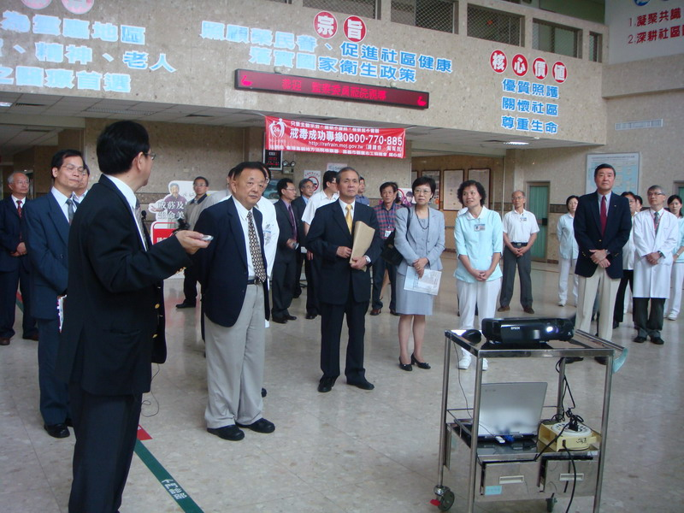 | 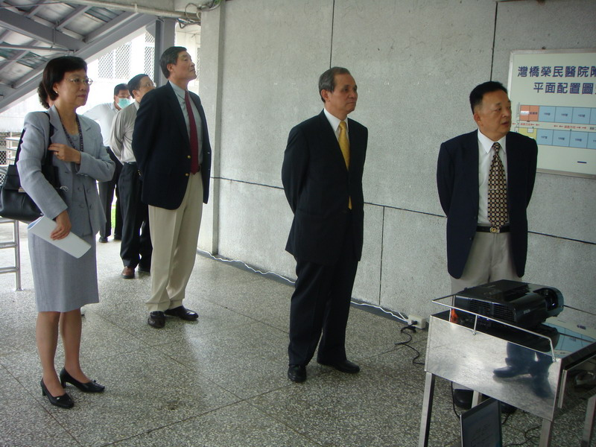
嘉義榮院訪查情形 | 灣橋榮院訪查情形
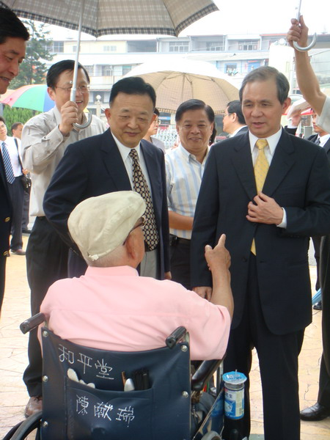 | 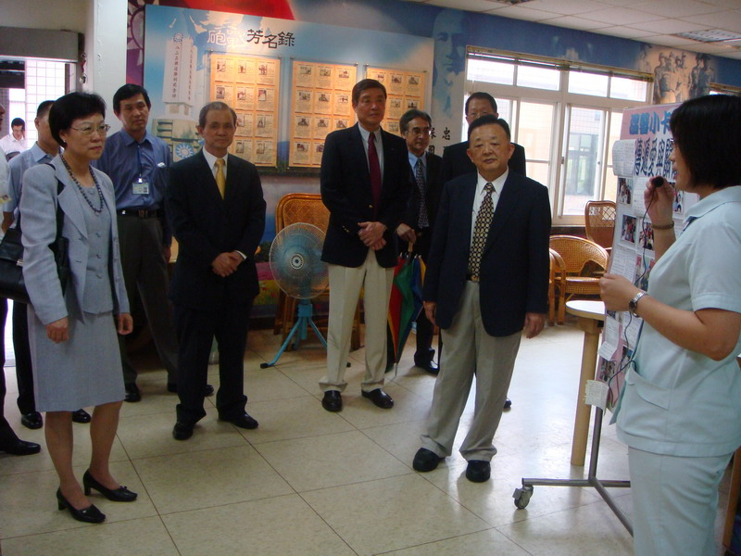
雲林榮家訪查情形 | 彰化榮家訪查情形
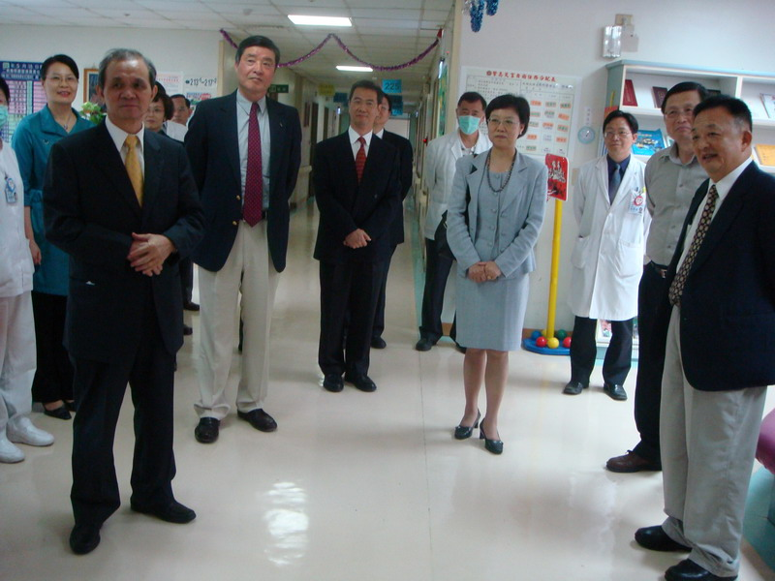 | 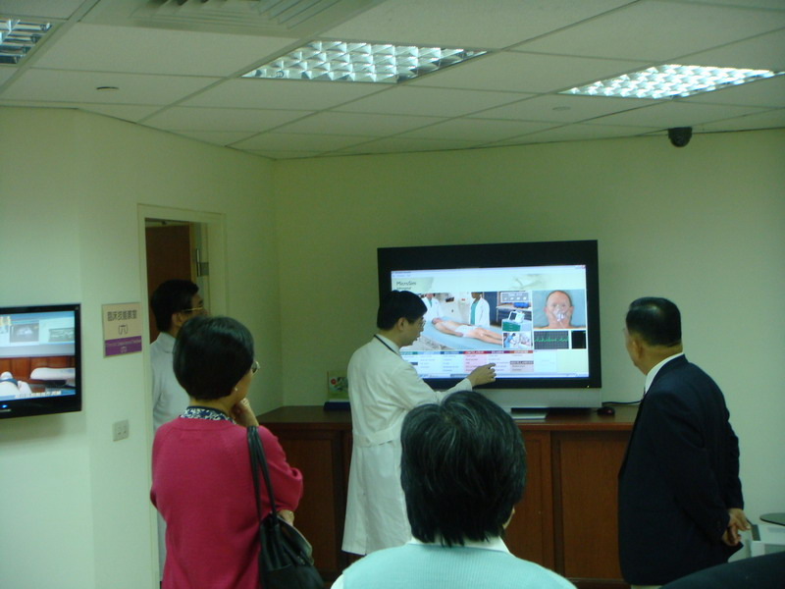
埔里榮院訪查情形 | 臺中榮總訪查情形

- 98年6月1日至2日，南部地區履勘
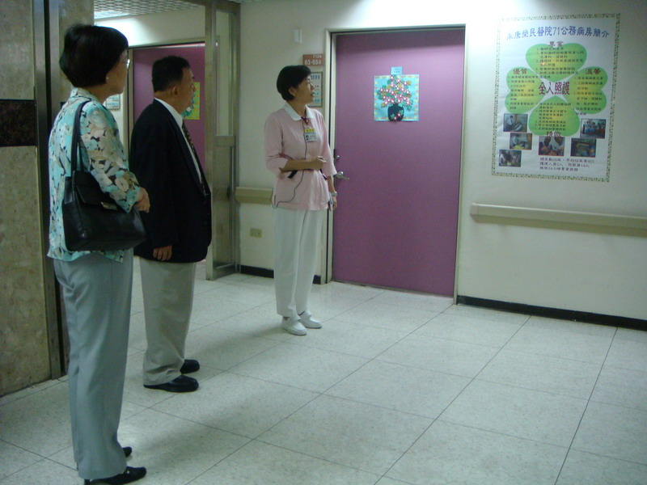 | 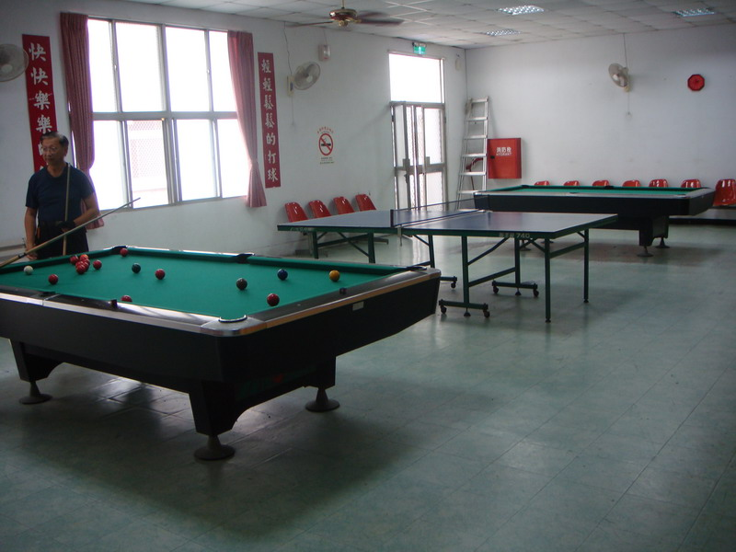
永康榮院訪查情形 | 台南榮家訪查情形
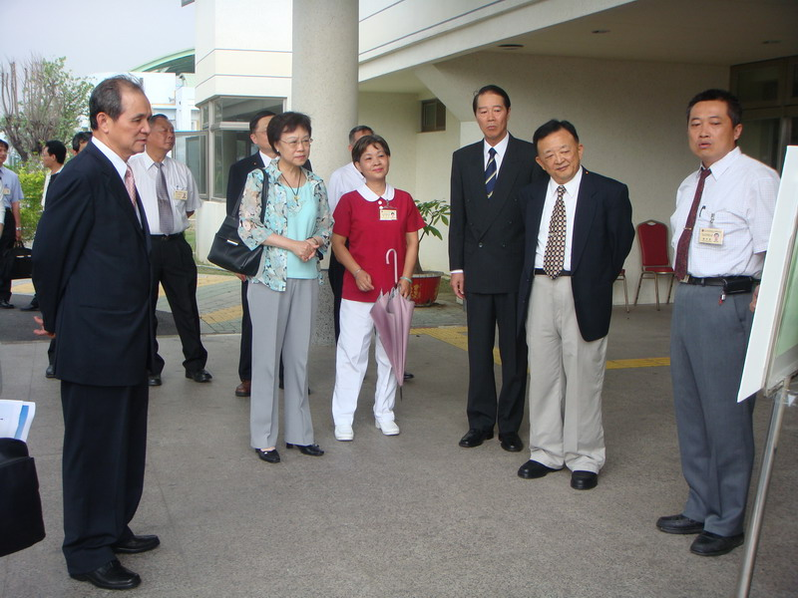 | 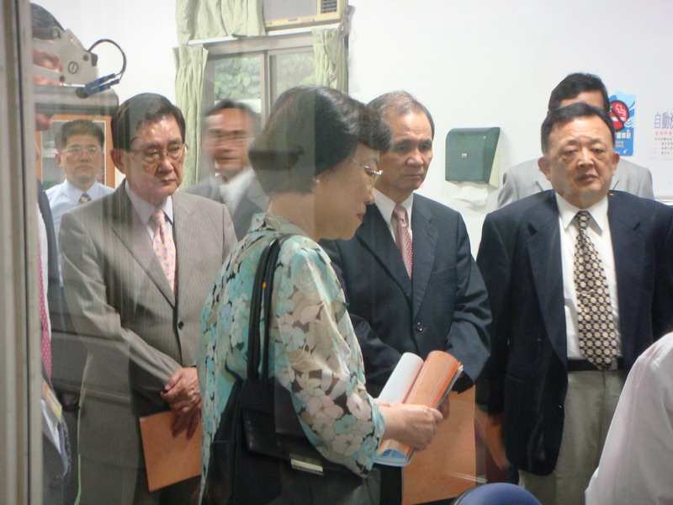
岡山榮家訪查情形 | 屏東榮家訪查情形
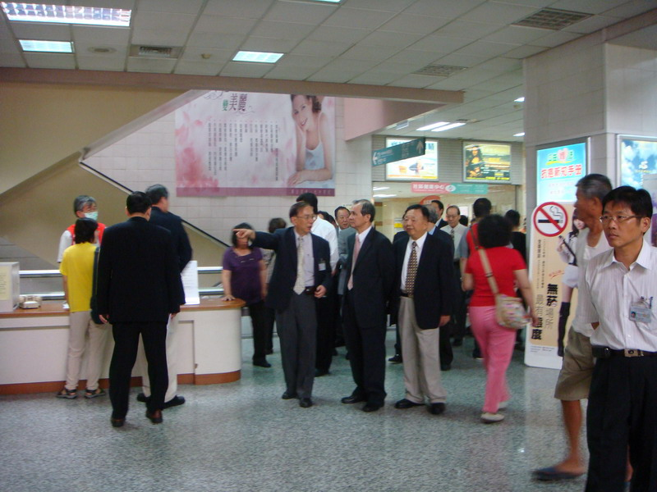 | 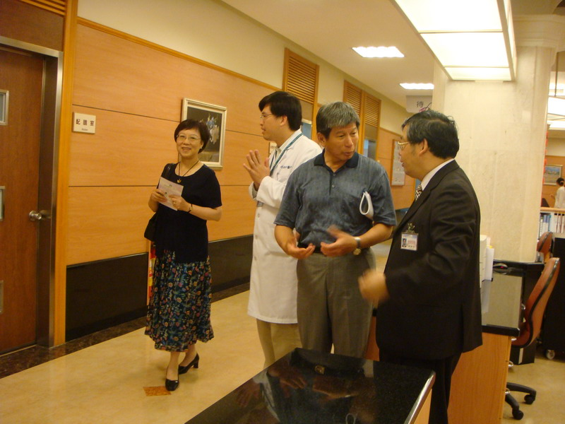
高雄榮總訪查情形 | 高雄榮總訪查情形

- 98年7月27日至28日，東部地區履勘
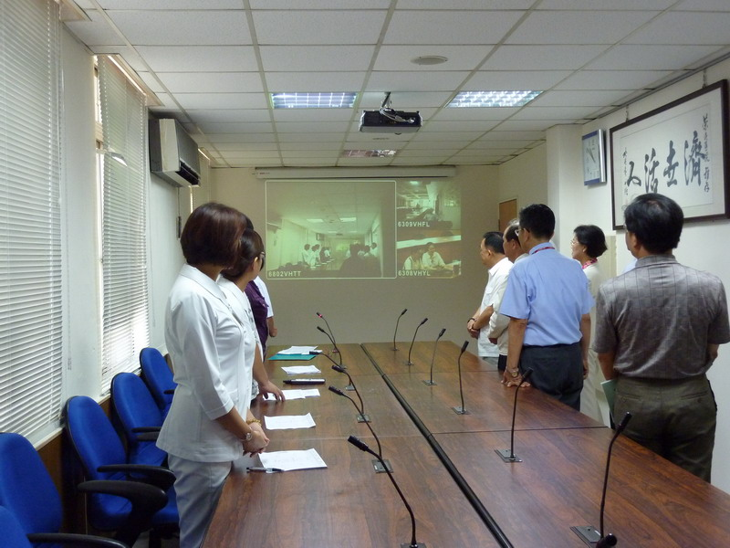 | 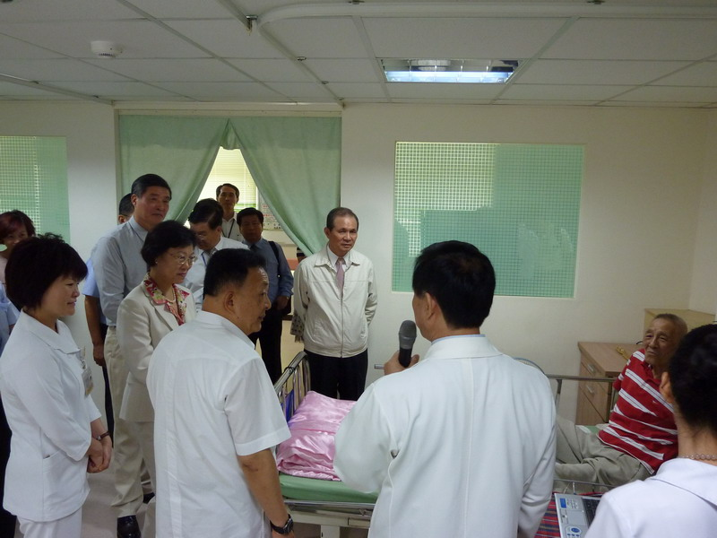
台東榮院訪查情形 | 馬蘭榮家訪查情形
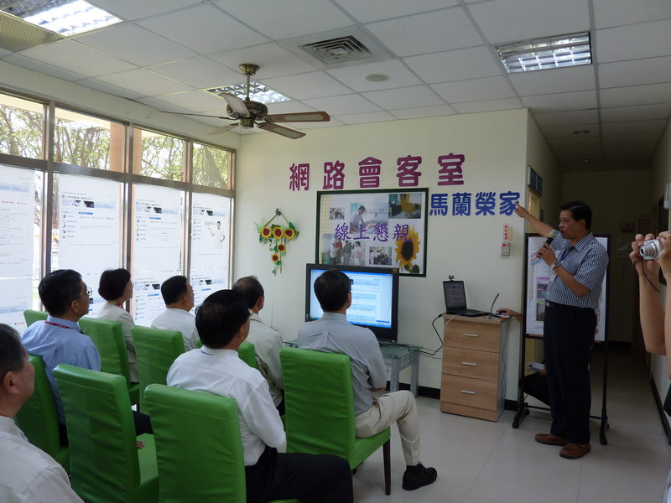 | 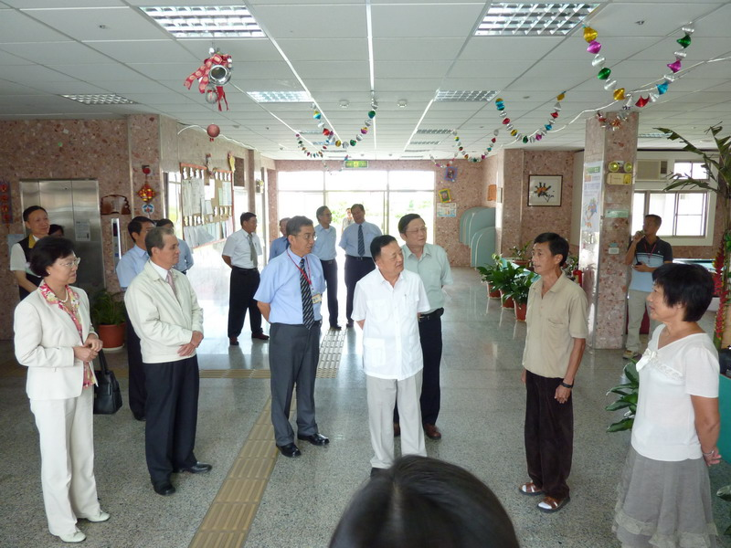
馬蘭榮家訪查情形 | 玉里榮院訪查情形
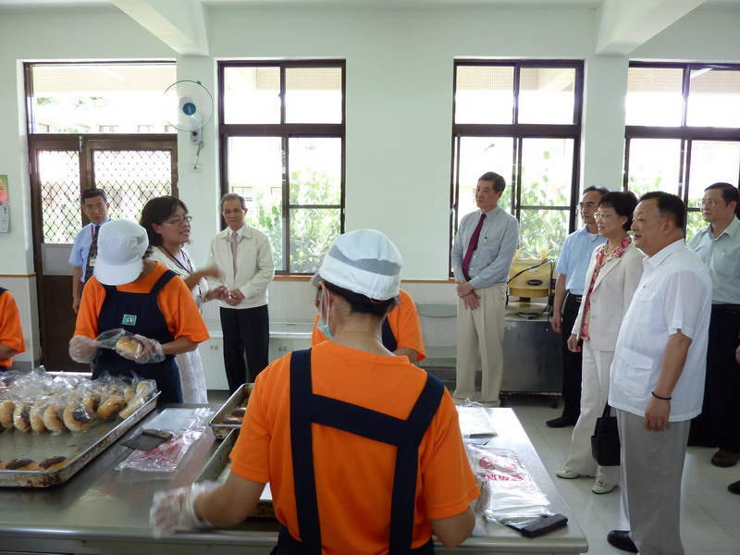 | 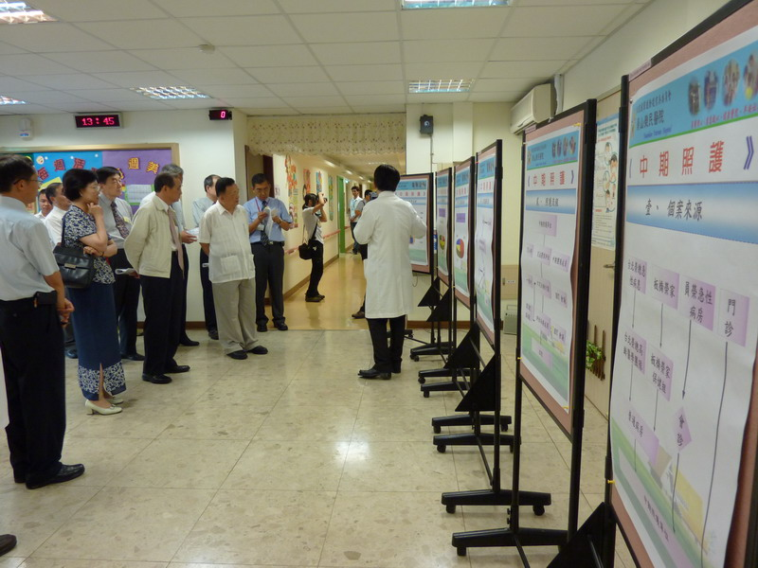
玉里榮院訪查情形 | 員山榮院訪查情形

- 98年8月3日至4日，北部地區履勘
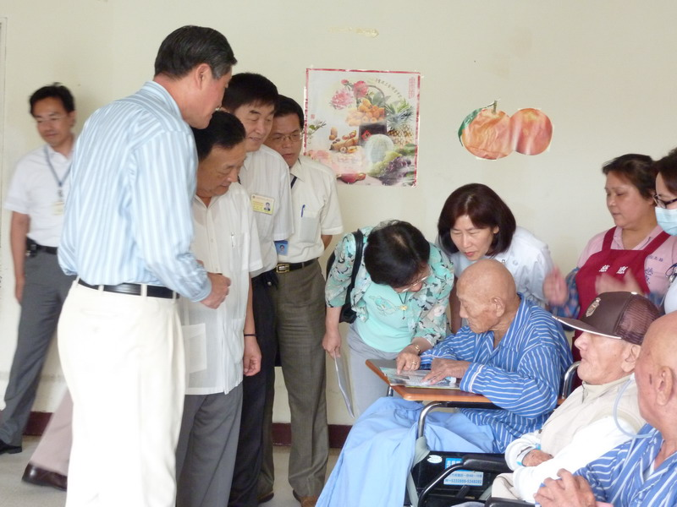 | 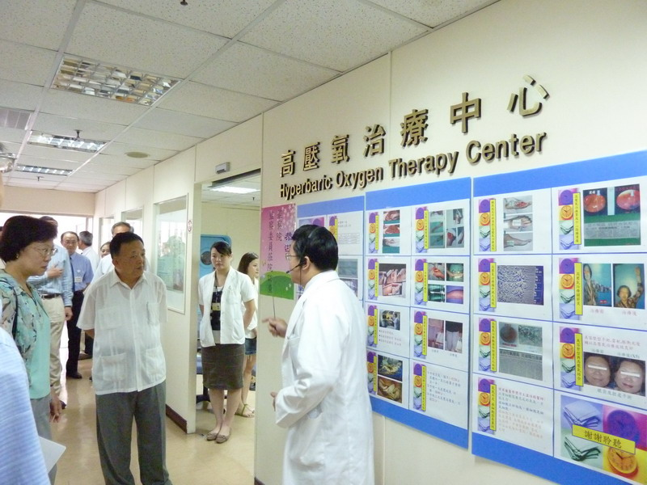
竹東榮院訪查情形 | 竹東榮院訪查情形
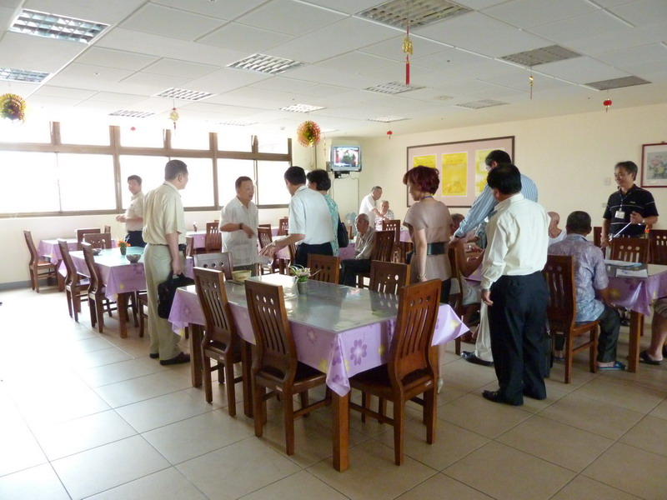 | 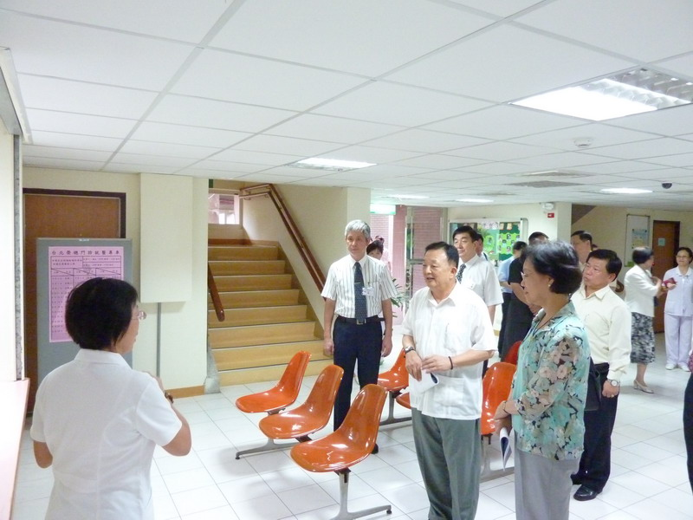
新竹榮家訪查情形 | 桃園榮家訪查情形
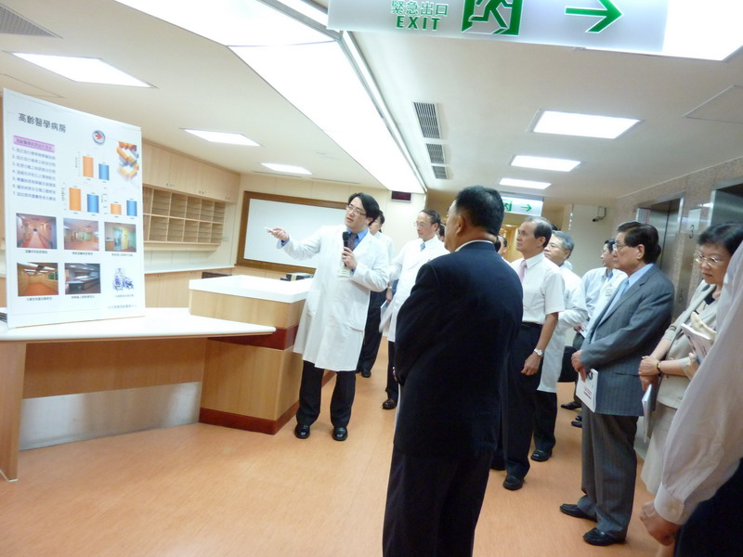 | 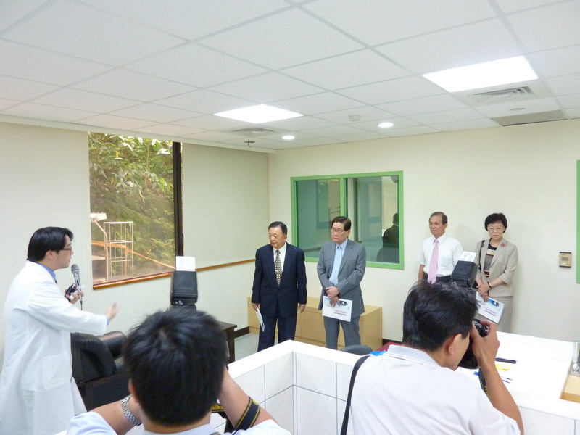
臺北榮總訪查情形 | 臺北榮總訪查情形

考尚德，榮民醫療體系經營效率之實證研究，國立陽明大學醫務管理研究所碩士論文，民93年。
鄭至婷，以資料包絡法研究全民健保總額實施前後之醫院效率 ─以台灣榮民醫院為例 ，亞洲大學健康管理研究所碩士論文，民95年。
余瑞月，影響醫療院所營運績效因素之研究—以榮民總醫院及榮民醫院為例，東吳大學會計學系碩士論文，民94年。
謝榮鴻，政府組織再造下之榮民醫療體系之定位及方向研究，國立陽明大學醫務管理研究所碩士論文，民94年。
97年8月8日退輔會輔人字第0970006681號。
退輔會榮民醫療體系作業要點，前於民國91年07月23日訂頒，複於95年10月、97年02月、97年10月三次修正，並於第二次修正中將名稱正名為「退輔會榮民醫療體系支援作業要點」
詳如本報告伍、研究發現與分析之九、審計部針對退輔會所屬醫療機構之整體審計意見。
如附表一、諮詢會議諮詢委員意見彙整。

